МИНИСТЕРСТВО КУЛЬТУРЫ РЕСПУБЛИКИ ДАГЕСТАН

НАЦИОНАЛЬНАЯ БИБЛИОТЕКА РЕСПУБЛИКИ ДАГЕСТАН

им. Р. ГАМЗАТОВА
ОТДЕЛ КРАЕВЕДЕНИЯ И НАЦИОНАЛЬНОЙ БИБЛИОГРАФИИ

Календарь
знаменательных и памятных дат
Республики Дагестан
на 2023 год

Махачкала 2022

УДК 02 (059)
ББК 91.9я 25
К 17

Составитель: М. С. Багамаева, кандидат филологических наук, зав. отделом краеведения и национальной библиографии.

Ответственный за выпуск: А. Д. Алиев, директор НБ РД им. Р. Гамзатова.

Календарь знаменательных и памятных дат Республики Дагестан на 2023 год / сост. М. С. Багамаева. – Махачкала, 2022. – 90 с. – (Министерство культуры РД. Национальная библиотека РД им. Р. Гамзатова).

От составителя

«Календарь знаменательных и памятных дат Республики Дагестан на 2023 год» отражает перечень исторических событий и юбилейных дат предприятий, организаций, прославленных земляков и граждан, внесших значительный вклад в развитие Республики Дагестан. Цель справочного пособия – обратить внимание на наиболее значительные и интересные даты в истории и жизни Дагестана, в развитии различных сфер народного хозяйства. Существенную часть пособия составляют сведения о дагестанских литераторах.
Даты, включенные в «Календарь…», охарактеризованы справками, которые сопровождаются краткими (в основной части) библиографическими списками, содержащими подборки из более весомых изданий и актуальных публикаций в дагестанской прессе.
Материал расположен в хронологии дат. Материалы о событиях, точные даты которых отсутствуют, даны в конце справочника в алфавитном порядке. Главным средством в подборе дат на 2023 г. стала календарная база отдела краеведения и национальной библиографии НБ РД им. Р.Гамзатова. Календарная база несколько расширена.
«Календарь…» адресован библиотечным работникам, работникам средств массовой информации, краеведам, филологам, а также другим специалистам отраслей народного хозяйства и всем интересующимся историей Дагестана.

Замечания, предложения и пожелания по «Календарю знаменательных и памятных дат Республики Дагестан на 2023 г.» просьба направлять в адрес Отдела краеведения и национальной библиографии Национальной библиотеки Республики Дагестан им. Р. Гамзатова.

Наш адрес: 367000, г. Махачкала,
пр. Р. Гамзатова, 43.
НБ РД им. Р. Гамзатова
Тел. 67-14-99.
Факс 67-16-78.

ЯНВАРЬ

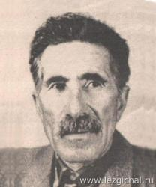 | 1 января – 90 лет со дня рождения лезгинского поэта, прозаика Даглара Агамовича Абдуллаева.Родился в селе Кахул Ахтынского района. Окончил Буйнакское профессионально-техническое училище. Окончил Литературный институт им. М. Горького, работал корреспондентом, литературным сотрудником республиканской газеты «Коммунист».  В 1964 г. в Дагестанском книжном издательстве вышел его поэтический сборник на лезгинском языке «Луна на блюдце», затем в издательствах республики были выпущены сборники стихов и поэм Д. Абдуллаева, посвященные теме родины, дружбы народов, сохранения мира на земле: «Думы», «Весенняя звезда», «Плывущие облака», «Двенадцать месяцев», «Банные веники», «Горные тропинки», «Звезда на обелиске», «Камни годекана».  В 1967 г. в Москве вышел сборник стихов на русском языке «Горные тропинки». Его стихи на русском языке включались в коллективные сборники: «Горный поток», «Голоса молодых», «Дагестан», «Чувство семьи единой».
Абдуллаев Д. А.
(1933–2020)
Горные тропинки. – Махачкала, 1978. – 112 с.
Два родника. – Махачкала, 1996. – 240 с.
Абдуллаев Д. // Писатели Дагестана из века в век / Авт.-сост. М. Ахмедова. – Махачкала, 2009. – С. 260.
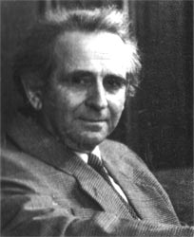 | 9 января – 95 лет со дня рождения заслуженного архитектора РФ, искусствоведа Селима Омаровича Хан-Магомедова. Родился в г. Москве.  Он занимался исследованием архитектуры народов Дагестана (лезгин, табасаранцев, агулов, лакцев, цахуров и других народностей) и историей советского авангарда 1920–1930 гг. Также выявил, исследовал, обмерил и впервые ввёл в научный обиход более 1000 памятников дагестанской архитектуры, расположенных в 130 горных аулах. Им опубликованы монографии: «Народная архитектура Южного Дагестана», «Лезгинское народное зодчество», «Дербент. Горная стена. Аулы Табасарана», «Рутульская архитектура», «Цахурская архитектура», «Дагестанские лабиринты», «Агульская архитектура», «Дагбары и Дербентская крепость», «Лакская архитектура» и другие. Им написано более 450 научных трудов, среди которых монографии, брошюры, статьи, в том числе изданные за рубежом.
Хан-Магомедов С. О.
(1928–2011)
Хан-Магомедов С. О. Дербент. Горная стена. Аулы Табасарана. – М.: Искусство, 1979. – 286 с.
Супрун В. На соискание госпремий // Аргументы и факты: Дагестан. – 1997. – №6. – С.1.
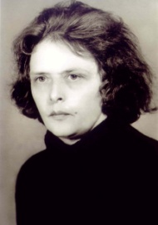 | 10 января – 85 лет со дня рождения композитора, народной артистки Азербайджана и Дагестана Эльзы Ибрагимовой Имамеддин-Кызы. Родилась в г. Аджикабул Азербайджанской ССР. Окончила школу, затем получила среднее музыкальное образование в музыкальном колледже, а в 1957–1964 гг. обучалась в Азербайджанской государственной консерватории им. Узеира Гаджибекова в классе композитора Кара Караева.  Трудовую деятельность начала в 1957 г. концертмейстером в музыкальной школе. Работала редактором в Государственном комитете Азербайджана по телевидению и радио в 1970–1972 гг., преподавала в Азербайджанском государственном институте искусств, в 1985–1993 гг. – в музыкальном колледже. Занимаясь композиторской деятельностью, сочиняла произведения в различных жанрах. Её концерты для фортепиано и скрипки, симфонические поэмы, оратории и оперы оценены музыкальной общественностью. Сочинила музыку к театральным спектаклям. Ей принадлежат заслуги в развитии песенного жанра в современной азербайджанской музыке. Э. Ибрагимова свои знания и способности проявила и в области подготовки музыкальных кадров для Азербайджана и Дагестана.
Ибрагимова Э. И.-К.
(1938–2012)
Исрапилова С. «Джан Азербайджан, джан Дагестан…» // Дагестанская правда. – 2008. – 26 дек. – С. 16.
Ей аплодировали Дагестан и Азербайджан // Дагестанская правда. – 2012. – 22 февр. – С. 6.
Кривоносова С. Дочь двух народов // Дагестанская правда. - 2019. - 26 февр. (№ 43). - С. 4.

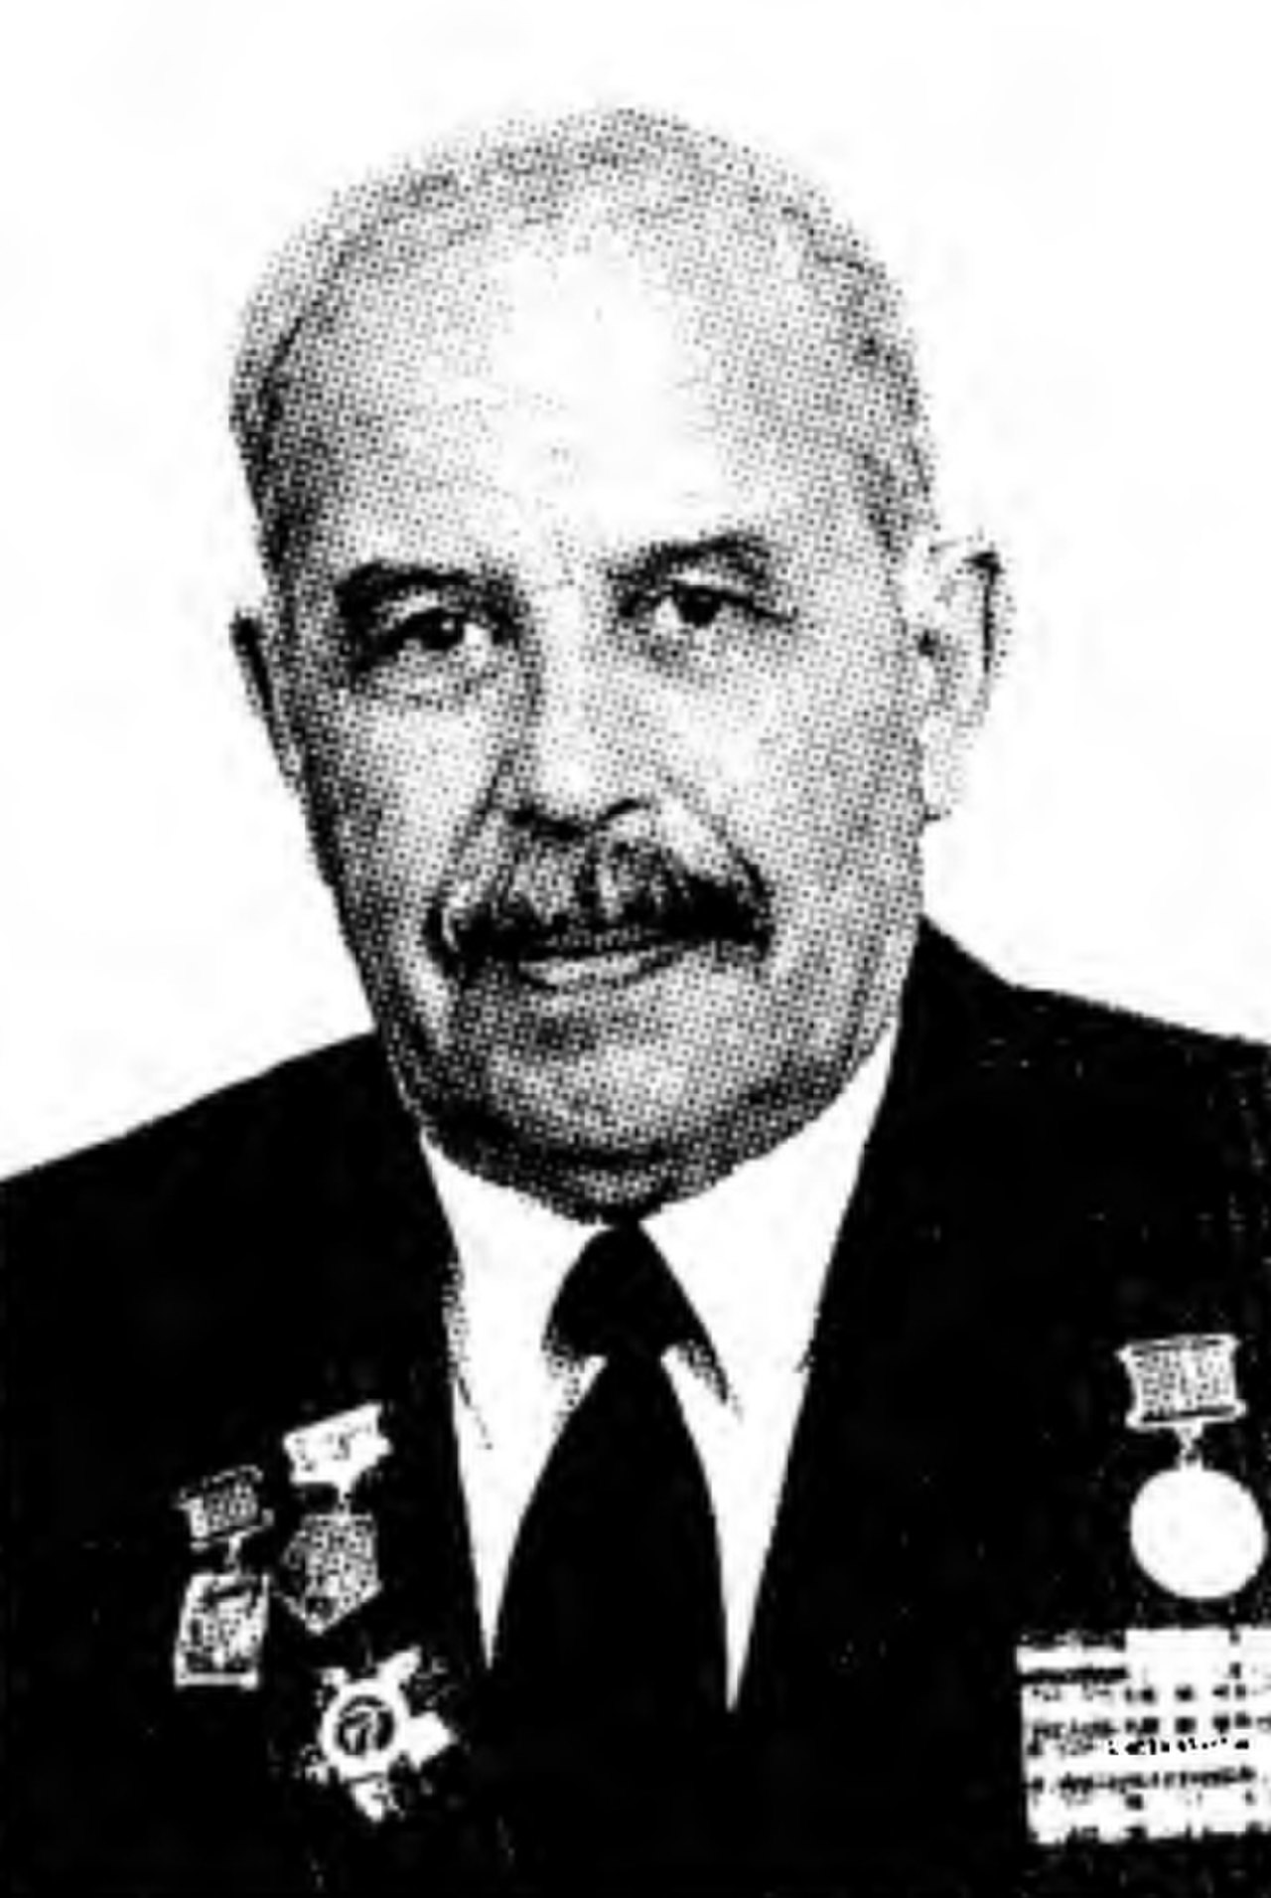 | 16 января – 110 лет со дня рождения прозаика, поэта и драматурга, народного писателя Дагестана, заслуженного работника культуры РСФСР и ДАССР Хизгила Давидовича Авшалумова. Родился в селе Нюгди. Учился в совпартшколе, по окончании работал в редакции татской газеты «Захметкеш» в Дербенте. С 1938 до 1941 гг. работал научным сотрудником Института истории, языка и литературы Дагестанской базы АН СССР. Участник Великой Отечественной войны, был зам. командира кавалерийского сабельного эскадрона казачьего полка. В 1956 г. вышла в свет его первая книга – сборник рассказов «Дружба». В последующие годы вышли его книги на татском и русском языках: повесть «Судьба сосуна», сборник рассказов «Как я воскрес», сборник новелл «Шими Дербенди». Участник Дней литературы и искусства Дагестана в Таджикистане, Москве, Волгограде. Лауреат республиканской премии ДАССР им. С. Стальского за книгу «Невеста с сюрпризом». Награждался Почетной грамотой Президиума Верховного Совета ДАССР.
Авшалумов Х. Д.
(1913–2001)
Алиев, Д. Каждый из нас по-своему Шими Дербенди // Дагестан. - 2015. - № 5. - С. 40-42.
Исмаилов, А. Хизгил Авшалумов - сатирик с доброй улыбкой // Дагестанская правда. - 2013. - 18 июня (№№190-191). - С. 1, 4.

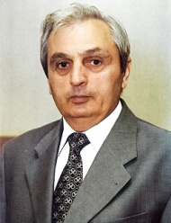 | 16 января – 85 лет со дня рождения государственного и общественно-политического деятеля, доктора экономических и юридических наук, профессора, поэта Арслана Абдулкадыровича Атаева (Арсена Таркинского).  Родился в поселке Тарки г. Махачкалы. В 1958 г. окончил Буйнакский сельскохозяйственный техникум, в 1960 г. – Ленинградскую дивизионную школу, а в 1969 г. – Московскую ордена Ленина Высшую школу профдвижения. Работал заместителем Управляющего делами Совета министров ДАССР, руководителем администрации Государственного Совета и Правительства РД, заместителем председателя редакционного совета бюллетеня «Собрание законодательства РД». Автор монографий по проблемам совершенствования системы и структуры органов государственной власти.  С 2000 г. занялся литературной деятельностью, под псевдонимом Арсен Таркинский.  Вышли 14 томов поэтических книг: «Звёзды души моей», «Любви безумные порывы», «Сердце, покорённое тобою», «Жизнь, озарённая любовью» и книга афоризмов «Уроки жизни».  Имеет государственные награды: орден Почёта, орден Дружбы, медали и почётные грамоты Верховного Совета ДАССР и Госсовета РД.
Атаев А. А.
(1938–2010)
Таркинский А.В плену любви: сборник / А. Атаев. - Санкт-Петербург: Скрипториум, 2002. - 608 с.
Алиев А. След на земле // Дагестанская правда. - 2018. - 16 янв. (№№ 5-6). - С. 3.: фот.
Гюнер К. Памяти именитого таркинца: [к 80-летию со дня рождения крупного управленца А. А. Атаева] // Ёлдаш / Спутник. - 2018. - 19 янв. (№ 3). - С. 10.

29 января – 95 лет со дня рождения археолога Валентины Михайловны Котович.
Родилась в г. Пензе. В 1952 г. окончила исторический факультет Ленинградского государственного университета. По распределению приехала в Институт истории, языка и литературы Дагестанского филиала АН СССР, работала в секторе археологии и этнографии старшим лаборантом, младшим научным сотрудником, старшим научным сотрудником. В 1966 г. защитила кандидатскую диссертацию на тему «Верхнегунибские поселения – памятники эпохи бронзы горного Дагестана».
Участвовала в редактировании сборника статей по тематике основных исследований сектора археологии ИИЯЛ. Была членом бюро первичной организации общества «Знание», членом месткома НИЯЛ. Награждена медалью «Ветеран труда», Почётной грамотой президиума АН СССР, двумя почётными грамотами президиума Дагестанского филиала Академии наук.
Котович В. М.
(1928–2014)
Котович В.М. Древнейшие писаницы горного Дагестана. – М.: Наука, 1976. – 100 с.
Котович В.М. Путешествие в тысячелетие. Записки дагестанского археолога. – Махачкала, 1994. – 160 с.
Котович Валентина Михайловна // Учёные Института истории, археологии и этнографии. – Махачкала, 2004. – С. 173–174.

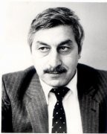 | 30 января – 85 лет со дня рождения общественно-политического деятеля Абдуразака Мардановича Мирзабекова. Родился в г. Махачкале. Инженер-технолог и экономист. Кандидат экономических наук, автор двух монографий по проблемам регионально-адаптированной экономики и реформ.  Начал свою трудовую деятельность на заводе «Дагдизель» в г. Каспийске инженером, где прошёл путь от мастера цеха, начальника смены цеха, зам. начальника отдела завода до замдиректора и директора завода.  В начале 1972 г. его выдвинули на должность заместителя директора Махачкалинского приборостроительного завода, а в конце года он возглавил строящийся Кизлярский электромеханический завод. Проявил организаторские способности, хватку хозяйственника, руководителя-управленца. В 1984 г. был выдвинут на должность заместителя Председателя Совета министров Дагестана. Возглавив экономический блок вопросов в Правительстве, в 1987 г. был выдвинут на государственный пост – Председателя Совета министров Дагестана. С 1998 г. работал торговым представителем России в странах Балтии.
Мирзабеков А. М.
(1938–2008)
Алиев К. Абдуразак Марданович Мирзабеков // Возрождение: Кумыки. – 1999. – № 5. – С. 36–41 (История в лицах)
М. Мирзабеков // Ильясов З.З. Энциклопедия дагестанской жизни (Дагестанцы: цифры и факты). – 3-е изд. доп. – Махачкала, 2010. – С. 68–69.
Алиев, К. А. Мирзабеков - человек, опережающий время // Спутник. - 2018. - 26 янв. (№ 4). - С. 7-8. – кум. яз.

ФЕВРАЛЬ

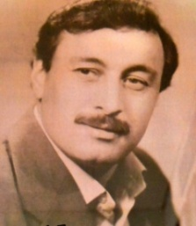 | 2 февраля – 75 лет со дня рождения народного артиста Дагестана Шамиля Гаджиевича Керимова.В 1969–1974 гг. он учился в лакской студии при Ереванском театральном институте.  Окончив институт, он почти 35 лет проработал в Лакском музыкально-драматическом театре им. Э. Капиева, сыграв за это время более 50 ролей.  Трудно ему давалась работа над отрывком из пьесы А. Ширванизаде «Из-за чести», но в результате скрупулезной работы создал интересный образ Арташеса Оторяна в драме А. Ширванизаде «Из-за чести».  Зрителям особенно полюбилась созданная им роль городничего в «Ревизоре» Н. Гоголя и многих других.  Значительными были такие актерские работы Ш. Керимова, как Хасан в «Материнской славе» Р. Хубецевой и князь в «Казикумухской серенаде» К. Мазаева. Роли совершенно разные и сложные, они были сыграны актером изобретательно, темпераментно и искусно.
Керимов Ш. Г.
(1948–2008)
Керимов Ш. Г. // Султанова Г. А. Актерское искусство Дагестана. – Махачкала, 2010. – С. 152-156.
6 февраля – 85 лет со дня рождения аварского поэта, прозаика, заслуженного работника культуры РФ и РД Гусейна Аслангиреевича Гаджиева. Родился в селе Гоцатль Хунзахского района в семье колхозника. После окончания школы работал в райкоме ВЛКСМ, редакции газет Тляратинского и Гергебильского районов.
Окончил Ростовскую высшую партийную школу при ЦК КПСС. С 1965 г. работал в редакции республиканской аварской газеты «Истина» старшим литературным сотрудником, заведующим отделом.
В 1954 г. в Хунзахской районной газете были опубликованы его стихи. Затем публиковался в республиканских газетах, альманахе «Дружба», коллективном сборнике «Голоса молодых».
В 1980 г. издана первая книга Г. Гаджиева «Стук молотка». Затем издал книги: «Танец журавлей», «Песня иволги», исторический роман «Имам Гамзат», «Сто и одна ночь».
Гаджиев Г. А.
(1938–2011)
Гаджиев Г. // Писатели Дагестана: из века в век / авт.-сост. Марина Ахмедова. – Махачкала, 2009. – С. 78.
Тропа, ведущая к вершине: к 70-летию Г. Гаджиева // Дагестанская правда. – 2008. – 14 февр. – С. 21.
Гаджиев Г. Сто и одна ночь: повести и рассказы. – Махачкала, 2001. – 420 с. – авар. яз.
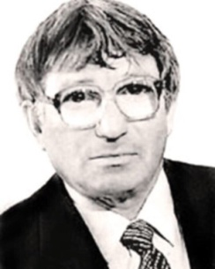 | 10 февраля – 85 лет со дня рождения известного кумыкского поэта, драматурга, переводчика, народного поэта Дагестана Магомеда Султанмурадовича Атабаева. Родился в селе Аксай Хасавюртовского района. Окончив в 1958 г. спецкурсы Хасавюртовского педагогического училища, работал литературным сотрудником республиканской газеты «Ленинский путь», редактором художественной литературы Дагестанского книжного издательства, редактором кумыкского выпуска альманаха «Дружба», редактором кумыкского выпуска журнала «Литературный Дагестан». Член Союза писателей СССР.  Издал более 30 книг: «В пути», «Похищенная смерть», «Дни идут», «Клятва», «Журавли», «Свет сердец», «Дни добрых надежд», «Радость неба и земли», «Мои друзья».  Автор пьес «Золотой гусь», «Люди, люди, умоляю!», поставленных на сцене Кумыкского музыкально-драматического театра им. А.-П. Салаватова. Перевёл на кумыкский язык книги: С. Михалкова «Я поехал на Кавказ», Р. Гамзатова «Мой Дагестан», Т. Зумакуловой «Братья мои» и др. Перевёл Коран на кумыкский язык. На музыку разных композиторов им написано более 200 песен. Издал сборники стихов: «Звёзды в сердце», «Слава Богу» и «Последняя надежда».  В 2008 г. стал лауреатом Всероссийской литературной премии имени Петра Ершова.
Атабаев М. С.
(1938–2017)
Атабаев, М. С. Мир не без добрых людей: рассказы, очерки, статьи; художник Р. Джамамедов. - Махачкала, 2013. - 360 с.
Дейнега А. Поэт народа // Дагестанская правда. – 2008. – 20 дек. – С. 6.
Чамсединова Г. Не подражатель и не продолжатель, а новатор [о творчестве Магомеда Атабаева] // Возрождение: Кумыки. – 1999. – № 5. – С. 103–104.

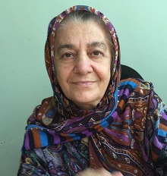 | 12 февраля – 75 лет со дня рождения журналиста, писателя Патимат Гаджиевны Вагидовой. Родилась в селе Дейбук Дахадаевского района ДАССР. В 1968 г. окончила филологический факультет Дагестанского государственного педагогического института. Свою трудовую деятельность начала в 1968 г. учительницей русского языка и литературы в Дейбукской восьмилетней школе. С 1968 г. она избиралась депутатом сельского Совета, возглавляла комиссию по культуре и образованию.  Член Союза журналистов России и Союза писателей. В 1980 г. издала сборник «Даргинские народные песни». Изданы книги «Дорогие мои дагестанцы» и «Чужих детей не бывает».  Ее заслуги в журналистике отмечены присуждением премий Союзов журналистов Дагестана и России. За журналистское мастерство, образность, яркость языка очерков о женщинах-горянках она награждена дипломом лауреата премии «Золотое перо Дагестана». Лауреат конкурса Союза журналистов РД «Золотой орёл» за вклад в сохранение и развитие родных языков, она награждена Почётной грамотой Союза журналистов России за плодотворную работу в журнале, она является лауреатом конкурса Союза журналистов РД «Золотой орёл» за цикл публикаций о детях-сиротах.
Вагидова П. Г.
(1948)
Вагидова, П. Чужих детей не бывает. – Махачкала, 2017. – 288 с.
Курбанова, А. По законам доброты // Дагестанская правда. - 2018. - 21 февр. (№№ 39-40). - С. 7.
Алиева, Ф. Возраст - состояние души: [о редакторе даргинского выпуска журнала "Женщина Дагестана"] // Женщина Дагестана. - 2018. - № 3. - С. 28.
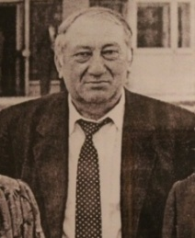 | 12 февраля – 85 лет со дня рождения композитора, заслуженного работника культуры ДАССР, заслуженного деятеля искусств РД Майндура Далгатовича Далгатова. Родился в селе Амитли Хунзахского района.  Работал методистом и художественным руководителем нескольких Домов культуры, директором Кизилюртовского городского Дома культуры.  Автор песен на стихи аварских поэтов: «Аварская красавица» на слова З. Гаджиева; «Песня гор» на слова Адалло; «Песня об охотнике» на слова Р. Гамзатова; «Песня строителей Чиркейгэсстроя»; «Хунзахское плато» на слова З. Гаджиева; «Песня о любви» на слова Махмуда; «Садовод» на слова И. Утарбиева. Он также сочинил музыку к пьесам «Честь чабана» И. Гаирбековой; «Зятья» М. Сулиманова; «Айдамир и Умайганат» Г. Цадасы.
Далгатов М. Д.
(1938–2015)
Далгатов М. Д. // Гусейнов М. А. Дагестанские деятели музыкальной культуры XX в. – Махачкала, 2005. – С. 195.
Серегина, Д. Его песни влились в поток народной музыки // Дагестанская правда. – 2008. – 12 февр. – С. 4.
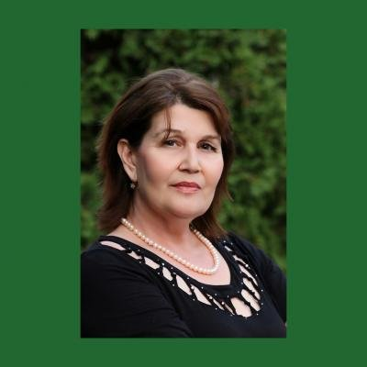 | 13 февраля – 65 лет со дня рождения поэтессы Супиянат Магомедовны Мамаевой. Родилась в селе Костек Хасавюртовского района.  Училась в Костекской средней школе. В 1978 г. окончила школьное отделение Хасавюртовского педагогического училища им. З. Батырмурзаева. Работала учительницей начальных классов и родного языка в Параульской средней школе.  В 1984 г. окончила Литературный институт им. М. Горького. Руководила республиканским литературным объединением «Родник» при обкоме ВЛКСМ, заведующей литературной частью Кумыкского музыкально-драматического театра им. А.-П. Салаватова.  С 1991 г. работает редактором кумыкского выпуска литературного журнала «Тангчолпан» Союза писателей РД. Член Союза писателей России с 2003 г.  В издательстве НИИ педагогики вышла книга стихов для детей «Ай-яй-яй» на кумыкском языке.  В Дагестанском книжном издательстве вышли поэтические книги С. Мамаевой на кумыкском языке «Росинки на зелёной траве», «Истосковалась по тебе». Ей принадлежат переводы на кумыкский язык стихов и пьес таджикских, татарских, балкарских, ногайских, русских и французских авторов.
Мамаева С. М.
(1958)
Мамаева С. Ай-яй-яй… Стихи. – Махачкала, 2005. – 16 с. – кум. яз.
Мамаева С. М. // Писатели Дагестана – ХХ век / сост. Мурад Ахмедов. – Махачкала, 2004. – С. 163.
Бийдуллаев, Я. Служит своему народу: [о поэтессе, редакторе журнала Тангчолпан] // Спутник. - 2017. - 20 окт. (№ 42). - С. 12. – кум. яз.
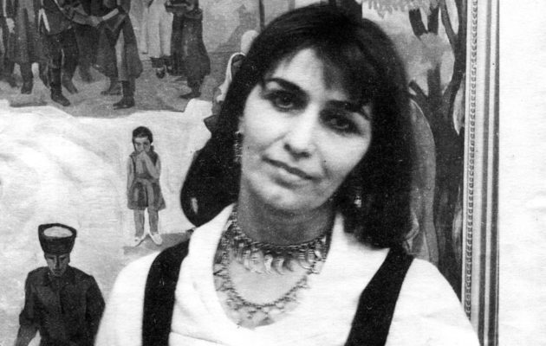 | 14 февраля – 85 лет со дня рождения художника, искусствоведа Зумруд Заидовны Джандаровой. Родилась в г. Махачкале.  В 1950-е гг. училась в изостудии г. Махачкалы у Д. Капаницына и М. Юнусилау. Окончила филологический факультет Дагестанского государственного университета.  В 1961–1963 гг. работала старшим научным сотрудником Дагестанского музея изобразительных искусств, затем в 1963–1966 гг. – инспектором Министерства культуры ДАССР. В 1968–1971 годы работала старшим научным сотрудником Государственного музея искусств г. Тбилиси.  В 1978–1994 гг. была директором Выставочного зала Союза художников ДАССР. Член Союза художников России.  Автор и ведущая серии телепередач о дагестанских художниках «Наш вернисаж», программ о народном и декоративно-прикладном искусстве на ГТРК Махачкалы.
Джандарова З. З.
(1938–2000)
Аматова, Н. Она была особенным человеком // Дагестанская правда. - 2018. - 21 февр. (№№ 39-40). - С. 8.
Тажудинова, А. Пленительный образ // Женщина Дагестана. - 2018. - № 3. - С. 36.
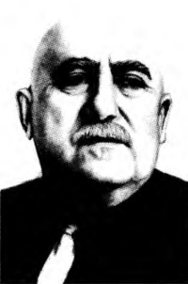 | 20 февраля – 125 лет со дня рождения поэта, переводчика, драматурга, одного из зачинателей аварской советской литературы, народного поэта ДАССР Заида Гаджиевича Гаджиева. Родился в селении Хунзах Хунзахского района. В годы гражданской войны участвовал в боях за установление Советской власти в Дагестане. Окончил краткосрочные учительские курсы. С 1934 по 1936 гг. учился в Москве в Коммунистическом институте журналистики.  Работал редактором областной аварской газеты, редактором книжного издательства, инструктором сектора печати отдела пропаганды и агитации Дагобкома КПСС. В 1931 г. вышла в свет первая книга его стихов «Горские песни».  Его перу принадлежат поэмы «Буран» и «Сулак», пьесы «Хаскиль и Шамиль», «Конец света», «Волчья ночь» и «Шляпы».  Награждён двумя орденами Трудового Красного Знамени, орденом «Знак Почёта», а к 50-летию Октября ему был вручен орден Красной Звезды за участие в боях за установление Советской власти в Дагестане. Награждался Почётной грамотой Президиума Верховного Совета ДАССР.
Гаджиев З. Г.
(1898 – 1971)
Султанов Б. «Мои произведения инеем не покроются…» // Истина. – 1998. – 19 мая. – С. 7. –авар. яз.
Хайбуллаев С. Вздох беспокойного сердца // Дагестанская правда. – 1998. – 7 нояб. – С. 7.
Шамхалов, М. Редактор и педагог // Истина. - 2018. - 23 февр. (№ 7). - С. 12. – авар. яз.
Гаджиев З. Г. Избранные произведения: поэзия и драматургия / редактор А Алиева. – Махачкала, 2021. - 416 с.

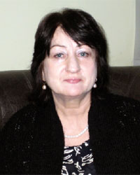 | 23 февраля – 75 лет со дня рождения заслуженного деятеля искусств РД, известной исследовательницы кумыкской музыкальной культуры, композитора Маймусат Арслан-Алиевны Коркмасовой. Родилась в г. Махачкале.  Окончила теоретико-композиторский факультет Ленинградской государственной консерватории им. Н. А. Римского-Корсакова у профессора Р. Лаула и аспирантуру - у профессора Ф.Рубцова.  В 1979-1999 гг. работала научным сотрудником в Дагестанском научном центре Российской академии наук.  С 1999 г. - заместитель директора по творческой работе в Дагестанском государственном театре оперы и балета. С 2000 г. - директор музея "История театров" Министерства культуры РД.  Автор более 100 научных и научно-популярных публикаций, в том числе: "Дагестанская симфония", раздел для музыкальной энциклопедии России по дагестанским народным инструментам, фольклорные истоки творчества Г.А.Гасанова, редакция и нотный текст книги "Откровение".  Автор монографии «Дагестанская симфония», статей по вопросам дагестанской музыкальной культуры в центральных и местных научных, периодических изданиях.
Коркмасова М. А.-А.
(1948)
Коркмасова М. А.-А. // Шабаева А.К. Деятели музыкальной культуры Дагестана. – Махачкала, 2006. – С. 89–90.
Коркмасова, М. "Мы не ощущаем себя наследниками культуры, потому что не знаем её": [беседа с директором Музея истории театров РД. / записала Б. Ольмесова] // Спутник. - 2011. - 28 янв. (№3). - С. 13. – кум. яз.
Алиев, К. Награждены медалями Йырчы Казака // Спутник. - 2019. - 27 дек. (№ 52). - С. 7. – кум. яз.

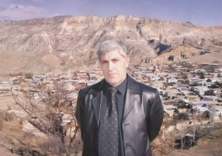 | 27 февраля – 75 лет со дня рождения скульптора, заслуженного художника РД Али-Гаджи Магомедовича Сайгидова. Родился в селе Салта Гунибского района. В 1973 г. окончил Дагестанское художественное училище им. М. А. Джемала (отделение обработки металла).  В 1976–1982 гг. обучался в Ленинградском институте живописи, скульптуры и архитектуры имени И. Е. Репина на факультете скульптуры (мастерская народного художника СССР В. Б. Пинчука).  Участник более 50 международных, российских, республиканских выставок. На его счету пять мемориальных комплексов, возведённых в различных населённых пунктах Дагестана.  В 1980–1990 гг. работает над созданием монумента имаму Шамилю, конный памятник которому установлен в с. Гимры.  Из последних его монументальных работ можно назвать памятник поэту Ирчи Казаку и генерал-полковнику Магомеду Танкаеву.
Сайгидов А.-Г. М.
(1948–2020)
Сайгидов А.-Г. М. // Изобразительное искусство Дагестана. XX-XXI вв. / авт.-сост. Д. А. Дагирова. – Махачкала, 2020. – С. 271-272.
Абдуллатипов, А.-К. Классика и модернизм: [о скульпторе] // Дагестанская правда. - 2018. - 21 февр. (№№ 39-40). - С. 8.

29 февраля – 95 лет со дня рождения прозаика, драматурга, журналиста Александра Григорьевича Грача. Родился в 1928 г. в г. НальчикеКабардино-Балкарской АССР. Работал учеником токаря, кочегаром.
Служил в рядах Советской Армии. После демобилизации приехал в Дагестан, работал литсотрудником газеты «Дагестанская правда», главным редактором газеты «Комсомолец Дагестана», ответственным секретарём журнала «Советский Дагестан», руководил русской секцией Союза писателей Дагестана, был членом правления Союза писателей Дагестана.
Написал одноактные пьесы: «Настоящий мужчина», «Украли трактор», «Подснежники», «Что сказал бы дед Сейфетдин?», «Бомба в хурджине», которые переведены на языки народов Северного Кавказа и автономных республик РСФСР.
Пьеса «Подснежники» отмечена на Всероссийском конкурсе, проводимом Министерством культуры РСФСР. «Что сказал бы дед Сейфетдин?» была показана артистами МХАТа.
На сцене Аварского музыкально-драматического театра им. Г. Цадасы поставлена пьеса «Прощай, мой старый аул».

Грач А. Г.
(1928–1974)
Грач, А. Г. Операция "ЕЖЗИКЛМН...". - Махачкала, 1971. - 88 с.: ил.
Грач Александр // Писатели Дагестана – XX век / сост. Мурад Ахмедов. – Махачкала: Юпитер, 2004. –С. 276–277.
Тыщенко, Э. Журналисты на передовой // Дагестанская правда. - 2017. - 27 окт. (№№ 311-312). - С. 6.

МАРТ

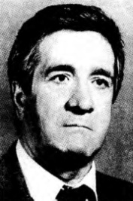 | 2 марта – 85 лет со дня рождения литературного критика, прозаика, публициста, доктора филологических наук, народного писателя РД Камала Ибрагимовича Абукова. Родился в селе Чагар-Отар Хасавюртовского района. Окончил филологический факультет ДГУ им. В. И. Ленина. В 1986 г. вышла прозаическая книга«Зов разлучённой птицы». Автор пьес «Марьям», «Ссора», «Авария», «Чемодан на улице», поставленных на сценах Кумыкского музыкально-драматического театра им. А. П. Салаватова и Аварского музыкально-драматического театра им. Г. Цадасы. Его перу принадлежат литературно-критические книги: «За литературу воспитывающую», «У костра, зажжённого М. Горьким», «На посту», «Выход на магистраль». В 2003 г. вышел сборник литературно-критических статей К. Абукова «Расул Гамзатов: особенности философской лирики». Лауреат республиканской премии им. С. Стальского за книгу «На посту»; монография «Выход на магистраль» удостоена премии Союза писателей СССР. Неоднократно избирался членом Правления Союза писателей РСФСР, был делегатом съездов писателей России и СССР.
Абуков К. И.
(1938–2021)
Абуков Камал // Писатели Дагестана – XX век / авт.-сост. Мурад Ахмедов. – Махачкала, 2004. – С. 124–126.
Атабаев М. Три ипостаси Камала Абукова // Дагестанская правда. – 2003. – 8 мая. – С. 5.

4 марта – 85 лет со дня рождения заслуженного художника РД Нурпаши Курнаевича Абдуллаева.
Родился в с. Вачи Кулинского района. Окончил Тбилисскую Академию художеств. В 1961-1970 гг. работал главным художником завода «Дагдизель» в г. Каспийске.
В 1971 г. поступил на работу в художественный фонд ДАССР.
Член Союза художников России.
Произведения автора находятся в Музее Советской Армии (Москва), Музее искусств.
Выставки:
1971 – Осенняя выставка художников Дагестана, Махачкала.
1972 – Республиканская выставка художников Дагестана, Махачкала.
1973 – Всесоюзная выставка «На страже Родины», Москва.
1975 – Всесоюзная выставка эстампа, Москва.
2018 – «Осенний вернисаж», ВЗ СХ РД, Махачкала.
2018 – «Кубачинская башня», биеннале печатной графики, с. Кубачи, Дагестан и другие.
Абдуллаев Н. К.
(1938)
Абдуллаев Н. К. // Изобразительное искусство Дагестана / авт.-сост. Д. А. Дагирова. – Махачкала, 2020. – С.7-8.
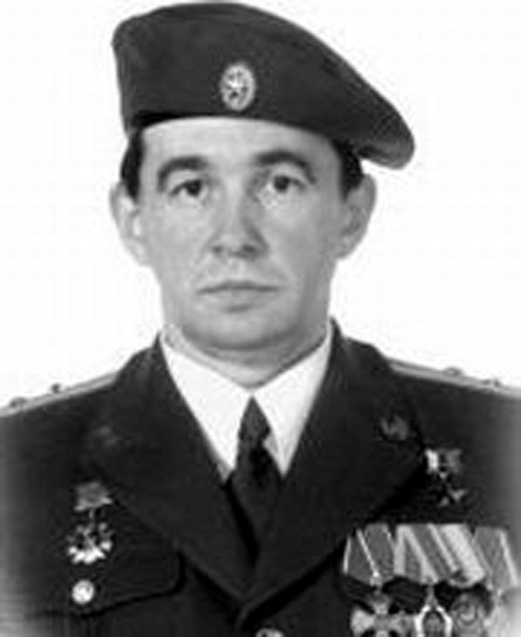 | 5 марта – 65 лет со дня рождения Героя России Александра Николаевича Никишина. Родился в селе Илек Оренбургской области. Окончил Саратовское высшее военное командное училище МВД СССР, Военную академию им. Фрунзе. Вся офицерская служба и боевая работа полковника началась в августе 1992 г. после назначения заместителем командира отряда «Витязь» МВД РФ. «Витязи» принимали самое непосредственное участие в проведении спецоперации в селе Первомайское в 1996 г. при освобождении заложников. Отряду удалось успешно и с минимальными потерями выполнить поставленную задачу. В ходе осады Первомайского разведчики отряда «Витязь» ещё не раз скрытно пробирались в центр Первомайского, рискуя попасть под удары своей авиации. Их разведданные всегда оказывались ценными для руководителей операции. На счету у подчиненных Никишина – десятки спасённых жизней. Указом Президента РФ от 12 мая 1996 г. полковнику Александру Никишину присвоено звание Героя РФ.
Никишин А. Н.
(1958)
Кухаренко К. Герой России: [участник военных событий в Дагестане] // Истина. – 1999. – 14 окт. – С. 4. – авар. яз.
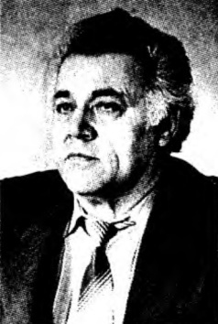 | 8 марта – 85 лет со дня рождения лакского поэта, прозаика, драматурга, заслуженного работника культуры РД Мирзы Шамхаловича Давыдова. Родился в селе Сундарали Лакского района. В 1965 г. в Дагестанском книжном издательстве вышел первый поэтический сборник на лакском языке «Подарок», затем вышел сборник рассказов «Кошка открывает замки», повести «Джарият», «Белый подснежник», «Четыре тополя» и др.  В Москве на русском языке вышли сборник рассказов «Бутули», повесть «Четыре тополя» и роман «Начало пути».  В 1975 г. книга «Бутули» издана на украинском языке издательством «Веселка» в Киеве, в 1982 г. в издательстве «Прогресс» вышла на персидском языке повесть «Четыре тополя» отдельной книгой.  В 1991 г. вышла повесть «Чёрные скалы», в 1992 г. в издательстве «Советский писатель» вышел сборник стихов на русском языке «Чётки лет». В 1995 г. вышли сборники на лакском и русском языках «Гроздья звёзд», «Журавлиное небо». Роман «Лицом к смерти», отображающий нападение чеченских боевиков на Новолак, вышел на страницах журнала «Новолуние» и отдельным изданием. Автор пьес: «Белый подснежник», «Джарият», «Щаза из Куркли».
Давыдов М. Ш.
(1938)
Давыдов М. Горький счёт: стихи и поэмы. – М., 1991. – 110 с.
Давыдов М. Талисман: поэма. – Махачкала, 2001. – 106 с. – лак. яз.
Давыдов Мирза // Писатели Дагестана – ХХ век / авт.-сост. Мурад Ахмедов. – Махачкала: 2004. – С. 198–199.
Султанов, К. Значимость слова // Новолуние. - 2019. - № 1. - С. 54-58: фото. – лак. яз.

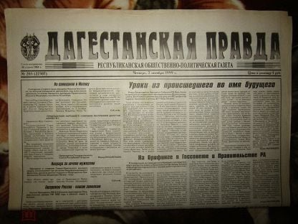 | 9 марта – 105 лет со дня основания газеты «Дагестанская правда». Издавалась под названием «Дагестанский труженик». В 1920-1922 гг. называлась «Советский Дагестан», в 1922-1932гг. – «Красный Дагестан». Печать Дагестана стала одной из ярких страниц истории борьбы трудящихся горцев за свободу и по праву является их национальной гордостью.  Из самого пекла боев, словно кровью своих сердец писали очерки, статьи и репортажи, статьи корреспонденты «Дагестанской правды» Эффенди Капиев, Миши Бахшиев, Александр Годние, Хизгил Авшалумов, Василий Бабинов, Салихат Темирова, Расул Гамзатов и другие.  Добрый след в дагестанской журналистике военных лет оставили А. Назаревич, Д. Трунов, В. Путерброт, В. Пискунов, А. Шмонин, С. Абрамов.  Никогда печать не пользовалась таким интересом у читателей, как в наше время. И никогда ранее не была столь велика и многогранна роль и ответственность прессы. Работа журналиста – работа творческая. Она не знает универсальных средств на все случаи жизни, требует постоянного поиска, умения поспевать за жизнью.
«Дагестанская правда»
(1918)
«Дагестанская правда» // Печать Дагестана: справочник. – Махачкала, 1983. – С. 106–107.
Нуриев, Н. «Дагестанской правде» – 85 лет // Дагестанская правда. – 2003. – 24 мая. – С. 6.
Тыщенко, Э. Газета - коллективный труд // Дагестанская правда. - 2017. - 1 сен. (№№ 252- 253). - С. 10.
Курбанова, М. "Дагправда" - хранитель истории // Дагестанская правда. - 2020. - 5 авг. (№ 164). - С. 4.
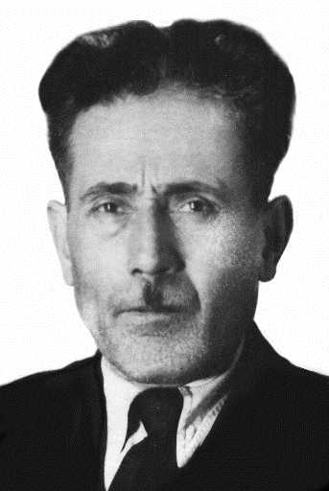 | 10 марта – 120 лет со дня рождения писателя, лингвиста Сайгида Нухкадиевича Абдуллаева. Родился в 1903 г. в селении Муги Акушинского района в семье ученого арабиста – кадия. Первоначальное образование получил в медресе. Во время Гражданской войнывступил в партизанский отряд, участвовал в боях за установление в Дагестане Советской власти. После Гражданской войны работал председателем окружного комитета крестьянской взаимопомощи. Поступил на педагогические курсы, по окончании курсов работал учителем в селе Леваши, затем заведовал школами и школами-интернатами в даргинских районах, был инспектором, заведующим районо. В 1933 г. Наркомпрос ДАССР направил Сайгида в Махачкалу в Дагестанский институт национальной культуры. По окончании института работал научным сотрудником: составлял русско-даргинский словарь, школьные программы, учебники, писал лингвистические труды, одновременно преподавал в Педагогическом институте.Во время Великой Отечественной войны добровольно ушёлна фронт. Имел боевые награды. В военные годы написаны произведения: «Любимый Кавказ», «За Родину», «От Вислы до Одера» и другие.
Абдуллаев С. Н.
(1903–1952)
Абдуллаев С. Н. За Родину: избранное. – Махачкала, 1996. – 98 с. – дарг. яз.
Абдуллаев С. Н. Грамматика даргинского языка для 7-8 кл. – Махачкала, 1969. – 120 с. – дарг. яз.
Раджабов Г. Ученый, писатель, солдат // Время. – 2018. – 9 марта (№ 10). – С. 1. – дарг.яз.
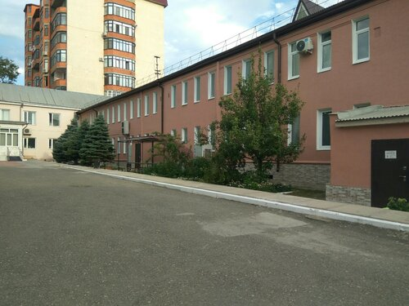 | 13 марта – 100 лет со дня создания Архивной службы в Республике Дагестан. Был образован как архивный фонд ДАССР при Архивном бюро ДАССР. В 1925 г. фонд преобразован в «исторический архив» и «архив Октябрьской революции» Центрального управления архивным делом при Президиуме ЦИК ДАССР. Постановлением Дагсовнаркома от 27.03.1944 г. на базе этих отделов был образован Центральный государственный архив ДАССР как самостоятельное научно-исследовательское учреждение.  В соответствии с Постановлением Правительства Республики Дагестан №392 от 8.11.2011г. «О создании государственных казенных учреждений Республики Дагестан путем изменения типа существующих государственных учреждений Республики Дагестан, подведомственных Управлению Правительства Республики Дагестан по делам архивов» изменен тип учреждения на казенное и создано Государственное казенное учреждение «Центральный государственный архив Республики Дагестан».
Центральный государственный архив Республики Дагестан
(1923)
Архивы Дагестана: 85 лет Государственной архивной службе РД / сост. Б.К. Гайдарбегова, Р.З. Курбанова, Г.А. Абдулаев. - Махачкала, 2008. - 159 с.
Курбанова, М. История Дагестана в документах // Дагестанская правда. - 2018. - 21 февр. (№№ 39-40). - С. 1.

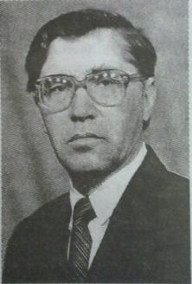 | 15 марта – 85 лет со дня рождения поэта, прозаика, литературоведа, переводчика Магомед-Загида Амиршейховича Аминова. Родился в селе Хосрех Кулинского района ДАССР. Окончил Литературный институт им. М. Горького в Москве. Работал корреспондентом «Дагестанской правды», старшим редактором Дагестанского книжного издательства, главным редактором альманаха «Дружба», заместителем председателя Правления Союза писателей Дагестана, старшим преподавателем кафедры народного творчества и литературы Дагестана ДГУ им. В. И. Ленина.  Кандидат филологических наук. Писал на лакском и русском языках. Вышли сборники стихов и поэм: «Зелёный ветер», «Самое дорогое», «Гроздья», «Откровенье», книги для детей: «Моя мандолина», «Волшебник» и др. Известен и как переводчик. Перевёл на лакский язык стихи И. Казака, Е. Эмина, О. Батырая, Махмуда, Р. Гамзатова и др. Лауреат премии «Золотой теленок» за юмористический рассказ «Вассалам, вакалам», также лауреат республиканской премии им. С. Стальского за книги «Дождь сквозь солнце», «С прилетом, ласточки». За переводы произведений О. Батырая на русский язык был удостоен литературной премии им. О. Батырая.
Аминов М.-З. А.
(1938–1994)
Аминов, М.-З.Зеркало мудреца. – Махачкала, 1981. – 132 с.
Аминов, М.-З. Избранное: сборник. - Махачкала, 2000. - 400 с.: портр.
Мусаев С. Магомед-Загид Аминов и пейзажная поэзия // Новолуние. – 2005. – № 4. – С. 67–75. – лак. яз.
Аминов Магомед-Загид // Писатели Дагестана / авт.-сост. М. Ахмедова. – Махачкала, 2009. – С. 218–219.
17 марта – 125 лет со дня рождения композитора, педагога, музыкально-общественного деятеля, заслуженного деятеля искусств ДАССР Хизгила Михайловича Ханукаева. Родился в г. Дербенте.
Музыкальное образование получил в Бакинском музыкальном техникуме и в музыкальном техникуме при Ленинградской консерватории, где занимался у профессоров Н. Р. Налбандяна, М. Н. Гамовецкой, И. А. Зелимхана.В 1934 г. был приглашен в Дагестанский музыкальный техникум преподавателем музыкально-теоретических дисциплин и класса скрипки. С 1935 по 1945 гг. был художественным руководителем ансамбля песни и танца Дагестана. Вместе с ансамблем выступал в госпиталях, воинских частях. Одновременно преподавал в музыкальной школе № 1 г. Махачкалы. Им написаны около 30 песен для солистов и хора. В 1948 г. в ДАГгизе издана теоретическая работа «Дагестанская народная музыка». Награжден орденом «Знак Почета», медалями «За оборону Кавказа», «За победу над Германией», «За доблестный труд».
Ханукаев Х. М.
(1898–1969)
Ханукаев, Х.Самоучитель игры на агач-кумузе. - Махачкала, 1948.
А. М. Ханукаев // Деятели музыкального искусства Дагестана / сост. С. Агабабов. – Махачкала, 1960. – С. 39–45.
Ханукаев Хизгил Михайлович // Шабаева А. К. Деятели музыкальной культуры Дагестана. – Махачкала, 2006. – С. 123–124.
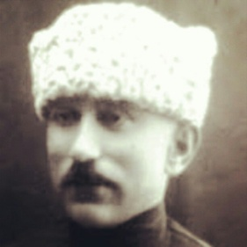 | 18 марта – 130 лет со дня рождения общественного деятеля Магомеда Алибековича Далгата. Родился в селе Урахи ныне Сергокалинского района в семье Алибека Далгата, служившего переводчиком при окружном суде Даргинского округа. К 1917 г. окончил Темир-Хан-Шуринское училище, затем – Московский коммерческий институт. После окончания Московского коммерческого института вернулся в Дагестан. В мае 1918 г. был избран членом областного ВРК, проводил большую работу среди горцев, агитировал за Советскую власть.  В 1919 г. был избран секретарем Дагестанского подпольного обкома партии, был заместителем председателя Совета обороны Северного Кавказа и Дагестана. В апреле 1920 г. становится членом Ревкома Дагестана и комиссаром народного хозяйства. За заслуги в годы Гражданской войны награжден орденом Боевого Красного Знамени. С 1924 по 1928 гг. его избирают первым секретарем Дагестанского обкома РКП (б). С 1929 по сентябрь 1937 гг. является Председателем Даг. ЦИК и членом ЦИК СССР. Долгие годы, являясь руководителем республики, внес большой вклад в экономическое, политическое и культурное развитие Дагестана. Был репрессирован.
Далгат М. А.
(1893–1942)
Эмиров Н. Борец за счастье народа. К 80-летию со дня рождения Далгата Магомеда // Дагестанская правда. – 1973. – 18 марта.
Гасанов С. Жизнь, отданная народу // Ленинское знамя. – 1982. – 22 янв. – дарг. яз.
Магомаев М. Рождённый временем. К 100-летию со дня рождения М. Далгата // Дагестанская правда. – 1993. – 28 авг.
Далгат М. А. // Багандова П. Даргинцы: знаменитые люди в истории Дагестана. – Махачкала, 2021. – 288 с.
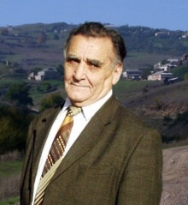 | 20 марта – 95 лет со дня рождения доктора исторических наук, профессора, советского и российского востоковеда, заслуженного деятеля науки РФ Амри Рзаевича Шихсаидова. Родился в г. Дербенте. В 1946 г. окончил Касумкентскую среднюю школу, в 1951 г. – восточный факультет Ленинградского университета, аспирантуру Института ИЯЛ. С 1954 г. работал в Институте истории, археологии и этнографии ДНЦ РАН. В 1963 г. защитил кандидатскую диссертацию «Ислам в средневековом Дагестане», в 1976 г. – докторскую диссертацию «Дагестан в V–XIV вв. Опыт социально-экономической характеристики».Член Российской ассоциации востоковедов и Европейского союза арабистов и исламоведов (Брюссель). Член президиума ДНЦ РАН.Участник международных конференций и симпозиумов в городах России, ближнего зарубежья, Будапеште, Лондоне, Монреале, Париже, Тель-Авиве, Стокгольме.Лауреат премии Правительства РФ. Награждён орденом Дружбы, медалью «За доблестный труд в Великой Отечественной войне 1941–1945 гг.».
Шихсаидов А. Р.
(1928–2019)
Шихсаидов, А. Р. Ислам в средневековом Дагестане (VII-XV вв.). - Махачкала, 1969 . – 249 с.
Шихсаидов, А. Р. Очерки истории, источниковедения, археографии средневекового Дагестана. – Махачкала, 2008. - 560 с.
Амирханов, Х. А. Шихсаидов Амри Рзаевич // Вестник Института истории, археологии и этнографии . - 2013. - № 1(33). - С. 152-154.
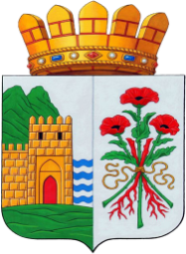 | 21 марта – 180 лет со дня утверждения герба Дербентского уезда. В 1843 г. был утверждён герб Дербентского уезда вместе с другими гербами Каспийской области Российской империи. Позже этот герб без изменений стал гербом г. Дербента.  В верхней половине щита повторяется часть герба Каспийской области: слева – стоящий тигр, а справа – вылетающий струями из земли воспламенённый газ; в нижней: слева – старая крепостная стена с воротами. Справа – переплетённые корни растения марены и несколько стеблей мака, перевязанных золотой верёвкою. С присоединением Дагестана к России (1864) был утвержден герб новой административно-территориальной единицы РФ – Дагестанской области. Справа: в серебряном поле на зелёной земле — гора того же цвета о двух вершинах, выходящая справа, и перед ней — золотая зубчатая башня с двумя чёрными бойницами, червлёной аркой и отходящей вправо за край щита золотой же стеной; слева от башни в поле понижено показаны четыре лазоревых волнистых пояса. Слева: три червлёных маковых цветка на зелёных, с такими же листьями, стеблях: один в столб и два накрест, — связанные золотым шнуром накрест с червлёными корнями марены, также накрест.
Герб Дербента
(1843)
Герб г. Дербента, рис.280 / Н. Н. Сперансов // Земельные гербы России XII–XIX вв. – М., 1974. – С. 132–133.
Герб Дербента // Курбанов Ж. М. Символика Махачкалы. – Махачкала, 2007. – С. 47–48.
Ильясов З. Энциклопедия дагестанской жизни (Дагестан: цифры и факты). – Махачкала, 2010. – С. 170.
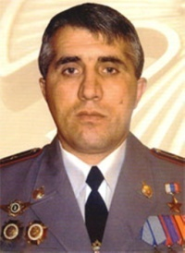 | 23 марта – 55 лет со дня рождения Героя России Дибиргаджи Гасановича Магомедова. Родился в селе Годобери Ботлихского района.В 1986–1988 гг. проходил срочную службу в Вооружённых силах СССР. В марте 1994 г. поступил на службу в органы МВД РФ. Служил в Ботлихском РОВД командиром специальной огневой группы (СОГ). Проявил мужество и героизм в боевых действиях против банд международных террористов, вторгшихся в Дагестан в 1999 г. Так, в бою 2 августа 1999 г. СОГ скрытно вышла в тыл боевиков. 7 августа около 300 боевиков двинулись для захвата села Годобери. В бой вступил весь личный состав отдела милиции и отряд ополчения. После тяжёлого боя противник был вынужден отступить. Имя Д.Г. Магомедова было хорошо известно боевикам, обещавшим заплатить 25 тыс. долларов за захват прапорщика, а самому ему – придумать персональный способ казни. Однако боевикам так и пришлось уехать из Ботлихского района, не выполнив своих угроз. Указом Президента РФ от 29 мая 2000 г. прапорщику милиции присвоено звание Героя России.
Магомедов Д. Г.
(1968)
Магомедов Д. Г. // Дагестанцы: Герои России. Герои Советского Союза. Герои Социалистического Труда. – Махачкала, 2008. – С. 36-38
Дейнега А. Не грози «Красной Шапочке» // Дагестанская правда. – 2008. – 22 марта (№ 83). – С. 4.

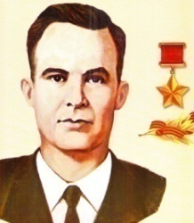 | 24 марта – 100 лет со дня рождения Героя Советского Союза Ивана Петровича Горбачева.  Родился в станице Ивановская Краснодарского края в семье рабочего. В Красной Армии с марта 1942 г. В марте 1943 г. в бою под Старой Руссой получил ранение. После лечения его направили в Московское стрелково-минометное училище. Летом 1944 г. командир взвода участвовал в освобождении Белоруссии от немецко-фашистских захватчиков. 20 июля, командуя взводом, в числе первых переправился через реку Западный Буг возле города Любомль, захватил плацдарм и удерживал его до подхода главных сил. За это он получил первую награду – орден Красной Звезды.  В начале августа его взвод в числе первых переправился через реку Висла, и здесь Горбачеву пришлось взять на себя командование ротой и опять удерживать плацдарм в течение нескольких суток. Его ранили, но с поля боя не ушел. В январе 1945 г. с захваченного плацдарма советские войска, начали освобождение Польши, а с февраля 1945 г. рота Горбачева успешно форсировала Одер и заняла самый, важный плацдарм южнее Кострина (в 70 км от Берлина). За этот подвиг был вручен орден Отечественной войны II степени.  24 марта 1945 г. присвоено звание Героя Советского Союза.
Горбачев И. П.
(1923–2003)
Шустов В. Наш земляк Иван Горбачев // Дагестанская правда. – 1966. – 19 апр.
Путерброт А. Т. Путь к Берлину // Путерброт А. Т. Боевая слава Дагестана. – Махачкала, 1983. – С. 105-109.
Дейнега А. Герой в 22 года // Дагестанская правда. – 2008. – 25 марта. – С. 7.
Горбачев И. П. // Дагестанцы: Герои России. Герои Советского Союза. Герои Социалистического Труда. – Махачкала, 2008. – С. 121-122.
28 марта – 95 лет со дня рождения прозаика, заслуженного работника культуры РФ и ДАССР Патимат Ибрагимовны Муртазалиевой.
Родилась в селе Ругуджа Гунибского района. Окончила отделение журналистики Высшей партийной школы при ЦК КПСС. Работала главным редактором журнала «Женщина Дагестана», секретарём Махачкалинского горкома КПСС, начальником Управления по охране государственных тайн в печати при Совете министров ДАССР.
В 1974 г. вышла в свет первая книга на аварском языке «Цветок и сталь». Затем вышли сборники повестей и рассказов «Мой белый платок», «Золотой сундучок», «Белые голуби». Вышли книги «Глазами сына» и «Гора моей жизни». В 1984 г. рассказ «Написат» опубликован на каракалпакском языке в сборнике «Горные цветы». В 1986 г. в журнале «Звезда Востока» опубликован рассказ «Сказка отца».
Награждена орденом «Знак Почета» и медалями «За доблестный труд в Великой Отечественной войне 1941-1945 гг.», «За трудовую доблесть».

Муртазалиева П. И.
(1928–2013)
Муртазалиева, П. Глазами сына: Короткие повести и рассказы / пер. с аварского Ю. Хазанова. – М., 1980. - 336 с.
Муртазалиева, П. Гора моей жизни : повесть. – М., 1978. - 206 с.
Зургалова Т. С чистым сердцем и чувством справедливости // Дружба. - 2018. - № 3. - С. 14-21. – авар. яз.
АПРЕЛЬ

 | 6 апреля – 130 лет со дня рождения революционера Гасана Абдулмеджидовича Нахибашева. Родился в селе Чох ныне Гунибского района. В 1909 г. получил начальное образование. В 1915 г. благодаря общению с революционерами поступает во 2-й Дагестанский конный полк, который отправляется на австро-венгерский фронт. Через год из-за болезни его комиссуют домой. В июне 1917 г. встречается в Темир-Хан-Шуре с М.Дахадаевым, и эта встреча определила его судьбу. Он вступил в РКП (б) и активно включился в революционную борьбу. После падения Советской власти в Дагестане начал призывать население бороться за её восстановление. В начале 1918 г. возвратился в Темир-Хан-Шуру и включился в подпольную работу. С восстановлением Советской власти в Дагестане работал начальником артиллеристской части Дагвоенкомата, затем председателем правления Дагкустпромсоюза, наркомом социального обеспечения, председателем Главсуда ДАССР, начальником сельхозуправления Дагконсервтреста.Был награждён орденом Красного Знамени и премирован Дагестанским ЦИКом именным оружием.
Нахибашев Г. А.
(1893–1941)
Гасан Нахибашев // Борцы за власть Советов в Дагестане: сборник. – Махачкала, 1987. – С. 213-215.
Магомаев А. Достойный уважения потомков // Истина. – 1993. – 11 авг. – С. 3. – авар. яз.
Магомаев А. Жизнь, отданная народу: К 100-летию со дня рождения Г. Нахибашева // Дагестанская правда. – 1993. – 25 сент.

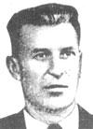 | 7 апреля – 110 лет со дня рождения Ильи Федоровича Тахтарова. Родился в селе Богатырь ныне Великоновосёлковского района Донецкой области в семье крестьянина. Жил в г.Махачкале. Работал на шахте, был председателем колхоза. С 1936 г. в Советской Армии. В 1942 г. окончил Буйнакское военное пехотное училище.  На фронте с апреля 1942 г. Командир взвода 1164-го стрелкового полка, комсомолец, старший лейтенант Илья Тахтаров в ночь на 9 апреля 1944 г. со своими бойцами первым в батальоне переправился через Айгульское озеро в Крыму. В бою на плацдарме в районе села Мекензия (под Севастополем) овладел опорным пунктом противника.  Указом Президиума Верховного Совета СССР от 16 мая 1944 г. за образцовое выполнение боевых заданий и проявленные при этом мужество и героизм старшему лейтенанту Тахтарову Илье Федоровичу присвоено звание Героя Советского Союза. С 1945 г. капитан И. Ф. Тахтаров в запасе, жил в г. Жданове, работал в порту, на заводе тяжелого машиностроения.
Тахтаров И. Ф.
(1913–1978)
Путерброт А. Т. Богатырь из Богатыревки // Горцы – солдаты Отчизны // Дагестанская правда. – 1971. – 8 мая. - с. 2.
Тахтаров И. Ф. // Дагестанцы: Герои России. Герои Советского Союза. Герои Социалистического Труда / сост. З. З. Ильясов. – Махачкала, 2008. – С. 207.
Магомедов, А. Герой страшной войны // Дагестанская правда. - 2022. - 1 апр. (№№ 67-68). - С. 6.

 | 8 апреля – 85 лет со дня рождения прозаика, публициста, заслуженного работника культуры РД Амирбека Алиевича Кадибагамаева. Родился в селе Наци Акушинского района. Окончил педагогическое училище и Дагестанский Государственный университет. Работал учителем, директором школы, редактором районной газеты, заведующим отделом республиканской газеты, заведующим сектором дагестанских языков НИИ педагогики, доцентом педагогического института, руководителем даргинской секции Союза писателей Дагестана, редактором даргинского выпуска журнала «Соколенок».Член Союза журналистов СССР с 1984 г. Кандидат филологических наук. Его перу принадлежат повести: «Чужая воля», «Потухший очаг», «Цветок мака», «Пора цветения жизни», роман «Залум» на русском языке. Книга рассказов «Медовое дерево» предназначена для детей и молодежи. Его произведения выходили и в коллективных сборниках: «Звезды гор», «Ритмы», «Подарок», «Ради здоровой жизни».
Кадибагамаев А. А.
(1938–2018)
Судьба. Повести. –Махачкала,1999.- 326 с.
Кадибагамаев А. // Писатели Дагестана: из века в век / сост. М. Ахмедова. – Махачкала, 2009. – С. 139.
Курбанмагомедов Г. Вспоминая друга // Дружба. - 2021. - № 5. - С. 85-87. – дарг. яз.
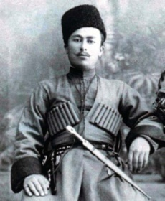 | 10 апреля – 145 лет со дня рождения первопечатника и просветителя Мухаммед-Мирзы Мухаммад-Алиевича Мавраева. Родился в ауле Чох ныне Гунибского района. Получив первоначальное образование у своего отца, он продолжил учёбу в медресе села Согратль. У него родилась мысль открыть исламскую типографию в Дагестане. В 1900 г. с целью изучить основы типографского дела были предприняты несколько поездок в Казань, Оренбург, Бахчисарай и Симферополь. В 1903 г. Мавраев купил в турецком Темире немецкие станки и в городе Темир-Хан-Шура начал работу по выпуску исламской литературы. Мавраевым было издано более 500 названий книг на арабском, кумыкском, аварском, лезгинском, даргинском и других языках.  После Февральской революции стали издаваться газеты на национальных языках: «Мусават» на кумыкском языке, «Аваристан» на аварском языке; «Чанка цуну» на лакском языке. Издателем и редактором этих газет был сам Магомед-Мирза. После победы Советской власти все типографии были национализированы государством. В 1920 г. лишился всей свой собственности и Магомед-Мирза. В дальнейшем угроза ареста вынудила покинуть Дагестан. Ушёл из жизни в возрасте 86 лет; похоронен в Акмолинске Республики Казахстан.
Мавраев М.-М. М.-А.
(1878–1964)
Исаев. А. Магомедмирза Мавраев –первопечатник и просветитель Дагестана. – Махачкала, 2003. – 240 с.
Шерматова, М. Наследие первопечатника [деревянные литеры первого книгоиздателя] / Мария Шерматова // Дагестанская правда. – 2016. –23 авг. (№№ 225–227). – С. 12.
Ильясов, З. Учёные и интеллектуалы: [краткая биография учёных арабистов] // Истина. - 2020. - 21 авг.(№ 33). - С. 18; 28 авг.(№ 34). - С. 18.: фот. – авар. яз.

11 апреля – 85 лет со дня рождения дирижера, руководителя музыкальных коллективов, заслуженного деятеля искусств РД Магомеда Абакаровича Абакарова. Родился в селе Тлох Ботлихского района.В 1966 г. окончил Московский государственный музыкально-педагогический институт им. Гнесиных (ныне Российская музыкальная академия) по классу духовых инструментов, тромбон. Во время учебы работал в оркестре Московского государственного театра эстрады.
Лауреат Республиканской премии им. С. Агабабова.Автор фантазии для эстрадно-симфонического оркестра «Дагестан»; музыки к телефильмам «Мелодии Дагестана», «Кубачинская свадьба». Ему принадлежит музыка к спектаклям Аварского государственного музыкально-драматического театра совместно с самодеятельными композиторами: «Пламенное сердце», «Хочбар и ханы», «Камилил Башир»; обработки песен народов Дагестана, вокальных и оркестровых сочинений дагестанских авторов.
Абакаров М. А.
(1938)
Абакаров М. А. // Шабаева А. К. Деятели музыкальной культуры Дагестана. – Махачкала, 2006. – С. 18.
Абакаров М. А. // Гусейнов М. А. Дагестанские деятели музыкальной культуры XX века. – Махачкала, 2005. – С. 69-70.
Дирижер, педагог, человек // Дагестанская жизнь. - 2018. - 12 апр. (№ 10). - С. 1.
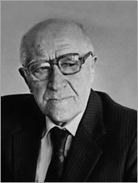 | 13 апреля – 115 лет со дня рождения ученого-филолога, заслуженного деятеля науки ДАССР Гаджи Бадавиевича Муркелинского. Родился в селении Кумух Лакского района. В 1925 г. окончил Дагестанский педагогический техникум в г. Буйнакске. Работал в Институте языка и мышления АН СССР, директором Кумухского педучилища. В 1937 г. защитил кандидатскую диссертацию «Вихлинский диалект лакского языка», в 1952 г. – докторскую диссертацию «Очерк грамматики лакского языка».  Был членом научных советов по языкознанию при Отделении литературы и языка АН СССР, Северокавказского координационного совета по гуманитарным наукам, специализированных советов по присуждению ученых степеней при Институте языкознания АН СССР, Дагестанском государственном университете и Институте ИЯЛ Дагестанского филиала АН СССР (ДНЦ РАН).  Награжден орденом «Трудового Красного Знамени», семью медалями, Почетными грамотами Президиума Верховного Совета ДАССР и Президиума АН СССР.
Муркелинский Г. Б.
(1908–1998)
Муркелинский, Г. Б. О словарном составе лакского языка // Языки Дагестана. Вып. II. - Махачкала, 1954. - С. 208-226.
Муркелинский, Г. Б. Лакский язык // Языки народов СССР. Т.IV Иберийско-Кавказские языки. - Москва, 1967. - С. 488-506.
Томилин, С. Ещё два профессора-дагестанца // Дагестанская правда. – 1963. –28 марта.
Мусаев, С. По-новому раскрылся гений // Вестник. - 2015. - 3 июля (№ 27). - С. 21, 22.:фот. – лак. яз.
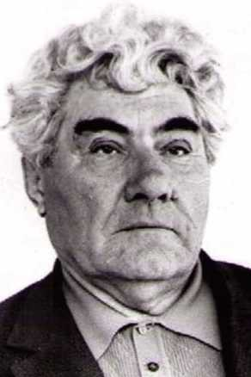 | 15 апреля – 105 лет со дня рождения поэта, прозаика Абакара Алиевича Мудунова. Родился в селе Унчукатль Лакского района. Окончил филологический факультет Дагестанского государственного университета им. В. И. Ленина. Работал учителем в разных селах Лакского района, редактором районной газеты «Заря».  Участник Великой Отечественной войны, воевал на Брянщине, в Крыму, Сталинграде. Награждён орденом Красной Звезды и медалями.  В 1951 г. в Дагестанском книжном издательстве вышла повесть на лакском языке «Под солнцем любви», посвящённая фронтовой жизни. Затем на родном языке выходят сборники повестей о жизни сельских тружеников «В родном ауле» (1957), «В один из дней» (1975), «Зелёное поле» (1978). Произведения, посвящённые историческому прошлому горцев, – повесть «Честь» (1983) и первый роман «Огонь в крови» (в двух книгах) об установлении Советской власти и Гражданской войне в Дагестане.Книги «Огонь в крови» (1976), «Мои аульчане» (1980), «Восьмое чудо» (1987) переведены на русский язык и опубликованы в Москве в издательстве «Современник»:  Произведения изданы на украинском, азербайджанском, каракалпакском и на многих языках народов Дагестана.
Мудунов А. А.
(1918–2015)
Мудунов А. Огненные снежинки - Махачкала, 1992. – 152 с. – лак. яз.
Аминов М–З. Блистательный знаток жизни // Дагестанская правда. – 1993. – 10 июля. – С. 3.
Вагидов А. Скромность труженика-воина, учителя и писателя // Дагестанская правда. – 1998. – 15 апр. – С. 1, 3.
Башаев, Р. Необыкновеннный родник // Вестник. - 2018. - 13 апр. (№ 14). - С. 12 фото. – лак. яз.
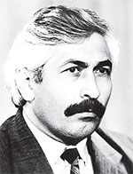 | 20 апреля – 75 лет со дня рождения поэта, прозаика, переводчика, заслуженного работника культуры РД Шахвеледа Ибрагимовича Шахмарданова. Родился в селе Яргиль Хивского района. Окончил Дербентское педагогическое училище и Литературный институт им. М. Горького. Служил в рядах Советской Армии.В 1979 г. вышла в свет первая поэтическая книга на родном языке «Чархачи» («Вестник»). В последующие годы вышли его книги поэзии и прозы «Свои краски», «День и ночь», «Грушёвое дерево», «Звёздный луг».Им переведены на табасаранский язык произведения А. Пушкина, В. Маяковского, О. Батырая, С. Стальского, Г. Цадасы, Р. Гамзатова, Ф. Алиевой, А. Абу-Бакара, Магомед-Расула и др. В его же переводе вышла отдельная книга Аркадия Гайдара «Дальние страны».Автор и составитель коллективных сборников табасаранских поэтов «Счастливый путь», «Антологии современной табасаранской поэзии». Награждён именными часами Председателя Госсовета РД (2001).
Шахмарданов Ш. И.
(1948)
Ашурбеков, А. А. Концепция природы и человека в повести "Грушевое дерево" Ш. Шахмарданова // Известия ДГПУ. Общественные и гуманитарные науки. - 2018. - № 2. - С. 31-35.
Шахмарданов, Ш. Дивная дружба: стихи, рассказы и статьи. - Махачкала, 2020. - 251 с.
Шахмарданов, Ш. Времена года и наследники: стихи, рассказы. – Махачкала, 2021. - 220 с. – таб. яз.

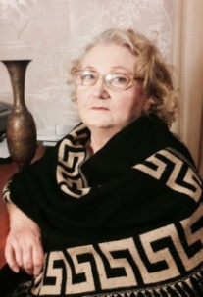 | 21 апреля – 85 лет со дня рождения художника, кандидата искусствоведения, заслуженного деятеля искусств РД, члена Союза художников России Зинаиды Александровны Гейбатовой-Шолоховой. Родилась в Смоленской области. Училась в Полиграфическом техникуме. В 1968 г. окончила Ленинградский институт живописи, скульптуры и архитектуры им. И.Е. Репина Академии художеств СССР, факультет теории и истории искусства. Работала старшим инспектором Министерства культуры ДАССР, научным сотрудником, а затем и старшим научным сотрудником Института языка, литературы и искусства ДНЦ РАН.  Участвовала в написании монографий «Очерки истории советского искусства Дагестана» и «Искусство Дагестана в годы Великой Отечественной войны 1941–1945 гг.». Автор первого искусствоведческого исследования творчества основоположника дагестанского ваяния «Х.-Б. Аскар-Сарыджа. Жизнь и творчество». Ею опубликованы более 70 научных статей в сборниках трудов Дагестанского Института языка, литературы и искусства. В 2008 г. вышел очерк «Гейбатов Гейбат Нурахмедович» о скульпторе, народном художнике России и Дагестана.Лауреат республиканской премии им. Г. Цадасы (1985).
Гейбатова-Шолохова З. А.
(1938)
Саидова, А. З. А. Гейбатова-Шолохова - искусствовед, педагог // Вестник Института языка, литературы и искусства им. Г. Цадасы. - 2018. - № 16. - С. 108-111.
Абдуллаева, Э. Юбилейная научная сессия "Искусствоведы Дагестана" // Вестник Института языка, литературы и искусства им. Г. Цадасы. - 2018. - № 16. - С. 115-117.

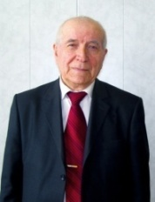 | 29 апреля – 95 лет со дня рождения собирателя и популяризатора музыкальной культуры народов Дагестана, ученого-фольклориста, литературоведа, заслуженного работника культуры РД Халила Махмудовича Халилова. Родился в с. Кумух Лакского района.  В 1946–1950 гг. учился в Дагестанском государственном педагогическом институте им. С. Стальского (ныне – Дагестанский государственный университет). В 1960 г. в Москве в Институте мировой литературы им. А. М. Горького защитил кандидатскую диссертацию на тему «Лакский песенный фольклор». С 1968 г. – старший научный сотрудник, с 2001 г. – ведущий научный сотрудник, с 2003 г. – заведующий отделом фольклора ИЯЛИ им. Г. Цадасы ДНЦ РАН. Автор более 200 научных трудов. Лауреат республиканской олимпиады в г. Махачкале (1944), руководитель кружка художественной самодеятельности Дагестанского государственного педагогического института им. С. Стальского (1947–1950), солист и музыкант Даградиокомитета (1947–1950). Автор и исполнитель лакских народных песен. Лауреат Государственной премии РД по науке (1996).
Халилов Х. М.
(1928–2020)
Халилов Х. М. Лакский фольклор // Возрождение. Лакцы. – 2001. – №7. – С. 144–145.
Халилов Х. М. Устное народное творчество лакцев. – Махачкала, 2004. – 322 с.
Гаммакуева, А. К юбилею учёного-фольклориста Х. М. Халилова // Вестник Института языка, литературы и искусства им. Г. Цадасы . - 2018. - № 13. - С. 143-144.

МАЙ

 | 1 мая – 110 лет со дня рождения певицы, народной артистки ДАССР, заслуженной артистки ДАССР Эраиды Михайловны Адибековой. Родилась в г.Моздоке. Одна из первых профессиональных артисток республики. В 1927–1935гг. - певица Даградиокомитета. С 1935–1985гг.- солистка, руководитель танцев Дагестанского ансамбля песни и танца. В годы Великой Отечественной войны, в составе концертной бригады выступала в госпиталях, воинских частях. Участница Всесоюзной олимпиады хорового искусства, декады дагестанского искусства и литературы в Москве. Исполнительница кумыкских, азербайджанских, армянских песен, произведений дагестанских композиторов. Награждена медалями «За оборону Кавказа», «За доблестный труд в Великой Отечественной войне 1941-1945 гг.», орденом Трудового Красного Знамени.
Адибекова Э. М.
(1913–1992)
Адибекова Э. М. // Шабаева А. Деятели музыкальной культуры Дагестана. – Махачкала, 2006. – С. 30-31.
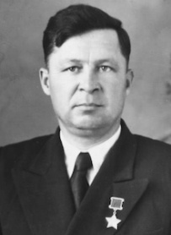 | 1 мая – 105 лет со дня рождения Героя Советского Союза Георгия Даниловича Ильяшенко. Родился в селе Воронцово-Александровское (город Зеленокумск) Ставропольского края. Окончив семилетку в городе Грозном, работал фотографом в клубе железнодорожников. Прошёл учёбу в Грозненском аэроклубе. Окончил Ейское военно-морское авиационное училище. Участник советско-японской войны. В составе авиационного звена потопил 2 вражеских транспорта. В последнем боевом вылете при торпедировании цели был подбит, но посадил свой горящий самолёт-торпедоносец на воду.  Указом Президиума Верховного Совета СССР от 14 сентября 1945 г. за образцовое выполнение боевых заданий командования на фронте борьбы с японскими милитаристами и проявленные при этом мужество и героизм присвоено звание Героя Советского Союза с вручением ордена Ленина и медали «Золотая звезда».  С 1947 г. старший лейтенант Г. Д. Ильяшенко – в запасе. С 1960 по 1987 гг. трудился диспетчером управления движений, жил в городе Каспийске. Награждён орденом Ленина, орденом Отечественной войны I степени, медалями.
Ильяшенко Г. Д.
(1918–1998)
Ильяшенко Г. Д. // Ильясов З. Дагестанцы: Герои России. Герои Советского Союза. Герои Социалистического Труда. – Махачкала, 2008. – С. 141-142.
Дейнега, А. С днем рождения, Герои! // Дагестанская правда. - 2013. - 9 мая. (№№150-151). - С. 4. - (Победители).
Табунщикова, Н. И была война // Молодежь Дагестана. - 2015. - 1 мая (№19). - С. 18.
Магомедов, А. Их подвиги нельзя забыть // Дагестанская правда. - 2021. - 30 июля (№№ 206-207). - С. 3.

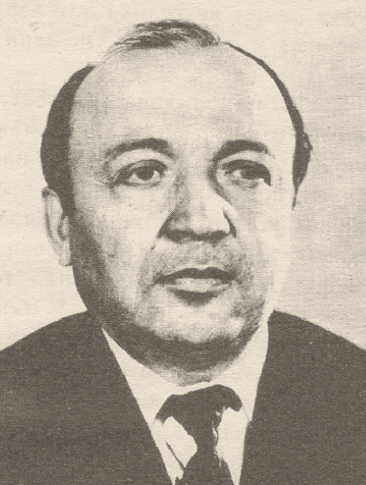 | 1 мая –95 лет со дня рождения народного поэта Дагестана Рашида Меджидовича Рашидова. Родился в селении Ванашимахи Сергокалинского района. Окончил Сергокалинское педучилище, исторический факультет Дагестанского педагогического института им. С. Стальского, Высшие литературные курсы при Литературном институте им. М. Горького в г. Москве.  Первая книга – сборник стихов «Моё счастье». Известны его лирические сборники «Весенние гости» и «Искры», поэтическая книга «Поклоняясь высокому солнцу», сборники стихов для детей дошкольного и школьного возраста: «Юный космонавт», «Разговор в саду», «Смешные люди», «Юные зодчие», «Стихи, написанные в солнечный день», «Стихи детям», «Вечером у ворот».  Перевёл на даргинский язык трагедию У. Шекспира «Отелло», поэму А. С. Пушкина «Полтава», поэму М. Ю. Лермонтова «Мцыри», стихи русской классики.  Лауреат общественной литературной премии им. О. Батырая. Ему присуждён Почётный диплом международной премии Г.-Х. Андерсена за книгу «Хороший день» (1980).
Рашидов Р. М.
(1928–2011)
Рашидов, Р. Умный балхарец. - М., 1961. – 64 с.
Рашидов, Р. Песня о Родине / пер. с даргинского М. Грунина, П. Железнова, Я. Козловского. – Махачкала, 1950. - 41 с.
Нурмагомедов, Г. Мозаика слова // Дагестанская правда. - 2004. - 15 янв. (№15). - С. 18.

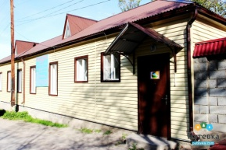 | 2 мая – 65 лет со дня открытия детского кардиологического санатория. Он был открыт на горячих минеральных источниках на 50 мест. Расположен на высоте 1100 метров над уровнем моря, на территории Ахтынского района, славящемся своими термальными минеральными источниками. В него принимаются дети в возрасте от 7 до 14 лет, больные с ревматическими пороками сердца в стадии стойкой компенсации и с явлениями сердечной недостаточности, а также страдающие общим переутомлением, ревматизмом, остаточными явлениями перенесённого полиомиелита, деформирующим полиартритом. Детский санаторий функционирует круглосуточно, имеется дневной стационар.
Республиканский детский ревматологический санаторий «Ахты»
(1958)
Исмаилов, А. Проблемы детской здравницы // Дагестанская правда. – 1995. – 2 июня.
Шерифалиев, Д. Дети - цветы жизни // Лезги газет. - 2018. - 7 июня (№ 23). - С. 2. – лезг. яз.
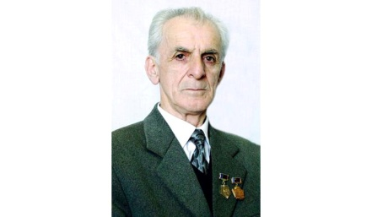 | 2 мая – 90 лет со дня рождения поэта, заслуженного работника культуры РД, заслуженного наставника молодежи РД, отличника народного образования ДАССР, члена Союза писателей РФ Сажидина Саиджамаловича Саидгасанова. Родился в селении Нижний Стал Сулейман-Стальского района. Окончил Дагестанский государственный университет. Работал учителем родного языка и литературы в сельской школе.  Из-под пера С. Саидгасанова вышли поэтические сборники: «Почему ты вчера не приходил?», «Колобок», «Чудеса», «Под звуки зурны», «Воробей-воробушек», изданные на лезгинском языке в Дагучпедгизе. Его произведения переведены на русский и украинский языки.  Его сказку «Воробей-воробушек» поставили на сцене Лезгинского государственного музыкально-драматического театра.
Саидгасанов С. С.
(1928)
Сажидин. Ашуг Узден из Ярага. – Махачкала, 2012. – 328 с.
Саидгасанов, С. // Писатели Дагестана: из века в век. – авт-сост. М. Ахмедова. – Махачкала, 2009. – С. 290.
Фатуллаева, П. Сборник песен // Женщина Дагестана. - 2013. - № 2. - С. 6. – лезг. яз.
3 мая – 110 лет со дня рождения члена Союза художников СССР, народного художника ДАССР Дмитрия Трофимовича Беспалова. Родился в Новотроицкой слободе Воронежской области.
В 1931-1936 гг. учился в Краснодарском художественном техникуме. Во время Великой Отечественной войны выпускал «Окна ТАСС» в Махачкале.
Участник выставок с 1936 г.
Награжден медалями «За доблестный труд», «За оборону Кавказа», «За победу в Великой Отечественной войне».
Работы художника хранятся в ДМИИ, НМ РД, Художественном фонде Союза художников Республики Дагестан.
Беспалов Д. Т.
(1913–1993)
Беспалов Д. Т. // Изобразительное искусство Дагестана. XX-XXI вв. / авт.-сост. Д. Дагирова. – 2020. – С. 53-54.
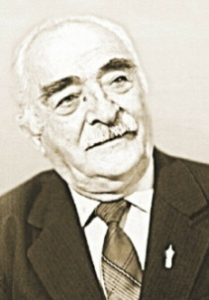 | 5 мая – 110 лет со дня рождения народного поэта Дагестана Шах-Эмира Билаловича Мурадова.Родился в селе Куруш. Окончил физико-математический факультет Дагестанского педагогического института им. С. Стальского (ныне ДГУ им. В. И. Ленина).В 1949 г. вышел первый сборник стихов «Счастливый Дагестан», затем вышли: «Белый голубь», «Песни горцев», «Говорит Шахдаг», «От сердца к сердцу», «Слава человечности», сборники стихов для детей: «Чей подарок лучше?», «Удивительный рисунок», «Смелый Камал», «Мы все друзья», «Ветерок Шалбуздага», «Драгоценные минуты», «Счастливые» и другие.  В соавторстве с А. Раджабовым написали на лезгинском языке пьесу «Фундухбек», и поставили на сцене Лезгинского драматического театра им. С. Стальского, комедию «Соперница», опубликовали в лезгинском выпуске альманаха «Дружба». Он перевел на лезгинский язык пьесы «Легенды о любви» Н. Хикмета, «Скупой» Ж.Мольера, «Легенда об увядшем цветке» Д. Джабарлы, «Житель Соколиной горы» Р. Рашидова и другие.  Лауреат республиканской премии им. С. Стальского за книгу «Слава человечности».
Мурадов Ш.-Э. Б.
(1913–1996)
Мурадов Ш.-Э. Светлая любовь. – Махачкала, 2013. – 216 с.
Багиров, Э. Певец, влюбленный в край родной // Дагестанская правда. - 2003. - 10 сент. (№ 196). - С. 8.
Кумаева, К. Поэт, драматург, переводчик // Дагестанская правда. - 2008. - 21 окт. (№№ 317-318). - С. 6.

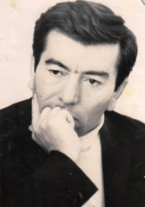 | 5 мая – 95 лет со дня рождения заслуженного деятеля науки РД Гамида Гамидовича Османова. Родился в с. Урахи Сергокалинского района. В 1946 г. окончил Сергокалинское педагогическое училище, в 1950 г. – исторический факультет Дагестанского государственного педагогического института. В 1951–1954 гг. проходил аспирантскую подготовку в Дагестанском филиале АН СССР. В 1954–1956 гг. – младший научный сотрудник ИИЯЛ. В 1957–1959 гг. - заместитель директора Дагестанского филиала Института марксизма-ленинизма при ЦК КПСС, с 1960 г. – старший научный сотрудник. В 1955 г. защитил кандидатскую диссертацию на тему «Подготовка массового колхозного движения в Дагестане», в 1964 г. – докторскую диссертацию на тему «Социально-экономическое развитие дагестанского доколхозного аула».  Автор более 70 научных публикаций: «Коллективизация сельского хозяйства в Дагестане» (Махачкала, 1961); «Аграрные отношения в Дагестане в период строительства социализма» (М., 1970); «Генезис капитализма в сельском хозяйстве Дагестана» (М., 1984) и др.
Османов Г. Г.
(1928–1979)
Османов Г. Г. Социально-экономическое развитие Дагестанского доколхозного аула. – М., 1965. – 367 с.
Османов Гамид Гамидович // Учёные Института истории, археологии и этнографии. – Махачкала. – 2004. – С. 247–248.

8 мая – 95 лет со дня рождения поэта, прозаика, заслуженного работника культуры РД Зияутдина Айдамировича Айдамирова. Родился в селении Дучи Лакского района. Окончил лечебный факультет Дагестанского мединститута, работал врачом в различных медицинских учреждениях Махачкалы.
В 1965 г. вышла первая книга «Мужество», посвящённая борьбе со спекуляцией и стяжательством. В 1970 г. вышел роман «Сын лудильщика» о проблемах горцев, переселяющихся на равнины, а в 1975 г. – сатирическая повесть «Старая шерсть», высмеивающая взяточников.
В 1979 г. опубликован сборник рассказов «Врач» из жизни медиков. В 1984 г. издан роман «Незримый фронт». В 1986 г. выпустил книгу для детей «Мне бы крылья» о военном детстве и становлении характера аульского мальчика. В том же году в Москве в издательстве «Советский писатель» увидел свет однотомник повестей и рассказов «Весеннее обновление», поднимающий нравственные проблемы нашего общества. В 2007 г. вышел сборник его стихов «Солнце в зените».
Айдамиров З. А.
(1928–2009)
Айдамиров З. Сын лудильщика: роман. – Махачкала, 1970. – 232 с. – лак. яз.
Айдамиров З. Старая шерсть. – Махачкала, 1987. – 336 с. – лак. яз.
Айдамиров З. // Писатели Дагестана – XX век / сост. Мурад Ахмедов. – Махачкала: Юпитер, 2004. – С. 184.

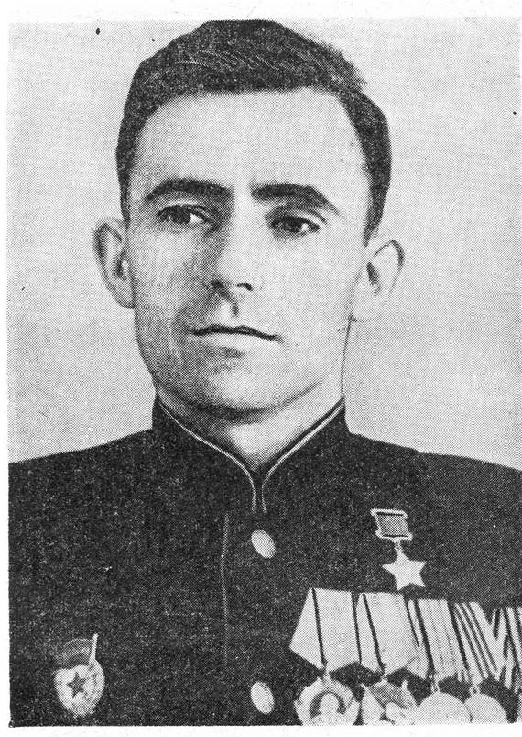 | 9 мая – 110 лет со дня рождения Героя Советского Союза Кади Абакаровича Абакарова. Родился в селе Эчеда Цумадинского района, в семье крестьянина.  Во время начала Великой Отечественной войны хотел уйти добровольцем, но только в 1942 г. призвали его в действующую армию.  Командир отделения, в бою за железнодорожную станцию Вербиг (Германия) 17 апреля старшина Абакаров организовал отражение контратаки танков и штурмовых орудий врага. В ходе боя бойцы уничтожили 7 танков, 2 штурмовых орудия и десятки штурмовцев. В этом бою Абакаров лично вывел из строя 5 вражеских танков и штурмовое орудие.  В конце 1945 г. демобилизовался. Работал в средней школе села Агвали Цумадинского района, затем заведовал районным торговым отделом.  Указом Президиума Верховного Совета СССР от 15 мая 1946 г. за образцовое выполнение боевых заданий командования и проявленные мужество и героизм в боях с немецко-фашистскими захватчиками старшине Абакарову Кади Абакаровичу присвоено звание Героя Советского Союза с вручением ордена Ленина и медали «Золотая Звезда».
Абакаров К. А.
(1913–1948)
Абакаров К. А. // Дагестанцы: Герои России. Герои Советского Союза. Герои Социалистического Труда / сост. З. З. Ильясов. – Махачкала, 2008. – С. 65.
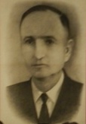 | 9 мая – 110 лет со дня рождения композитора, педагога, заслуженного деятеля искусств ДАССР Джумшуда Шеваньяевича Ашурова. В детстве освоил игру на таре, кеманче, нотную грамоту. В 1931 г. окончил Дербентское педагогическое училище. В том же году начал сочинять песни, инструментальные мелодии. В 1935–1937 гг. учился в Московской государственной консерватории у профессора Г. И. Литинского, доцента Е. О. Меснера. В 1937 г., в г. Дербенте, организовал Южнодагестанский государственный национальный ансамбль. С 1950 г. преподавал музыку в Дербентском педагогическом училище. Автор музыки к спектаклям: «Намус» А. Ширванзаде, «Победа героев» М. Бахшиева, «Пятирублевая невеста» М. Ордубади, «Утро в Сенгере» З. Эфендиева; Концертной сюиты для тара с оркестром народных инструментов, танцевальных пьес, маршей, песен. Среди них: «Москва», «Песня рыбаков», на сл. М. Бахшиева, «Бахтавар я чун» на сл. А. Муталибова, «Гюзель яр» на сл. С. Стальского и др.
Ашуров Д. Ш.
(1913–1980)
Ашуров Д. Ш. // Шабаева А. Деятели музыкальной культуры Дагестана. – Махачкала,2006. – С. 38-39.
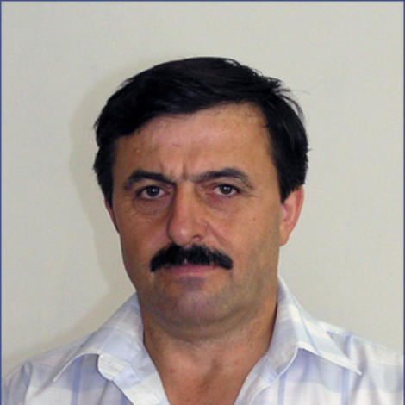 | 13 мая – 70 лет со дня рождения заслуженного художника РФ, заслуженного деятеля искусств ДАССР Али Алиевича Магомедова. Родился в г. Гигатли ныне Цумадинского района. В 1978 г. окончил художественно-графический факультет Дагестанского государственного педагогического университета. Участник республиканских, зональных, всероссийских выставок. Лауреат Государственной премии РД.  Выставки:  1975 – Выставка молодых художников Юга России, Ростов-на-Дону.  1983 – I региональная выставка молодых художников «Край хлеборобный», Ростов-на-Дону.  1984 – «Советский Юг», Нальчик.  1989 – II Всероссийская выставка произведений художников автономных республик РСФСР, Москва.  1998 – «Страсть к жизни», НБ РД, Махачкала.  2003 – «Юг России», Краснодар.  2005 – «Времена года», республиканская выставка, ВЗ СХ РД, Махачкала и другие.
Магомедов А. А.
(1953)
Магомедов А. А. // Изобразительное искусство Дагестана. XX-XXI вв. / авт.-сост. Д. А. Дагирова. – Махачкала, 2020. – С. 190.
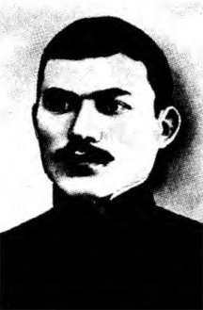 | 13 мая – 130 лет со дня рождения поэта, прозаика, драматурга и переводчика, основоположника лакской советской драматургии Мугутдина Магомедовича Чаринова. Родился в селе Хурукра. В годы гражданской войны был членом просветительно-агитационного бюро в Темир-Хан-Шуре, сотрудничал с газетой «Илчи» («Вестник»), встречался с У. Буйнакским и Г. Саидовым. С 1922 по 1927 гг. учился на агронома в Азербайджанском государственном университете в г. Баку, параллельно занимался литературной деятельностью.  Перу принадлежат литературоведческие исследования «Лакская поэзия», «Лакская литература», опубликованные в «Известиях общества обследования и изучения Азербайджана», его статьи помещены в литературной энциклопедии. Написан «Краткий очерк истории лакской литературы». Перевёл на лакский язык некоторые произведения А.С. Пушкина, М.Ю. Лермонтова, Н.А. Некрасова, Л.Н. Толстого, И.С. Тургенева,дагестанских поэтов С. Стальского, Г. Цадасы, Б. Астемирова, А. Аджаматова. Автор некоторых литературных хрестоматий и учебников для лакских школ. В 1970 г. издан сборник его стихов «Горные цветы» на русском языке. В 1974 г. вышла книга «Утро жизни».
Чаринов М. М.
(1893–1936)
Чаринов, М. Горные цветы / пер. с лакского Григория Корина. – Махачкала, 1970. - 62 с.
Мугутдин Чаринов // Писатели Дагестана: Из века в век / авт.-сост. М. Ахмедова. – Махачкала, 2009. – С. 49–50.

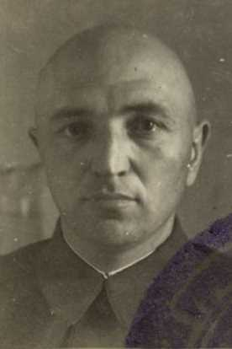 | 15 мая – 110 лет со дня рождения прозаика, драматурга, заслуженного работника культуры ДАССР Раджаб-Али Омаровича Омарова. Родился в селе Гапшима. Окончил Высшую партийную школу при ЦК КПСС в Москве. Участник Великой Отечественной войны.  Работал учителем, министром культуры ДАССР, старшим экономистом министерства сельского хозяйства, находился на комсомольской и партийной работе.Начал печататься с начала 60-х годов XX века. Первая книга – повесть «Возвращение» издана в Дагестанском книжном издательстве в 1963 г. на даргинском языке. Затем на даргинском языке республиканскими издательствами выпущены прозаические книги «Во имя будущего», «Горный цветок», «Маржанат», «Горный орел», «Сердце отца», «Секретарь райкома».  Из-под пера Р.-А. Омарова вышли пьесы: «Горный цветок» и «Где моя мать?», поставленные на сцене Даргинского музыкально-драматического театра им. О. Батырая.
Омаров Р.-А. О.
(1913–1996)
Омаров Р.-А. Три дня жизни: повесть. – Махачкала,1991. – 128 с.
Известный писатель и драматург // Дружба. – 1973. - № 4. – С. 59-60.
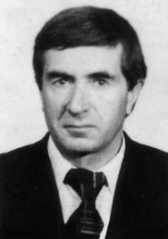 | 15 мая – 85 лет со дня рождения заслуженного врача ДАССР, писателя Магомеда Мирзахановича Саидова. Родился в с. Карбачимахи Дахадаевского района. В 1956 г. окончил Аштынскую школу-интернат. В 1965 г. окончил Дагестанский медицинский институт. С 1963 г. параллельно учился на газетно-журналистском факультете вечернего университета марксизма-ленинизма при Махачкалинском горкоме КПСС. В 1979 г. за активное участие в озеленении территории санатория «Каякент» и природоохранительных работ был награждён Грамотой Всероссийского ордена Красного знамени общества охраны природы.  С 1986 по 1989 гг. работал главным врачом санатория «Талги». В 1984 г. за безупречную и образцовую работу, за активное участие в мероприятиях, проводимых лечебными учреждениями ДАССР, Министерство здравоохранения СССР наградило его знаком «Отличник здравоохранения».  Им выпущены в свет книги: повесть «Заира», сборник юмористических новелл «Имацци на годекане», сборник рассказов «Пламя любви», сборникиповестей «Серый» и «Девичий утёс», сборник стихов «Рукият».  Награжден Почётной грамотой Совета Федерации профсоюзов РД, знаком «Отличник профсоюзов». В 2014 г. (посмертно) стал лауреатом Республиканского литературного конкурса «Родники Дагестана» за новеллы «Шляпа и осёл», «Помирились».
Саидов М. М.
(1938–2014)
Саидов М. Серый: повесть. – Махачкала, 2000. – 138с. – дарг. яз.
Саидов Магомед // Литературные родники: литераторы Дахадаевского района. Часть 2. – Махачкала, 2015. – С.62–68. – дарг. яз.

17 мая – 60 лет со дня рождения композитора, заслуженного деятеля искусств РД Рамазана Абуталибовича Фаталиева. Родился в г. Каспийске.В 1989 г. окончил Московскую государственную консерваторию. В 1992 г. аспирантуру по классу композиции профессора А.С. Лемана, музыковедению Ю.Н. Холопова. Работал преподавателем в Махачкалинском музыкальном училище, научным сотрудником Филиала Академии наук (ФАН) России. С 1997 г. работал заведующим учебной частью Махачкалинского музыкального училища им. Г. Гасанова. Член Союза композиторов РФ.
С 2000 г. – председатель Правления Союза композиторов РД.
Фаталиев Р. А.
(1963)
Хрущева, М. Г. Музыковедческие этюды Р. Фаталиева // Вестник Института языка, литературы и искусства им. Г. Цадасы . - 2016. - № 10. - С. 159-165.
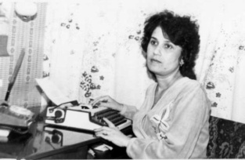 | 18 мая – 75 лет со дня рождения поэтессы, переводчика, заслуженного работника культуры РД Джаминат Абдуразаковны Керимовой. Родилась в посёлке Тарки г. Махачкалы. Окончила филологический факультет Дагестанского государственного университета им. В. И. Ленина. Работала корреспондентом кумыкской республиканской газеты «Ленинский путь».  В 1978 г. вышла первая книга на родном языке «Счастье моё». В последующие годы в издательствах республики увидели свет её поэтические книги «Одинокая скала», «Солнечные часы», «Утро в Тарках», «Победительница», «О, женщины, женщины!», «Избранное».  Ее стихи в переводе Т. Веселовой, Л. Букиной и М. Ахмедовой-Колюбакиной изданы на русском языке в сборнике «Горянки» (1987).
Керимова Д. А.
(1948–2010)
Керимова Д. О, женщины, женщины. – Махачкала,1990. – 180 с. – кум. яз.
Керимова, Д. На семи ветрах: стихи. – Махачкала,1995. - 216 с. – кум. яз.
Атабаев, М. Ой, Джаминат, Джаминат // Спутник. - 2010. - 19 мар. (№11). - С. 24. – кум. яз.
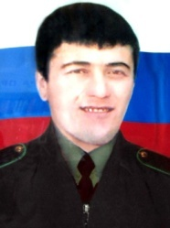 | 20 мая – 45 лет со дня рождения Героя России Абдулхалика Шамиловича Курбанова. Родился в селе Бежта Цунтинского района ДАССР. Окончил среднюю школу. В 1996-1998 гг. проходил срочную службу в Вооружённых силах РФ.В январе 2002 г. по контракту поступил на службу в пограничные войска.  Утром 28 февраля 2004 г. один из постов наблюдения заставы заметил примерно в 800 м от поворота дороги неизвестного человека, который вышел из ущелья, но, увидев пограничников, повернул обратно. Для проверки подозрительной личности были высланы старшина Сулейманов и старший сержант Курбанов. Заметив приближающихся к нему военнослужащих, неизвестный скрылся в ущелье, и пограничники начали его преследование. Один из крупнейших главарей бандформирований Р. Гелаев решил обмануть пограничников и сделал хитрый ход: спустился к реке, прошёл несколько метров по её течению, а затем поднялся вверх по склону. Когда приблизились пограничники, открыл огонь. Сулейманов погиб от ранения в голову, а Курбанов около получаса вёл бой, но в результате полученных ранений скончался. За мужество и героизм, проявленные при выполнении воинского долга в Северо-Кавказском регионе, Указом Президента РФ от 21 марта 2004 г. старшему сержанту Курбанову А. Ш. присвоено звание Героя РФ (посмертно). Приказом директора Федеральной пограничной службы ФСБ РФ от 25.07.2005г. пограничной заставе присвоено имя Героев РФ М. Сулейманова и А. Курбанова.
Курбанов А. Ш.
(1978–2004)
Курбанов А. Ш. // Дагестанцы: Герои России. Герои Советского Союза. Герои Социалистического Труда. – Махачкала, 2008. – С. 34.
Табунщикова, Н. Застава имени Героев // Молодежь Дагестана. - 2015. - 24 июля (№29). - С. 14.

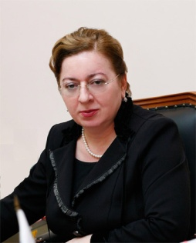 | 23 мая – 70 лет со дня рождения государственного и политического деятеля Дагестана Зумруд Магомед-Запировны Сулеймановой.Родилась в селе Акуша Акушинского района ДАССР.В 1975 г. окончила Дагестанский государственный университет им. В. Ленина, ДСХИ и Академию общественных наук при ЦК КПСС. Начала трудовую деятельность учителем химии Акушинской средней школы № 1. С 1977 г. — первый секретарь Акушинского райкома ВЛКСМ, первый секретарь Дагестанского обкома ВЛКСМ. С 1989 по 1991 гг. — депутат Верховного Совета Дагестанской АССР. С 1991 по 2001 гг. возглавляла Госкомитет по труду и молодёжи, была заместителем председателя Госкомитета по спорту, делам молодёжи и туризму Республики Дагестан, председателем Комитета Правительства РД по делам молодёжи и туризму.  С 2006 по 2008 гг. — министр культуры и туризма Республики Дагестан. С 2008 по 2013 гг. — министр культуры Республики Дагестан. Почетный работник в сфере молодежной политики и туризма РФ. Доктор педагогических наук, автор более 50 научных трудов. Ныне - директор Музея-заповедника «Дагестанский аул» в г. Махачкале.
Сулейманова З. М.-З.
(1953)
Магомедова, А. Ум и женское обаяние // Дагестанская правда. - 2021. - 21 янв. (№ 9). - С. 2.

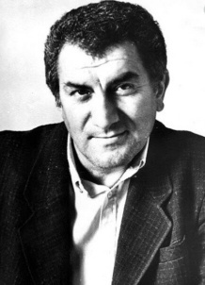 | 25 мая – 80 лет со дня рождения поэта, публициста, члена Союза журналистов СССР, заслуженного работника культуры РД и РФ Мердали Абдулазизовича Жалилова. Родился в селении Микрах Ахтынского района. Окончил филологический факультет Дагестанского государственного университета.Работал учителем, научным сотрудником Дагестанского научно-исследовательского института педагогики им. А. Тахо-Годи. С 1985 года является редактором отдела республиканской газеты «Лезги газет».  В 60-х гг. ХХ в. опубликованы первые стихи М. Жалилова в периодической печати, которые вошли в коллективный сборник «Чираг». Он автор поэтических и прозаических сборников «На границе», «Зелёные самоцветы», «Хлеб», «В пути», «Песня жаворонка», «Обвинительное время», «С седьмого этажа», «Славные курушцы», «Под абрикосовым деревом», «Соловей на базаре», «Новые сказки», изданных на лезгинском языке в Дагестанском книжном издательстве и Дагучпедгизе.  Лауреат премий Союза журналистов Дагестана «Золотое перо» и «Золотой орёл», общественной премии им. Гаджибека Гаджибекова.
Жалилов М. А.
(1943)
Жалилов М. // Писатели Дагестана: из века в век. – Махачкала, 2009. – С. 272.
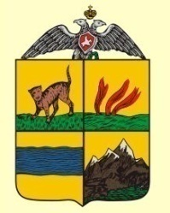 | 26 мая – 180 лет со дня утверждения герба Каспийской области Российской империи. Область была образована в 1840 г. на территории Восточного Закавказья, вошедшего в состав Российской империи по Гюлистанскому миру. Центр – город Шемаха. Уезды: Дербентский, Кубинский, Шекинский, Шемахинский, Бакинский, Шушинский, Ленкоранский.  Описание герба: «Щит, имеющий золотое поле, разделён на четыре части. В двух верхних частях изображены: с правой стороны – стоящий тигр, а с левой – вылетающий струями из земли воспламенённый газ; в двух нижних частях помещены: с правой стороны – голубая полоса, означающая Каспийское море, а с левой – хребет гор, из коих некоторые имеют снежную вершину. Вверху щита Императорский коронованный орёл прикрывает его своими крыльями».  В 1846 г. Каспийская область была упразднена, территория разделена на Шемахинскую и Дербентскую губернии.
Герб Каспийской области России
(1843)
Каспийская область // Сперансов Н. Н. Земельные гербы России XII-XIXвв. – Москва, 1974. – С. 190.
Каспийская область // Большая Российская энциклопедия. – Москва, 2009. – с. 275.
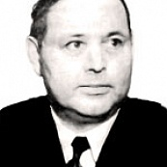 | 28 мая – 95 лет со дня рождения поэта и литературоведа, доктора филологических наук, профессора, заслуженного деятеля науки ДАССР Изамита Хункеровича Асекова. Родился в селе Бабаюрт Бабаюртовского района. Окончил Дагестанский педагогический институт им. С. Стальского. Работал учителем, сотрудником Научно-исследовательского института школ им. А. Тахо-Годи, редактором кумыкского выпуска альманаха «Дружба», профессором кафедры литературы Дагестанского государственного педагогического института.  Литературную деятельность начал как переводчик. В 40-50 гг. в дагестанских издательствах вышли в свет сборники стихов М. Лермонтова, Н. Некрасова, А. Твардовского, М. Исаковского в его переводах на кумыкский язык.  В 1953 г. была опубликована первая книга – поэма «Счастливое детство». Затем вышли поэтические сборники на кумыкском языке «Заря», «Песни молодости», «Огоньки», «Весенние лучи», «Радостные голоса», «Стремление» и др. Автор литературоведческих исследований и составитель сборников народной поэзии «Культурное наследие и советская поэзия кумыков».  Лауреат республиканской премии ДАССР им. С. Стальского.
Асеков И. Х.
(1928–2001)
Асеков И. Х.. // Писатели Дагестана: из века в век. – Махачкала, 2009. – С. 168.
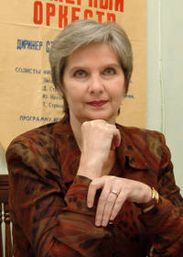 | 29 мая – 70 лет со дня рождения музыковеда, музыкально-общественного деятеля, педагога, заслуженного деятеля искусств РД Ирины Германовны Нахтигаль. Родилась в г. Махачкале.В 1968-1972гг. училась в Махачкалинском музыкальном училище на теоретическом отделении (преподаватели Н. Дагиров, С. Казиявов). В 1972-1978 гг.обучалась в Ленинградской государственной консерватории им. Н. А. Римского-Корсакова на теоретико-композиторском факультете. В 1978-1992гг. – преподаватель музыкально-теоретических дисциплин Махачкалинского музыкального училища им. Г. А. Гасанова. С 1985г.ведет все филармонические концерты, автор лекций-бесед образовательных программ для детей и юношества «Музыка судьбы», «Воскресные встречи», «Музыкальный альбом путешественника». Инициатор и организатор Республиканского музыкального фестиваля юных исполнителей, цикла летних концертов. С 1995г. активно сотрудничает с ГТРК «Дагестан». Редактор-составитель приложения «Культура» к «Дагестанской правде».
Нахтигаль И. Г.
(1953)
Габибова, Т. Святая к музыке любовь // Дагестанская правда. - 2013. - 15 мая. (№№153-154). - С. 4.
Нахтигаль, И.Мультижанровый фестиваль // Дагестан. - 2015. - май №5. - С. 22-23.

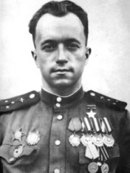 | 31 мая – 100 лет со дня рождения Героя Советского Союза Константина Васильевича Сухова. Родился в г. Махачкале в семье рабочего. Жил в г. Новочеркасске Ростовской области. Окончил 8 классов и Ростовский аэроклуб.  Работал фотографом. В Советскую армию был призван в 1940 г. Окончил в 1942 г. Ейское военно-морское авиационное училище летчиков. Попал на фронт. командир эскадрильи гвардии старший лейтенант К. Сухов к марту 1945 г. совершил 250 боевых вылетов. В 1946 г. в воздушных боях сбил 20 самолетов противника.  27 июня 1945 г. за мужество и отвагу, проявленные в боях с врагами, ему было присвоено звание Героя Советского Союза.  В 1951 г. окончил Военно-воздушную академию. С 1975 г. полковник Сухов - в запасе. Жил в Киеве. Написал книгу «Эскадрилья ведет бой».  Награжден орденами Ленина, Красного Знамени (трижды), Александра Невского, Отечественной войны 1-й степени, Красной Звезды, «За службу Родине в Вооруженных Силах» 3-й степени, медалями. В г. Новочеркасске в его честь установлена мемориальная доска
Сухов К. В.
(1923-2003)
Путерброт А.Т. Встреча с Родиной // Дагестанская правда. – 1983. – 29 июня.
Сухов К. В. // Дагестанцы: Герои России. Герои Советского Союза. Герои Социалистического Труда. – Махачкала, 2008. – С. 205.
ИЮНЬ

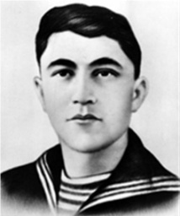 | 3 июня – 100 лет со дня рождения Героя Советского Союза Ахмеда Дибировича Абдулмеджидова. Родился в селении Моксоб Чародинского района, в семье крестьянина. В 1942 г. был призван в Военно-морской флот.В ночь на 26 марта 1944 г. автоматчик батальона морской пехоты А. Абдулмеджидов в составе десантного отряда под командованием старшего лейтенанта Ольшанского был высажен в тыл противника в порт города Николаев. Двое суток отряд вел неравный бой. До подхода наших войск десантники отбили 18 ожесточенных атак противника. Погиб в бою. Звание Героя Советского Союза присвоено 20 апреля 1945 г. посмертно. Похоронен в братской могиле в г. Николаеве в сквере 68 десантников. В том же городеоткрыт Народный музей боевой славы моряков-десантников, воздвигнут памятник.
Абдулмеджидов А. Д.
(1923–1944)
Абдулмеджидов А. Д. // Дагестанцы: Герои России. Герои Советского Союза. Герои Социалистического Труда. – Махачкала, 2008. – С. 70.

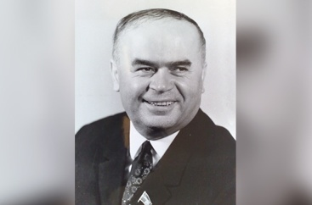 | 6 июня – 105 лет со дня рождения общественно-политического деятеля Магомед-Салама Ильясовича Умаханова. Родился в селе Цудахар Левашинского района. После завершения Дагестанского рыбопромышленного техникума молодого специалиста направляют на комсомольскую работу в Махачкалинский горком комсомола, затем переводят заведующим отделом Дагестанского обкома ВЛКСМ.  В 1952 г. после завершения учёбы в Высшей партийной школе его избирают председателем Избербашского окружного Совета народных депутатов. В последующие годы работал министром лёгкой и пищевой промышленности, первым секретарём Карабудахкентского райкома партии.8 декабря 1956 г. был выдвинут на должность председателя Совета министров Дагестана, а в 1967 г. он избирается Первым секретарём обкома КПСС. Избирался председателем постоянной комиссии Верховного Совета СССР по охране окружающей среды и рациональному использованию природных ресурсов девятого созыва. Его боевые и трудовые заслуги перед Родиной отмечены четырьмя орденами Ленина, орденами Октябрьской Революции, Красного Знамени, двумя орденами Отечественной войны II степени, Красной Звезды, медалями.
Умаханов М.-С. И.
(1918–1992)
Магомед-Салам Ильясович Умаханов: мгновения прекрасной судьбы / составитель М. М. Чернышов. – Махачкала, 2018. - 552 с.
11 июня – 120 лет со дня рождения члена Союза художников СССР Иранпур Гюлли (Ольги Васильевны Берг-Зейналовой). Родилась в селе Семеновка Тамбовской губернии. Начальное художественное образование получила в мастерской своего отца художника В. Берга. Училась у Н. П. Куприна (1923-1924 гг.), в художественной студии И. И. Захарова (1925-1926 гг.). В 1918 г. окончила гимназию I и II ступени в с. Инжавино Тамбовской губернии.
В 1928 г. приезжает вместе с мужем, инженером Ф. Зейналовым в Дагестан. В 1935-1958 гг. живут и работают в Иране. По местному законодательству она принимает предложенные фамилию и имя.
В 1939-1940 гг. участвовала в оформлении сельскохозяйственных выставок в Иране.
В 1958 г. возвращается в Дагестан. Во время работы в Иране Иранпур Гюлли - участник всероссийских и республиканских выставок в СССР. С 1960 г. – участник многих всероссийских и республиканских выставок в СССР.
Произведения хранятся в ДМИИ (Махачкала), Чечено-ингушском музее ИЗО (Грозный), частных собраниях Ирана, европейских стран, России.
Иранпур Гюлли
(Берг-Зейналова О. В.)
(1903–1983)
Булгаева, Сулгият. Жизнь в солнечном свете // Женщина Дагестана. - 2020. - № 4. - С. 26-28.

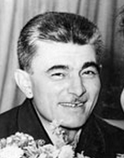 | 13 июня – 115 лет со дня рождения композитора-методиста, заслуженного деятеля искусств ДАССР Ахмеда Абдулгамидовича Цурмилова. Родился в с. Шулани Гунибского района. В 1932 г. окончил рабфак в г. Буйнакске. В 30-е годы организовал кружки художественной самодеятельности в Гунибском районе. Владел игрой на чунгуре. Создал свой оригинальный мелодический стиль.  Автор песен на собственные слова, на слова Махмуда, Н. Абигасанова, Г. Залова, Г. Цадасы, Р. Гамзатова. Песня «Ленин» на слова Р. Гамзатова отмечена поощрительной премией. Своеобразные мелодии легли в основу «Фантазий на темы песен Ахмеда Цурмилова» для симфонического оркестра С. Керимова. Первыми исполнителями его песен были П. Нуцалова и М. Гасанова.  Награжден орденом «Знак Почета», медалью «За доблестный труд в Великой Отечественной войне 1941-1945 гг».  В с. Гуниб в честь А. Цурмилова названа улица. Его имя носит музыкальная школа № 3 г. Махачкалы.
Цурмилов А. А.
(1908–1962)
Цурмилов А. А. // Гусейнов М. А. Дагестанские деятели музыкальной культуры XX века. – Махачкала, 2005. – С. 208.
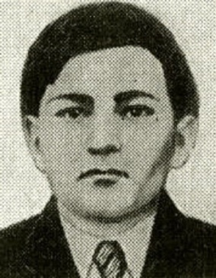 | 18 июня – 110 лет со дня рождения Героя Советского Союза Халмурзы Сахатгереевича Кумукова. Родился в ауле Икон-Халк ныне Адыге-Хабльского района Карачаево-Черкессии в крестьянской семье.  Окончил начальную школу, начал работать трактористом МТС в ауле Старая Джегута ныне Зеленчукского района. В Красную Армию призван 7 августа 1942 г. С августа 1942 г. в боях Великой Отечественной войны.  25 августа 1943 г. в бою у села Сухая Каменка Изюмского района Харьковской области Украины стрелок 993-го стрелкового полка 263-й стрелковой дивизии Юго-Западного фронта бросился на вражеский пулемет, закрыл амбразуру своим телом, обеспечив роте ценою своей жизни выполнение боевой задачи. Похоронен на месте боев.  Указом Президента СССР от 4 октября 1990 г. за мужество и отвагу, проявленные во время Великой Отечественной войны 1941-1945 гг. посмертно присвоено звание Героя Советского Союза.  Орден Ленина и медаль «Золотая Звезда» переданы на хранение родственникам героя. В ауле Икон-Халк Шерою установлен памятник. В с. Терекли-Мектеб Ногайского района установлен бюст герою и названа улица его именем.
Кумуков Х. С.
(1913–1943)
Кумуков Х. С. // Дагестанцы: Герои России. Герои Советского Союза. Герои Социалистического Труда. – Махачкала, 2008. – С. 156.
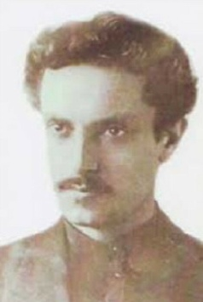 | 20 июня – 130 лет со дня рождения революционера, государственного и военного деятеля Михаила Васильевича Лезгинцева. Родился в с. Штул Кюринского округа (ныне – Курахского района). Прошёл путь от простого отходника до крупного революционера и финансиста. Принимал активное участие в подготовке Октябрьского вооружённого восстания в Петербурге, штурме Зимнего дворца и аресте Временного правительства. После Октябрьского переворота принимал активное участие в создании Всероссийской коллегии по формированию Красной Армии. Был первым министром финансов РСФСР. На него возлагались ответственные задания как на главного военного финансиста страны. По его инициативе были созданы первые военно-финансовые учебные заведения в стране. К их числу относятся Военно-хозяйственная академия, Высшая военная и Морская финансово-хозяйственная школа.
Лезгинцев М. В.
(1893–1941)
Саидов, А. Славная семья Лезгинцевых // Дагестанская правда. - 2014. - 25 июня (№220). - С. 5

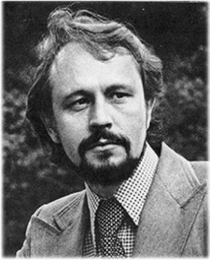 | 27 июня – 85 лет со дня рождения советского и российского писателя, сценариста, издателя, члена Союза писателей России Вацлава Вацлавовича Михальского. Родился в г.Таганроге. Детство провел в Махачкале, где окончил среднюю школу. После окончания школы работал бетонщиком на заводе «Стройдеталь». Поступил в Литературный институт имени М. Горького.  Автор романов «Баллада о старом оружии», «Катенька», «Семнадцать левых сапог», «Тайные милости», «Весна в Карфагене».  Московской киностудией им. М. Горького по сценариям В. Михальского были сняты полнометражные художественные фильмы «Баллада о старом оружии», «Катенька», «Семнадцать левых сапог».  С 1990 г. – генеральный директор и главный редактор издательства «Согласие». Член Совета по культуре при Президенте России. В 2002 г. присуждена Государственная премия Российской Федерации в области литературы за роман «Весна в Карфагене».
Михальский В. В.
(1938)
Михальский В. // Писатели Дагестана: из века в век. – Махачкала, 2009. – С. 334.
Зулкарнаев, Ш. Баллада о старом оружии // Дагестанская правда. - 2016. - 6 мая(№№104-105). - С. 11.

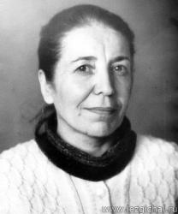 | 28 июня – 85 лет со дня рождения поэтессы, заслуженного работника культуры ДАССР, народной поэтессы РД Ханбиче Шихрагимовны Хаметовой. Родилась в селении Цлак Хивского района. Окончила Дагестанский государственный педагогический институт им. Г. Цадасы. Работала учительницей, методистом Института усовершенствования учителей республики, сотрудником научно-исследовательского института школ им. А. Тахо-Годи, секретарем Правления Союза писателей Дагестана, руководила секцией лезгинских писателей.  В 1964 г. вышла первая книга стихов на лезгинском языке «Узоры дум». Затем вышли книги стихов и поэм: «Искры волны», «Капля и камень», «Оранжевый звездопад», «Письма к Ирен», «Доверие», «Белая песня», «Опора». В разные годы печатались сборники стихов поэтессы: «Гордая волна», «Колыбель», «Хазранский родник», «Монолог», «Венки сонетов», «Избранное» и др.  В 1985 г. присуждена республиканская премия им. С. Стальского за книгу «Письмо к Ирен», а в 1988 г. – общественная литературная премия им. Е. Эмина за «Венки сонетов».
Хаметова Х. Ш.
(1938)
Хаметова Х. // Писатели Дагестана: из века в век. – Махачкала, 2009. – С. 296.

ИЮЛЬ

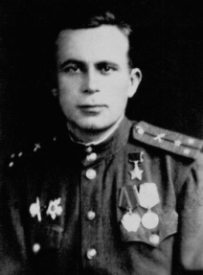 | 1 июля – 110 лет со дня рождения Героя Советского Союза Михаила Михайловича Сурмача. Родился в г. Дербенте. Окончил Ростовский техникум путей сообщения и работал техником строительного отдела горкомхоза Дербента, инженером дистанции пути Северо-Кавказской железной дороги. В 1935-1937 гг. служил в армии. Командир батареи старший лейтенант Сурмач в ночь 25 января 1945 г. с батареей первым в полку переправился через реку Одер у местечка Трешеи (юго-восточнее польского города Врацлав), захватил плацдарм и организовал его оборону, на несколько контратак противника, уничтожив значительное число его огневых средств и живой силы.  За эти подвиги ему 10 апреля 1945 г. присвоено звание Героя Советского Союза. И завершил трудовую деятельность начальником дистанции пути в г. Гудермесе.
Сурмач М. М.
(1913–1997)
Сурмач М. // Дагестанцы: Герои России. Герои Советского Союза. Герои Социалистического Труда. – Махачкала, 2008. – С. 201.
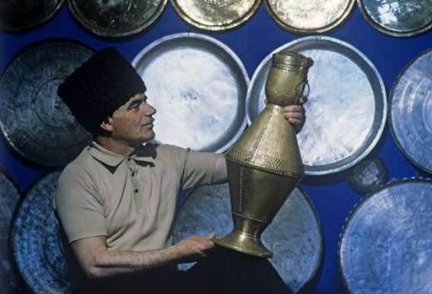 | 8 июля – 100 лет со дня рождения народного художника России, заслуженного деятеля искусств РД, кавалера ордена Ленина, лауреата Госпремии РСФСР им И.Е. Репина Гаджи-Бахмуда Магомедовича Магомедова. Родился в селе Кубачи Дахадаевского района в семье потомственного ювелира.  Работал гравировщиком в Кубачинской ювелирной артели. С 1941-1942 гг. работал на оборонном предприятии г. Орджоникидзе (ныне Владикавказ) – изготавливал сабельные клинки для кавалерии Советской Армии. В послевоенные годы продолжил работу в Кубачинской ювелирной артели.  В 1951 г. устроился на работу в ювелирной артели «Грузпром-художник» в г. Тбилиси. В 1952 г. возвращается работать в экспериментальном цехе на Кубачинский художественный комбинат.  Награжден орденами «Знак Почета», Трудового Красного Знамени, бронзовыми, большой серебряной и золотой медалями ВДНХ СССР, Почетной грамотой Президиума Верховного Совета ДАССР. Лауреат Государственной премии РСФСР им. И. Репина.
Магомедов Г.-Б. М.
(1923–2011)
Златокузнец Гаджи-Бахмуд Магомедов: Книга-альбом / Мастера народного искусства Дагестана; М. Маммаев. - Махачкала, 2009. - 208 с.
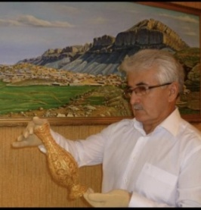 | 13 июля – 70 лет со дня рождения заслуженного художника РД Магомедгаджи Саидовича Магомедгаджиева.  Родился в селении Балхар Акушинского района ДАССР. Учась у отца, овладел основными навыками обработки металла.  В 1980 г. окончил Махачкалинское художественное училище. По окончании учебы работал в экспериментальной лаборатории Махачкалинского художественного комбината, затем в Махачкалинском филиале научно-исследовательского института художественной промышленности вместе с другими разработчиками-ювелирами продолжал любимое дело, разрабатывая новейшие модели.  Его произведения экспонировались на более, чем 30 республиканских, региональных, международных художественных выставках.  Член Союза художников России с 2006 г.
Магомедгаджиев М. С.
(1953)
Магомедгаджиев, М. С. От сложного к сложному // Дагестанская правда. - 2020. - 7 авг. (№№ 166-167). - С. 8.

15 июля – 85 лет со дня рождения поэта, прозаика, переводчика, драматурга и журналиста, заслуженного работника культуры РД, заслуженного деятеля искусств РФ Абзайдина Магомеднабиевича Гамидова. Родился в селе Нижнее Казанище Буйнакского района. Окончил Дагестанский государственный университет. Работал корреспондентом, переводчиком, ответственным секретарем в редакции кумыкской республиканской газеты «Ленинский путь», консультантом Союза писателей Дагестана.
В 1971 г. вышла первая книга стихов «Жди меня». Первый спектакль по пьесе А. Гамидова «Он не погиб», поставлен в 1974 г. на сцене Кумыкского государственного музыкально-драматического театра им. А.-П. Салаватова. В переводе на кумыкский язык были поставлены на сцене спектакли по пьесам А. Чхеидзе «Испытание», М.-Р. Расулова «Гюлжанат», И. Керимова и М. Алиева «Разрыв».
Награжден орденом Дружбы народов, медалью «За доблестный труд», Почетной грамотой Президиума Верховного Совета РСФСР «Почетной грамотой Президиума правления Союза журналистов СССР.
Гамидов А. М.
(1938)
Гамидов А. // Писатели Дагестана: из века в век. – Махачкала, 2009. – С. 178.

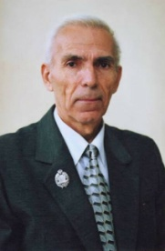 | 15 июля – 80 лет со дня рождения члена Союза композиторов СССР, заслуженного работника культуры ДАССР, заслуженного деятеля искусств РД Касума Магомедовича Магомедова.Родился в селе Джули Табасаранского района. В 1960 г. окончил Дербентское педагогическое училище. В 1968-1972 гг. учился на музыкально-педагогическом факультете Дагестанского государственного педагогического института. В 1972-1973 гг. - преподаватель музыки и пения в средней школе № 27 г. Махачкалы. С 1998 г. педагог Центра эстетического воспитания средней школы № 11 г. Махачкала. Лауреат премии Ленинского комсомола Махачкала, Международного фестиваля «Музыки друзей - 98» Москва. В 1988 г. провел творческие встречи в США.В 1977-1989 гг. композитор занимался сбором и расшифровкой табасаранского музыкального фольклора. Результатом этого труда явился сборник «Табасаранские народные мелодии и песни».Автор оркестровых, фортепианных произведений для хора, многочисленных песен, музыки к спектаклю «Живых не хоронят» А. Джафарова.
Магомедов К. М.
(1943–2017)
Магомедов К. М. // Гусейнов М. Дагестанские деятели музыкальной культуры XX в. – Махачкала, 2005. – С. 50.
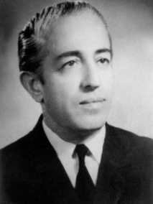 | 15 июля – 105 лет со дня рождения композитора, дирижера Гаджи Дадашевича Ханмагомедова. Родился в селе Тинит Южно-Табасаранского участка Кюринского округа (ныне с. Тинит Табасаранского района). Раннее детство Гаджи прошло в родном селе. Первые уроки музыки получил здесь же.  После окончания школы приехал в г. Баку, нашёл композитора Узеира Гаджибекова. В 1943 г. Гаджибеков открыл в Азербайджанской государственной консерватории отделение «Основы народной музыки» и пригласил Гаджи для работы. В 1944 г. Гаджи Ханмагомедов представил на суд любителей народных песен своё сочинение-песню «Гюзель Пери» («Красавица Пери»). Первые годы учёбы в консерватории Гаджи сочетал с работой дирижёром в Азербайджанском государственном театре музыкальной комедии. С 1947 г. музыкальное образование он продолжил на композиторском факультете Азербайджанской консерватории им. У. Гаджибекова. Впервые в истории музыкального искусства Азербайджана написал концерт для кеманчи с симфоническим оркестром. Он считается профессиональным родоначальником данного направления.
Ханмагомедов Г. Д.
(1918–2005)
Гасанов, М. Высокое призвание // Дагестанская правда. - 2018. - 10 июля (№№ 177-179). - С. 3.

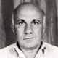 | 18 июля – 85 лет со дня рождения доктора филологических наук, действительного члена Российской Академии социальных наук, заслуженного деятеля науки РД Солтанмурата Ходжаковича Акбиева. Родился в с. Боташюрт Хасавюртовского района. После окончания средней школы в 1962 г. поступил на филологический факультет ДГУ. После аспирантуры более 40 лет посвятил себя педагогической и научной деятельности. В 1974 г. защитил кандидатскую, в 1989 – докторскую диссертации.  Был продуктивным учёным Дагестана. Он опубликовал более 100 научных работ по актуальным проблемам российского литературоведения. Среди его монографических и научно-популярных изданий ценны «Истоки» (1996), «Связь времён и дружба народов» (1986), «Дагестанско-татарские литературные связи в XIX веке» (1987), «Верность дружбе» (1989), «Подвижники духа» (2000) и др. Он подготовил более 10 кандидатов наук.
Акбиев С. Х.
(1938–2004)
Акбиев, С. Х. Подвижники духа: литературная критика. - Махачкала, 2000. - 351 с.
Акбиев, С. Х. Рукопожатие поэтов разных уголков земли // Народы Дагестана. - 2003. - № 3/4. - С. 88-91.

АВГУСТ

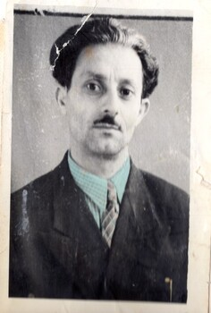 | 1 августа – 110 лет со дня рождения композитора, инструменталиста, заслуженного работника культуры ДАССР Бабы Джафаровича Кулиева. Родился в г. Дербенте.  С детских лет увлекался музыкой. С 1939 г. -солист оркестра Дагестанского государственного национального ансамбля.  В 1948 г. поступил на национальное отделение Московской государственной консерватории, где по композиции занимался у доцента Е. О. Месснера.  Автор сюит для симфонического оркестра в 3-х частях, рондо для симфонического оркестра, «Молодежной сюиты» для хора, солистов и оркестра. Популярностью у исполнителей и слушателей пользовались песни «Я образ твой в сердце ношу», «Голосую за мир», «Ожидание».  В разные годы работал тонмейстером на Дагестанском радио, преподавателем культурно-просветительского училища в г. Дербенте.  Участник Великой Отечественной войны. Награжден двумя орденами Красной Звезды, медалями «За отвагу». Именем Б. Кулиева названы улица, ДМШ № 2 г. Дербента.
Кулиев Б. Д.
(1913–1971)
Кулиев Б. // Гусейнов М. Дагестанские деятели музыкальной культуры XX века. – Махачкала, 2005. – С. 11.
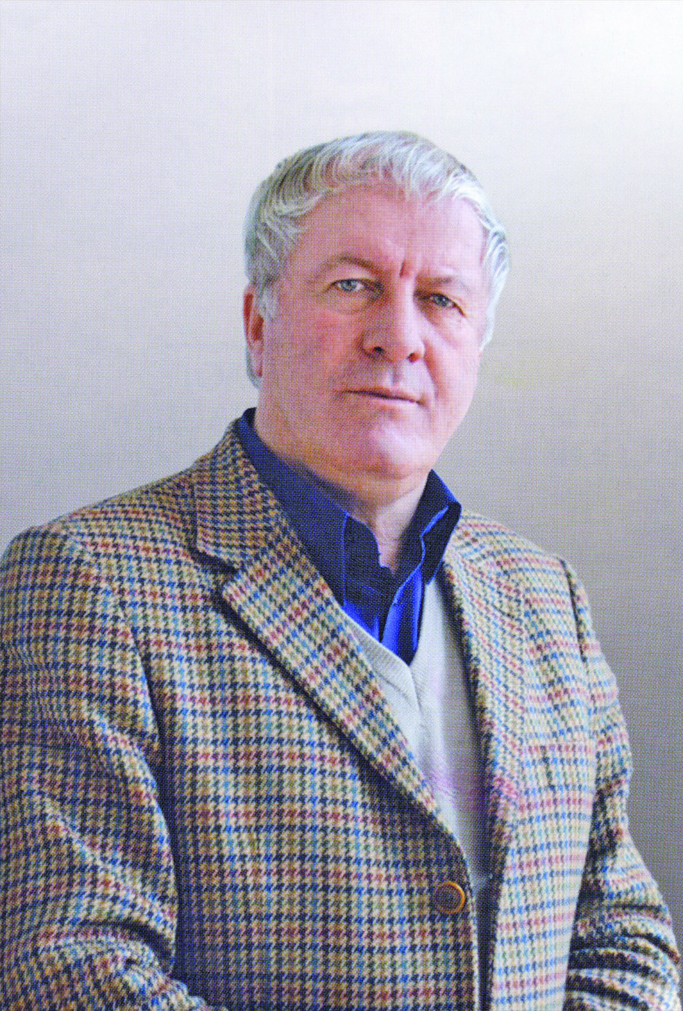 | 3 августа – 80 лет со дня рождения поэта, переводчика, заслуженного работника культуры РД Бадрутдина Магомедовича Магомедова.Родился в селении Какашура Ленинского (ныне Карабудахкенского района) в семье фронтовика. Окончил школу-интернат в с. Карабудахкент. Служил в Краснознаменной Каспийской флотилии. В 1967 г. окончил Центральную Комсомольскую школу при ЦК ВЛКСМ в Москве. В 1972 г. окончил филологический факультет Дагестанского государственного университета им. В.И. Ленина, в 1981 г. – Высшие литературные курсы при Литературном институте им. М. Горького. В 1978-81 гг. работал преподавателем литературного кумыкского языка в Кумыкской студии при Московском театральном училище им. Щукина.  В дагестанских книжных издательствах вышли его поэтические сборники: «Слезы ночи», «Шутки зимы», «Изатли», «Медовые корыта», «Третья красота», «Радостная весть», «Письмо к отцу», «Окно в небо» (Камчатская поэма-путешествие), «Бессмертник», «Муки рая», «Оборванное стремя» и другие.  Перевел на кумыкский язык и издал отдельными книгами трагедии В. Шекспира «Гамлет» и «Макбет». Перевел пьесы Б. Брехта «Что тот солдат, что этот», В. Розова «Четыре капли», А. Островского «Бешеные деньги», М. Горького «Фальшивая монета». Пьеса «Макбет» поставлена на сцене Кумыкского музыкально-драматического театраим. А.-П. Салаватова.
Магомедов Б. М.
(1943–2017)
Магомедов Б. // Писатели Дагестана: из века в век. – Махачкала, 2009. – С. 191.
Аскеров, М. В его творчестве - вера в человека // Дагестанская правда. - 29 мая. (№№168-169). - С. 3. - (Поэт).

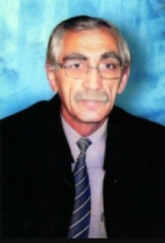 | 5 августа – 70 лет со дня рождения заслуженного художника РД Агамирзы Тапаевича Агамирзоева. Заместитель директора Дагестанского художественного училища им. М.А. Джемала. Уроженец селения Хлют Рутульского района ДАССР.  Мало кому известно, что герб города Грозного, установленный на новом здании мэрии, сделан дагестанскими художниками и скульпторами — Заслуженным художником Дагестана, мастером по деревянной резьбе Агамирзой Агамирзоевым и его сыном Султаном. Причем Агамирза сделал ещё два герба – российский и чеченский, украсившие кабинет мэра Грозного.
Агамирзоев А. Т.
(1953)
Курбанова, М. Деревянные истории мастера из Хлюта // Дагестанская правда. - 2022. - 26 апр. (№№ 89-90). - С. 8.

8 августа – 105 лет со дня рождения ученого-кавказоведа, фольклориста, заслуженного деятеля науки РСФСР и ДАССР, российского литературоведа Уздият Башировны Далгат. Родилась в ауле Урахи Даргинского округа (ныне – Сергокалинского района). Окончила исторический факультет Московского государственного педагогического института. Является автором ряда фундаментальных трудов по фольклору и литературе народов Северного Кавказа. Предметом научного интереса Уздият Башировны Далгат был фольклор народов Кавказа. Она является одним из зачинателей, последовательно разрабатывавших тему русско-кавказских литературных связей. В 1949 г. защитила кандидатскую, а в 1974 г.– докторскую диссертации.
В 1992 г. ей присвоено звание академика Международной академии педагогических наук. Внесла большой вклад в подготовку специалистов-фольклористов для Дагестана и республик Северного Кавказа.
Далгат У. Б.
(1918–2011)
Далгат, У. Б. Литература и фольклор / У. Б. Далгат. - М., 1981. - 304 с.

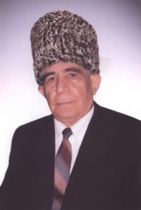 | 11 августа – 90 лет со дня рождения члена Союза композиторов РФ, заслуженного деятеля искусств ДАССР, заслуженного деятеля Музыкального общества РФ Камильпаши Магомедгасановича Алескерова. Родился в с. Губден Карабудахкентского района ДАССР.  В 1961 г. окончил Махачкалинское музыкальное училище у преподавателя Г. А. Гасанова.  В разные годы работал преподавателем музыкальных дисциплин в г. Избербаше, играл в оркестре народных инструментов Дагестанского радио. С 1976 г. работал преподавателем в Дагестанском колледже культуры и искусства. Член Союза композиторов РФ с 2001 г.  Им создано множество фортепианных и оркестровых пьес, сюит, песен, обработок, хоровых сочинений, написана музыка к спектаклям Даргинского государственного драматического театра им. О. Батырая. Среди его песен: «Как о тебе не петь», «Ты верь», «Влюбленным», «Горный цветок», полифонические пьесы, 4 прелюдии. Его фортепианные пьесы вошли в «Школу игры на фортепиано».
Алескеров К. М.
(1933–2009)
Алескеров К. // Гусейнов М. Дагестанские деятели музыкальной культуры XX века. – Махачкала, 2005. – С. 28.
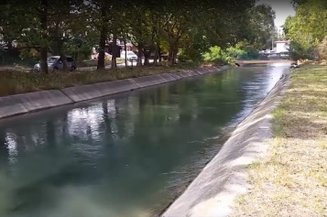 | 11 августа – 100 лет со дня введения в эксплуатацию канала имени Октябрьской революции. Под руководством инженера Невинского работы по проведению канала от реки Сулак до гор Петровска были начаты. Принимая участие в строительстве, крестьяне рассчитывали использовать воду канала для орошения своих клочков земли. «Сулакская канава, - говорится в рапорте начальника Темир-Хан-Шуринского округа от 31 марта 1896 г., - проведена за счет казны и трудами жителей всего Темир-Хан-Шуринского округа».  Строительство канала начато царским правительством в 1875 г., из-за недостаточности уклона для потока воды, была прекращена работа. На рытье канала выходили до 45-46 тысяч людей с лопатами и кирками. По словам историка Расула Магомедова, это была первая в нашей стране народная стройка, скоростная, до тех пор в СССР не было ничего подобного.За труд Дагестан первым из республик СССР награжден орденом Трудового Красного Знамени.  Канал им. Октябрьской революции оказал огромное влияние на развитие промышленности и транспорта республики. Недостаток воды питьевой и для технических нужд в дореволюционные годы тормозил рост города Порт-Петровска (ныне Махачкала). «С проведением же канала, - писала газета «Красный Дагестан», - район этот будет снабжен пресной водой, и таким образом отпадает надобность в водяных поездах».
Канал им. Октябрьской революции
(КОР)
(1923)
Меджидов, М. Вода - источник жизни и энергии // Краевед Дагестана: научно-популярный журнал для детей и юношества. - 2022. - № 2. - С. 46-48.

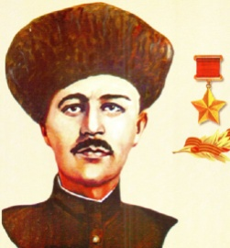 | 11 августа – 125 лет со дня рождения Героя Советского Союза Сумена Курбановича Курбанова. Родился в селе Муги Акушинского района. 12 марта 1942 г. Сумен был призван в ряды Рабоче-крестьянской Красной Армии. Он сразу попал на фронт, был автоматчиком. Гвардии рядовой, стрелок Сумен Курбанов сражался на Южном фронте, принимал участие в освобождении Нальчика, Кисловодска, Ессентуков, Железноводска, в боях за Севастополь, в прорыве «Голубой линии».  Указом Президиума Верховного Совета от 16 мая 1944 г. он посмертно был удостоен звания Героя Советского Союза. В сельской школе, которая носит его имя, создан богатый музей, где собрано всё о герое. В селе Муги в Аллее героев стоит памятник Герою Советского Союза.
Курбанов С. К.
(1898–1943)
Курбанова С. // Дагестанцы: Герои России. Герои Советского Союза. Герои Социалистического Труда. – Махачкала,2008. – С.158.
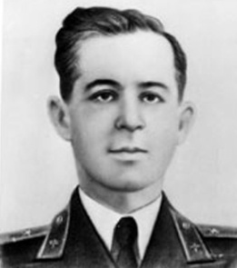 | 13 августа – 100 лет со дня рождения Героя Советского Союза Владимира Яковлевича Бараненко. Родился в селе Кербутовка Черниговской области в семье крестьянина. Окончил среднюю школу и аэроклуб в г. Махачкале. Был призван в Советскую армию, обучался в Краснодарской военно-авиационную школу пилотов и с 1942 г. участвует в воздушных боях на Ленинградском фронте.  К маю 1945 г. старший лейтенант Бараненко совершил более 150 успешных боевых вылетов, уничтожив при этом 23 танка, 6 штурмовых орудий, 85 автомобилей, 7 складов с боеприпасами, много другой боевой техники и живой силы противника.  Звание Героя Советского Союза присвоено 15 мая 1946 г. После войны продолжал службу в Военно-воздушных силах.С 1953 г. Владимир Яковлевич жил в г. Краснодаре.
Бараненко В. Я.
(1923–1975)
Бараненко В. // Дагестанцы: Герои России. Герои Советского Союза. Герои Социалистического Труда. – Махачкала, 2008. – С. 100.
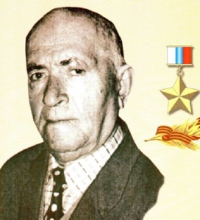 | 16 августа – 105 лет со дня рождения Героя России Магомеда Усмановича Гамзатова. Родился в селе Худуц Дахадаевского района.  В 1938–1940 гг. его в звании командира взвода направляют в Западную Украину, Белоруссию, Бессарабию, Северную Буковину и Прибалтику для участия в установлении там Советской власти и присоединения приграничных территорий к СССР.  С первых дней Великой Отечественной войны до её победного конца Магомед Гамзатов воевал в составе 2-го Белорусского фронта.  В начале 1945 г. бойцы 353-й стрелковой дивизии освобождали польский город Гданьск, который немцы превратили в неприступный бастион. Бой длился 13 дней и ночей. Только за один день, 24 марта, бойцы батальона М. Гамзатова взяли в плен 60 фашистов и убили 50. В этой ожесточённой битве был тяжело ранен отважный командир батальона Магомед Гамзатов. Геройски отличился Магомед Усманович Гамзатов и при проведении военных действий близ Варшавы, когда он был комбатом 1203-го стрелкового полка.  За период войны Гамзатов был трижды ранен, два раза контужен, но как верный солдат Отечества оставался в строю, а в мирное время продолжал вести активную военно-патриотическую работу. Герой России Магомед Гамзатов в течение 20 лет возглавлял Совет ветеранов города Махачкалы.
Гамзатов М. У.
(1918–2016)
Гамзатов М. // Дагестанцы: Герои России. Герои Советского Союза. Герои Социалистического Труда. – Махачкала, 2008. – С. 119.
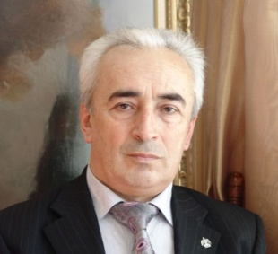 | 20 августа – 70 лет со дня рождения советского и российского художника–ювелира, члена-корреспондента Российской академии художествКурбанали Магомедовича Магомедова. Родился в с. Агвали Цумадинского района.  В 1979 г. окончил отделение художественной обработки металла Дагестанского художественного училища. С 1983 по 1988 гг. учился на географическом факультете Дагестанского государственного педагогического университета.  Награжден серебряной медалью ВДНХ СССР. Награжден дипломом Российской Академии художеств. Участник Всероссийской научно-практической конференции «Народное искусство России, традиции и современность» г. Вологда, где выступил с докладом: «Проблемы народного искусства в современной культуре Дагестана».  Работает над созданием эстетико-художественных предметов быта: «Конфетница», «Декоративный кувшин для вина» и украшений: браслет «Свадебный», брошь «Елена». Достиг высоких результатов в техниках ажурной и накладной филиграни, ковки, оксидирования, инкрустации.  Награжден Орденом за заслуги перед РД. Лауреат Премии Правительства РФ.
Магомедов К. М.
(1953)
Кривоносова, С. Познавший таинства металла // Дагестанская правда. - 2012. - 19 апр. (№106-107) - С. 1, 4.
Магомедов, К. М. Реалии сказочной отрасли // Дагестанская правда. - 2021. - 4 нояб. (№№ 291-292). - С. 8-9; фот.

21 августа – 80 лет со дня рождения поэта, прозаика, драматурга Цихила Ниматулаевича Камалова. Родился в селе Кулушац Лакского района. Окончил Махачкалинское ремесленное училище № 3, учился в вечерней школе, окончил Высшие литературные курсы при Литературном институте им. М. Горького в Москве.
В 1962 г. появились первые публикации стихов на страницах лакского выпуска альманаха «Дружба». В 1978 г. в Дагестанском книжном издательстве вышел первый сборник стихов на лакском языке «Волны», затем вышли его книги: сборник рассказов о природе «Золотые рога», сборник стихов «Весенние дожди», драма в стихах о борьбе горцев с полчищами Надир-шаха «Расплата». Драмы в стихах Ц. Камалова «Судьба», «Расплата», «Первая борозда» поставлены на сцене Лакского драматического театра им. Э. Капиева. Перевел на лакский язык пьесу Г. Сундукяна «Пепо». Написано несколько одноактных пьес, вошедших в репертуар самодеятельных драматических коллективов.
Камалов Ц. Н.
(1943)
Камалов Ц. Н. // Писатели Дагестана: из века в век. – Махачкала, 2009. – С. 232.
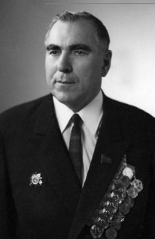 | 22 августа – 115 лет со дня рождения советского и дагестанского политического и партийного деятеля, выдающегося государственного и общественно-политического деятеля Дагестана, дипломата Абдурахмана Данияловича Даниялова.Нарком земледелия Дагестанской АССР (1937—1939). Председатель Совета народных комиссаров Дагестанской АССР (1940—1948). Первый секретарь Дагестанского областного комитета КПСС (1948—1967). Председатель Президиума Верховного Совета Дагестанской АССР (1967—1970).  Родился в селе Ругуджа Гунибского района ДАССР.  Награжден Орденом Трудового Красного Знамени, Орденом Отечественной войны I степени, Орденом Трудового Красного Знамени, Орденом Отечественной войны I степени.
Даниялов А. Д.
(1908–1981)
Гаджиев, А. Ю. Абдурахман Даниялов. - Махачкала, 2015. - 176 с.

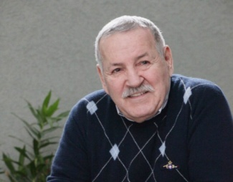 | 22 августа – 85 лет со дня рождения актера театра и кино, писателя, сценариста, режиссера, заслуженного деятеля искусств Дагестана и России Ислама Амашевича Казиева. Родился в селении Костек Хасавюртовского района. В 1958 г. окончил школу, затем актёрское отделение Московского театрального института им. Б. Щукина.  В 1962–1979 гг. – актёр Кумыкского театра. В эти же годы окончил факультет режиссуры ГИТИСа и был главным режиссёром Кумыкского государственного музыкально-драматического театра им. А. Салаватова. Как режиссёр самостоятельно снял на базе «Мосфильма» два художественных фильма: «Талисман любви» и «Шамиль». В Кумыкском, Ногайском и Русском драмтеатрах поставил более 130 спектаклей.  С 1995 г. – профессор, заведующий кафедрой актёрского мастерства факультета культуры Дагестанского Государственного университета. Он снялся в 20 художественных фильмах, в том числе зарубежных.  Лауреат Государственной премии Дагестана в области театрального искусства.
Казиев И. А.
(1938)
Султанова, Г. Наш современник Ислам Казиев // Дагестанская правда. - 2013. - 31 авг. (№278). - С. 6.

30 августа – 85 лет со дня рождения прозаика, литературоведа, Отличника просвещения РФ, заслуженного учителя РД Курбана Халиковича Акимова (Хаким-Курбана). Родился в селе Микрах Ахтынского района. В 1958 г. окончил Микрахскую школу. В 1961 г. окончил историко-филологический факультет Дагестанского государственного университета.
С 1964 г. работает в Дагестанском научно-исследовательском институте педагогики. Кандидат педагогических наук и доктор филологических наук. В 1958 г. опубликовал свой первый рассказ «Мать и дочь», а в 1965 г. издал первый сборник рассказов и новелл «Чудо». Издал сборники рассказов, новелл и повестей: «Невеста», «Зеленые цветы», «Белый марал» и романы: «Гнездо солнца», «Трудное счастье» и др.
Автор более 100 научных и научно-методических работ. В 2001 г. издал справочник «Лезгинские писатели». Открыл авторскую школу «Юный литератор», учредил лезгинскую литературную газету «Шарвили».
Акимов К. Х. (Хаким Курбан)
(1938)
Акимов К. Х. // Писатели Дагестана: из века в век. – Махачкала, 2009. – С. 261.

30 августа – 65 лет со дня рождения композитора, заслуженного деятеля искусств РД Заурбега Таксимовича Джанаева. Родился в г.Махачкале в семье педагогов. В 1975 г. окончил среднюю школу №2 г. Махачкалы.
В 1974 г. после окончания Махачкалинской музыкальной школы №1 им. П. И. Чайковского по классу фортепиано поступил в музыкальное училище. На втором курсе училища начал факультативно заниматься композицией у композитора Наби Дагирова, затем продолжил занятие с преподавателем Брониславом Левиным.
В 1978 г. окончил теоретическое отделение Махачкалинского музыкального училища. После завершения учёбы начал работать преподавателем-концертмейстером. В 1979 г. поступил в Государственный музыкально-педагогический институт им. Гнесиных (ныне Российская Академия музыки им. Гнесиных, г. Москва). В 1989 г. окончил Горьковскую государственную консерваторию им. М. И. Глинки. После окончания консерватории занялся творческой и преподавательской деятельностью в музыкальных школах № 6 и № 4 г. Махачкалы, Махачкалинском музыкальном училище и Республиканском колледже культуры и искусства.
Джанаев З. Т.
(1958)
Джанаев З. // Гусейнов М. Дагестанские деятели музыкальной культуры XX века. – Махачкала, 2005. – С. 38.
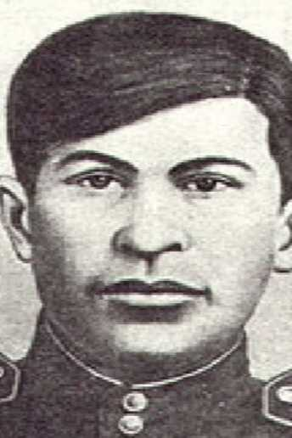 | 31 августа – 100 лет со дня рождения Героя Советского Союза Мирзы Девлетовича Велиева.Родился в селеЮхари-Легер Кусарского района Азербайджанской ССР в семье крестьянина. В Советской Армии с 1941 г.  Прошел боевой путь от Кавказа до Будапешта. Освобождал Кубань, Украину, Болгарию, Румынию, форсировал реки Днепр, Днестр и Дунай. 6 ноября 1944 г. в районе села Вашад Юго-Восточнее Будапешта вступил в первый бой с 20 вражескими танками. После уничтожения главного танка расчет орудия выведен из строя. Оставшись один, уничтожил еще 3 танка, бронетранспортер, автомашину с пехотой и погиб в этом бою. Звание Героя Советского Союза присвоено посмертно 24 марта 1945 г. Похоронен в селе Вашад, а на Родине установлен памятник, в городе Кусары его именем названа школа.
Велиев М. Д.
(1923–1944)
Велиев М. // Дагестанцы: Герои России. Герои Советского Союза. Герои Социалистического Труда. – Махачкала, 2008. – С. 111.
 | СЕНТЯБРЬ
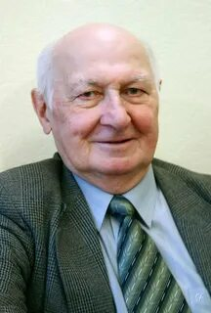 | 2 сентября – 95 лет со дня рождения советского и российского историка, специалиста по истории Ирана и Месопотамии, доктора исторических наук, профессора, члена-корреспондента РАН Магомеда Абдул-Кадыровича Дандамаева. Родился в с. Унчукатль Лакского района. В 1947 г. окончил Унчукатлинскую среднюю школу. В 1948 г. поступил учиться в Ленинградский Государственный педагогический институт им. Герцена. В 1952-1954 гг. работал преподавателем истории в Унцукульском районе. С 1954 по 1958 гг. – аспирант Института истории АН СССР в г. Москве.  Автор более 300 научных работ, в том числе 11 книг. Его книги переведены на ряд языков и изданы в Иране, Западной Европе и США. Являлся членом Ученого совета и Специализированного совета указанного института, заместителем главного редактора «Вестника древней истории», членом редколлегии международной «Иранской энциклопедии» (Нью-Йорк) и журнала «Иранские древности» (Бельгия).  Лауреат Государственной премии СССР и премии французской Академии надписей и изящной словесности, почетный член Американского общества востоковедов, член-корреспондент Института Среднего и Дальнего Востока Центра клинописной документации (Париж) и Венгерского общества классических древностей.
Дандамаев М. А.-К.
(1928–2017)
Абдуллаев, А. К. Мухаммед Дандамаев - ученый с мировым именем. - Махачкала, 2007. - 254 с.

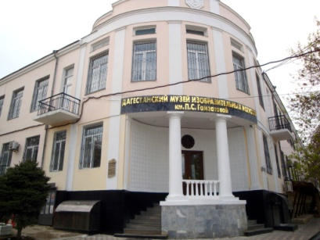 | 2 сентября – 65 лет Дагестанскому музею изобразительных искусств им. П. С. Гамзатовой. История создания музея изобразительных искусств ведет свое начало с конца XIX века. Датой официального открытия считается 1958 г. По приказу Министерства культуры РСФСР был создан музей изобразительных искусств на базе Картинной галереи Дагестанского республиканского краеведческого музея.  В ноябре 1923 г. был организован Дагестанский музейный комитет – «Дагглавмузей», председателем которого был избран нарком просвещения А. А. Тахо-Годи. Помимо краеведческого музея было решено организовать «Художественный музей». В 1964 г. директором Дагестанского музея изобразительных искусств была назначена Патимат Саидовна Гамзатова, которая руководила музеем до 2000 г. В 2000 г. решением Правительства РД Дагестанскому музею изобразительных искусств за вклад в дело сохранения и приумножения культурных ценностей и искусства было присвоено имя П.С. Гамзатовой.
Дагестанский музей изобразительных искусств им. П. С. Гамзатовой
(1958)
Гамзатова, С. Портрет эпохи в музейном интерьере // Дагестан. - 2018. - сент. - окт. (№ 4). - С. 12 – 20.

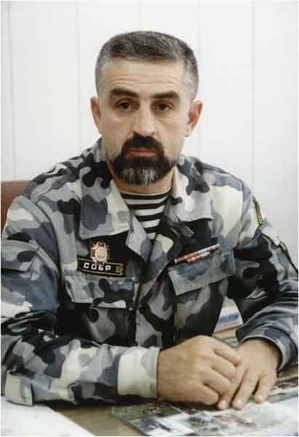 | 2 сентября – 70 лет со дня рождения Героя России Арзулума Зиявдиновича Ильясова. Родился в селе Гуни Казбековского района в многодетной семье. Окончил среднюю школу в г. Махачкале и педагогическое училище в г. Хасавюрте. Служил в Советской Армии в 1971-1973 гг. Окончил юридический факультет Дагестанского государственного университета.  С 1991 г. - командир роты в полку патрульно-постовой службы МВД Дагестана. В марте 1993 г. перешел в Специальный отряд быстрого реагирования Управления по борьбе с организованной преступностью МВД Дагестана. При проведении спецоперации по захвату одного из главарей террористического подполья в городе Каспийск 15 января 2005 г. полковник Ильясов, лично повел вперед своих подчиненных и в схватке с бандитами погиб вместе с двумя бойцами. За мужество и героизм, проявленные при исполнении служебного долга в Северо-Кавказском регионе, Указом Президента Российской Федерации от 6 апреля 2005 г. полковнику милиции присвоено звание Героя Российской Федерации, награждён посмертно медалью «Золотая Звезда». Награжден двумя орденами мужества, медалями.
Ильясов А. З.
(1953–2005)
Ильясов А. // Дагестанцы: Герои России. Герои Советского Союза. Герои Социалистического Труда. – Махачкала, 2008. – 26.
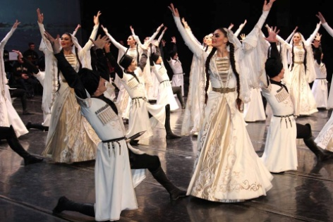 | 6 сентября – 65 лет со дня создания Государственного академического заслуженного ансамбля танца Дагестана «Лезгинка». Основатель ансамбля – народный артист СССР Танхо Селимович Израилов.  В 1961 г. «Лезгинке» присвоено звание «Заслуженный». 27 июня 1994 г. присвоен высший титул «Академический». Ансамблем поставлено свыше 100 танцев народов Дагестана, Кавказа и России, а в марте 1994 г. ансамбль поставил первый в истории Дагестана 3-актный балет «Парту Патима».  С началом военных действий на Северном Кавказе коллектив дал 73 концерта на передовой для военнослужащих федеральных сил, дагестанских ополченцев, а также в госпиталях для раненых в Ханкале, Моздоке, Ростове, Москве и т.д.  2 апреля 2001 г. ансамбль был удостоен благодарности президента РФ В.В. Путина «За заслуги в развитии хореографического искусства».  Директор ансамбля – Магомедов Джамбулат Мусаевич, кандидат экономических наук, заслуженный артист РФ.  22 августа 2006 г. ансамбль «Лезгинка» выступил с сольной программой «Выше гор» на открытии IX Фестиваля российского искусства в г. Канны (Франция). Выступление имело огромный успех и нашло широкое отражение в СМИ России и Франции.  По приглашению Президента РФ В.В. Путина в июле 2006 г. ансамбль принял участие в праздничных мероприятиях, посвященных встрече на высшем уровне глав государств и правительств «Группы восьми», саммите Большой Восьмерки. Встреча, а также торжественный концерт в рамках культурной программы состоялись в зале Петродворца г. Санкт-Петербурга. Президент РФ В.В. Путин в очередной раз отметил высокий профессионализм и мастерство артистов, яркое выступление которых пришлось по душе и главам других государств.  В июне 2007 г. коллектив вернулся из долгосрочных триумфальных гастролей по городам Австралии и Новой Зеландии, где в течение трех месяцев было дано 70 концертов.
Ансамбль «Лезгинка»
(1958)
Государственный ансамбль народного танца Дагестана "Лезгинка". Художественный руководитель Танхо Израилов. - Махачкала, 1960. - 44 с.
Эфендиев, А. М.Лезгинка за рубежом. Путёвые заметки. - Махачкала, 1964. - 56 с.

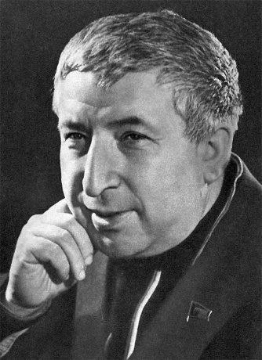 | 8 сентября – 100 лет со дня рождения советского поэта, прозаика, публициста, советского и российского общественного и политического деятеля, переводчика, Героя Социалистического Труда, народного поэта Дагестанской АССР, лауреата Сталинской III степени, Ленинской и РСФСР имени М. Горького премий, Кавалера ордена Святого апостола Андрея Первозванного и четырёх орденов Ленина Расула Гамзатовича Гамзатова. Родился в селе Цада Хунзахского района, в семье народного поэта Дагестана Гамзата Цадасы.  В 1950 г. окончил Литературный институт имени М. Горького в Москве. После окончания института в 1951 г.его избирают председателем Правления Союза писателей Дагестана. В 1962-63 гг. в Москве вышли в свет «Избранные произведения» в двух томах, а в 1970-72 гг. «Собрание сочинений» в трех томах.В 80-х годах ХХ века в издательстве «Художественная литература» вышло в свет его пятитомное «Собрание сочинений». В 1992 г. Р. Гамзатов был избран действительным членом Петровской академии наук и искусств.  Стихи и поэмы Р. Гамзатова переводили на русский язык: Илья Сельвинский и Сергей Городецкий, Семен Липкин и Юлия Нейман, Наум Гребнев, Яков Козловский, Марина Ахмедова-Колюбакина, Станислав Сущевский и другие.  Перевел на аварский язык стихи и поэмы Пушкина, Лермонтова, Некрасова, Шевченко, Блока, Маяковского, Есенина, арабского поэта Абдул Азиз Хаджи и других.  По мотивам поэмы «Горянка» композитор Мурад Кажлаев написал музыку к одноименному балету, поставленному Ленинградским академическим Малым театром оперы и балета; инсценировка по поэме Р. Гамзатова «Хочбар» поставлена Аварским музыкально-драматическим театром им. Г. Цадасы. Сняты документальные и телевизионные картины: «В горах мое сердце», «Кавказец родом из Цада», «Наш Расул», «Белые журавли», «Расул Гамзатов и Грузия» и др.По его произведениям сняты художественные фильмы «Горянка» и «Сказание о храбром Хочбаре».  Удостоен высшей награды СССР – ордена Ленина, ордена Октябрьской революции, орденаДружбы народов СССР и РСФСР, ордена «За заслуги перед Отечеством» 3-й степени, грузинского ордена Золотого руна, памятных медалейСССР, России и зарубежных стран.
Гамзатов Р. Г.
(1923–2003)
Дементьев, В. Расул Гамзатов: Жизнь и творчество / В. Дементьев. - М.: Сов. Россия, 1984. - 160 с.
Даганов, А. Расул Гамзатов сказал... / А. Даганов. - Махачкала: Издательский дом "Эпоха", 2003. - 408 с.: ил.
Зов журавлей Расула Гамзатова. - Махачкала: Дагестанское книжное издательство, 2013. - 296 с.: цв. ил.

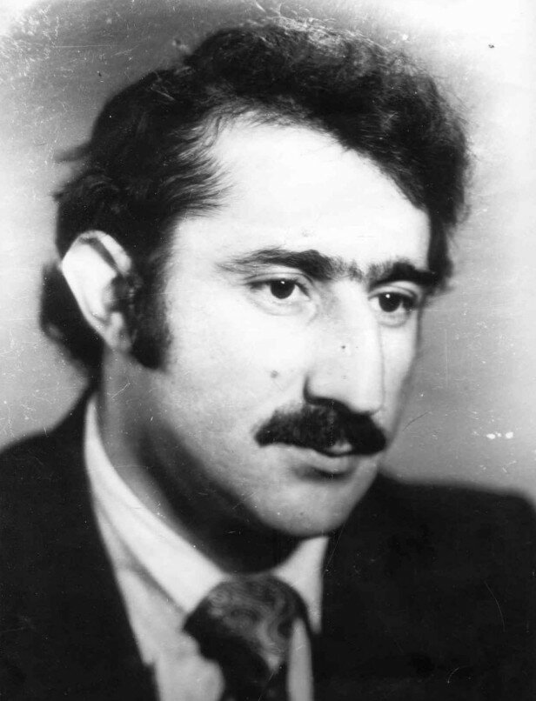 | 10 сентября – 75 лет со дня рождения поэта, драматурга Юсуфа Минатуллаевича Базутаева. Родился в селе Дюбек Табасаранского района. Окончил Литературный институт им. М. Горького.  Первые публикации Ю. Базутаева появились в 1967 г. на страницах районной газеты «Зори Табасарана», затем его стихи издавались в коллективных сборниках на табасаранском языке («Ростки», «Чираг», «Ясный день», «Я – гражданин Советского Союза»), альманахе «Литературный Табасаран». Стихи Ю. Базутаева на русском языке помещены в коллективных сборниках молодых поэтов «Соцветие», «Радуга» и другие.  В 1976 г. в Дагучпедгизе вышла в свет первая книга Ю. Базутаева на табасаранском языке «Весенний дождь». Затем сборники стихов поэта вышли на родном языке «Древо жизни», «Беспокойство», «Язык любви», «Волшебная тропинка из детства», «Трудится сердце», «Мгновение жизни». Автор пьесы «Крепость», поставленной на сцене Табасаранского театра.
Базутаев Ю. М.
(1948–1993)
Базутаев Ю. // Писатели Дагестана: из века в век. – Махачкала, 2009. – С. 353.
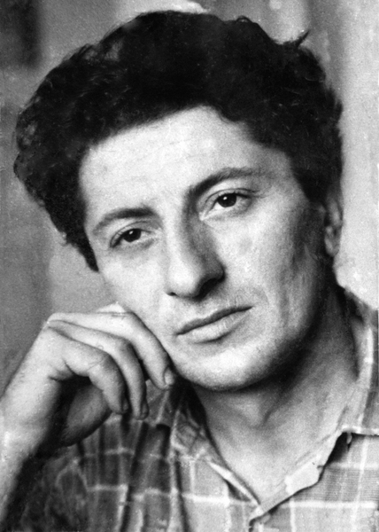 | 15 сентября – 90 лет со дня рождения поэта, прозаика, киносценариста и переводчика Омар-Гаджи Магомедовича Шахтаманова. Родился в селе Моксоб Чародинского района. В 1955 г. окончил факультет журналистики Московского государственного университета им. М.В. Ломоносова. В 1957 г. вышел в свет первый поэтический сборник «В пути», вышли его книги: «По твоему следу», «Звездная исповедь», «Костры на снегу», «Учитель и ученик» (новеллы о Махмуде и Тажудине Чанке), «Время такое», «Простая песня», «Дорога на подъем», «Встреча», «Камень у родника», «У родника» и другие.  Перевел на аварский язык кавказские поэмы М. Ю. Лермонтова «Демон», «Мцыри», «Аул Бастунджи», «Хаджи-Абрек», «Кавказский пленник», «Черкасы».  Автор сценариев документальных фильмов «Мой Дагестан» (Свердловская киностудия), «Праздник на горе Арчида», «Наш Расул» (Центральная студия телевидения), «Три тоста Дагестана» (телестудия Венгрии). В 2004 г. вышла книга «Омар-Гаджи Шахтаманов», в которую вошли статьи и воспоминания современников о поэте.  Лауреат республиканской премии комсомола ДАССР (за книгу стихов «Костры на снегу»).
Шахтаманов О.-Г. М.
(1933–1989)
Шахтаманов О.-Г. // Писатели Дагестана: из века в век. – Махачкала, 2009. – С. 118.
Ахмедов М. Размышления с Омаром-Гаджи Шахтамановым // Дагестан. – 2014. - № 9. – С. 37-45.
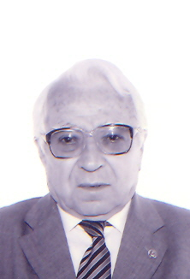 | 23 сентября – 95 лет со дня рождения советского и российского учёного-историка, специалиста в области археологии, древней истории и культуры Кавказа и Ближнего Востока, члена-корреспондента Российской академии наук, доктора исторических наук, профессора Рауфа Магомедовича Мунчаева.Родился в г. Закаталы в Азербайджане. В 1949 г. окончил исторический факультет Дагестанского государственного педагогического института им. С. Стальского. Работал помощником Председателя Совета Министров ДАССР. В 1950-1953 гг. обучался в аспирантуре Института истории материальной культуры АН СССР (ныне Институт археологии РАН). С 1991г.– директор Института археологии РАН.Член национального комитета историков России, член бюро Отделения истории РАН по гуманитарным и общественным наукам, председатель Ученого Совета и диссертационного совета журнала «Российская археология». Лауреат Государственной премии РФ. Награжден орденом Дружбы народов, медалями.
Мунчаев Р. М.
(1928–2021)
Амирханов, Х. Жизнь в науке: К 85-летию со дня рождения Р.М. Мунчаева // Дагестанская правда. - 2013. - 21 сент. (№№303-304). - С. 4.

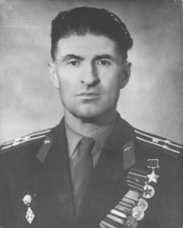 | 25 сентября – 105 лет со дня рождения Героя Советского Союза Гаджи Османовича Буганова. Родился в ауле Ханар ныне Лакского района. В 1939 г. окончил Дагестанский педагогический институт. В 1939 г. был призван на службу в ряды Рабоче-крестьянской Красной Армии. Принимал участие в битвах за Москву, за Кавказ. В ноябре 1943 г. окончил курсы «Выстрел». В ночь с 6 на 7 ноября 1944 г., несмотря на вражеский огонь, переправился через реку Тиса в районе села Тиса-Ёрвань, захватил плацдарм и отбил четыре немецкие контратаки, что обеспечило успешное форсирование реки полковыми подразделениями. Указом Президиума Верховного Совета СССР от 24 марта 1945 г. он был удостоен высокого звания Героя Советского Союза. Принимал участие в Будапештской и Венской операциях. В апреле 1945 г. Буганов был назначен начальником разведывательного отдела 1-й гвардейской воздушно-десантной дивизии. В последние дни войны был легко ранен. В 1953 г. окончил Военную академию им. М.В. Фрунзе, занимал различные командные должности в Главном штабе ВВС. С декабря 1973г. полковник Буганов - в запасе. Жил и работал в г.Харькове.  Награжден орденами Ленина, Красного Знамени, Отечественной войны 1-й степени, Красной Звезды, медалями.
Буганов Г. О.
(1918–1987)
Буганов Г. // Дагестанцы: Герои России. Герои Советского Союза. Герои Социалистического Труда. – Махачкала, 2008. – 110.
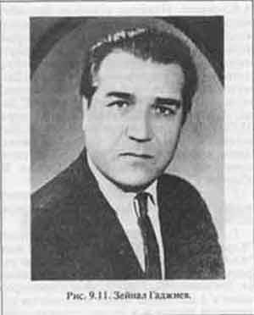 | 25 сентября – 105 лет со дня рождения композитора, дирижера, заслуженного артиста ДАССР, заслуженного работника культуры РД Зейнала Минакиловича Гаджиева.Родился в селении Курах Самурского округа (ныне Курахского района). В 1937 г., после ареста семьи, его отправили в г. Баку. Там он окончил ФЗУ, а затем - музыкальное училище. Три года работал артистом оркестра в Азербайджанском государственном театре оперы и балета им. Ахундова. После начала войны 3. Гаджиев полтора года служил в РККА. Потом его забрали в оркестр ансамбля народного танца СССР, руководимый И. Моисеевым. С ансамблем он обслуживал почти все фронтовые зоны, госпитали. После войны он в Узбекистане был музыкальным руководителем Узбекского циркового коллектива, а в 1947-1952 гг. учился в Казахской государственной консерватории (Азербайджан), и одновременно работал в знаменитом ансамбле Моисеева в г.Москве.  Работал дирижером оркестра народных инструментов Дагестанского радио, руководил оркестром Государственного ансамбля песни и танца Дагестана, оркестром Государственного ансамбля танца «Лезгинка».  Награжден орденом «Знак Почета».
Гаджиев З. М.
(1918–1990)
Гаджиев З. // Гусейнов М. Дагестанские деятели музыкальной культуры XX в. – Махачкала, 2005. – С. 30.
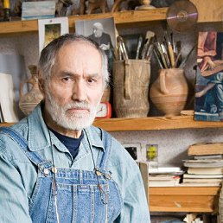 | 27 сентября – 85 лет со дня рождения заслуженного деятеля искусств ДАССР, народного художника РД Арсена Магомедовича Кардашова. Родился в г. Буйнакске.  В 1975 г. окончил Ленинградское высшее художественно-промышленное училище им. Мухиной (Санкт-Петербург).  В 1980 г. лауреат конкурса «Лучший гобелен года», Ленинград.  Член Союза художников РФ.  Награжден благодарственным письмом Российского фонда культуры, Грамотой Российского фонда культуры, Благодарственным письмом Санкт-Петербургского дома национальностей.  Произведения хранятся в ДМИИ, Дагестанском филиале Российского фонда культуры, Первой галерее, Дагестанском культурном центре.  С 1966 г. живет и работает в г.Санкт-Петербурге.
Кардашов А. М.
(1938)
Кардашов А. // Изобразительное искусство Дагестана. XX-XXI вв. / авт.-сост. Д. Дагирова. – Махачкала, 2020. – С.164.
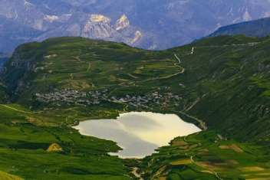 | Сентябрь – 60 лет со дня образования Мочохского озера. Расположено оно в Хунзахском районе между хребтами Оулинский и Танусдирилбал на высоте около 1600 м.  По рассказам местных жителей огромный массив, оторвавшийся от северного склона хребта Танусдирилбал 28 сентября 1963 года, в течение восьми суток двигался со скоростью около 250 метров в сутки по направлению к аулу Мочох, расположенному на берегу речки Мочохдерилтлер. Гигантская глыба перекрыла ущелье шириною почти 400 метров, образовав естественную плотину и живописное горное озеро объемом более 236 тыс. куб. м. Длина озера 1250 м, ширина – 400 м, а глубина 50-60 м.  Профессор М.В. Чураков пишет: «Оползень у Мочоха – яркий пример оползней тектонического типа, возникновение которых предопределено ослаблением сцепления горных пород вдоль разломов. Тектонический тип оползней, как правило, возникает вследствие обильного увлажнения пород и резкого увеличения их веса». Ихтиологи в 1963 г. выпустили в озеро кезенойамской форели, которая приспособилась к местным условиям. Форель здесь растет в десять раз быстрее, чем на своей родине – в озере Кезенойам.
Мочохское озеро
(1963)
Дейнега, А. Горный бриллиант // Дагестанская правда. - 2013. - 7 июня. (№182). - С. 4. - (Страна гор).

 | ОКТЯБРЬ
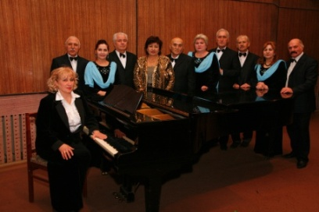 | 1 октября– 85 лет со дня создания Государственного хора ДАССР при Радиокомитете в г. Махачкале. Официально он назывался Хор Даградиокомитета, позднее Хор РГВК "Дагестан". С 2005 г. получил статус государственного хора при Министерстве культуры РД. Основателем хора явился музыкант, певец, композитор, заслуженный деятель искусств Дагестана Татам Алиевич Мурадов. После него хором руководили: И.Савченко, Е.Коломейцева, П.Серебряков. И.Соленко, Л. Васильева, Р. Мизрахи, Ю. Авшалумов, Р.Гаджиев.С февраля 2008г. Людмила Ханжова является руководителем и дирижером. Хор насчитывает 38 исполнителей. Здесь поют представители всех народов многонационального Дагестана: аварцы, кумыки, даргинцы, лезгины, цахуры, лакцы, таты, русские, табасаранцы, азербайджанцы. Хор принимает активное участие в республиканских, городских мероприятиях, хоровых фестивалях, днях города, в декадах культуры Дагестана в Москве.
Государственный хор ДАССР
(1938)
Ибрагимова, Р. От классики до джаза // Молодежь Дагестана. - 2016. - 20 мая (№ 18). - С. 8.

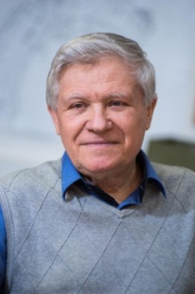 | 4 октября – 85 лет со дня рождения ученого-археолога Геннадия Борисовича Здановича. Родился в г. Махачкале. В 1966 г. окончил исторический факультет Уральского госуниверситета в г. Свердловске.  В 1987 г. был обнаружен Аркаим. В 1991 г. по его инициативе создан «Экспериментальный музей-заповедник Аркаим», как филиал Ильменского Государственного заповедника, а в 1994 г. - специализированный природно-ландшафтный и историко - археологический центр «Аркаим». В 2007 г. реорганизован в историко-культурный заповедник областного значения «Аркаим». С 1994 по 2008 гг. - директор, затем - генеральный директор специализированного природно-ландшафтного и историко-археологического центра «Аркаим».
Зданович Г. Б.
(1938)
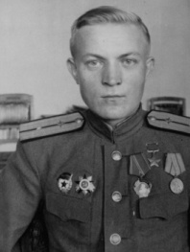 | 16 октября – 100 лет со дня рождения Героя Советского Союза Петра Максимовича Крутова. Родился в селе Новая Серебряково ныне Кизлярского района.Окончил среднюю школу, работал счетоводом в колхозе. В октябре 1941 г. призван в Красную Армию. С 1942 г. участвовал в боях Великой Отечественной войны.  Командир отделения телефонно-кабельного взвода 133-го гвардейского отдельного батальона связи, гвардии старший сержант Петр Крутов в начале октября 1943 г. в боях за расширение плацдарма на правом берегу реки Днепр западнее села Бородаевка Верхнеднепровского района Днепропетровской области Украины неоднократно устранял с бойцами-связистами повреждения на линии связи, обеспечивая бесперебойное управление войсками корпуса.  Указом президиума Верховного Совета СССР от 26 октября 1943 г. за выполнение боевых заданий и героизм гвардии старшему сержанту присвоено звание Героя Советского Союза. Вручен орден Ленина и медаль «Золотая Звезда».  В 1945 г. окончил курсы усовершенствования офицерского состава. С 1947 г.старший лейтенант П.М. Крутов в запасе при ЦК КПСС, работал 1-м секретарем райкома партии, председателем Госплана Чечено-Ингушской АССР. Награжден орденом Ленина, орденами Отечественной войны 1-й и 2-й степени, Трудового Красного Знамени, медалями.
Крутов П. М.
(1923–1988)
Крутов П. // Дагестанцы: Герои России. Герои Советского Союза. Герои Социалистического Труда. – Махачкала, 2008. – С. 152.
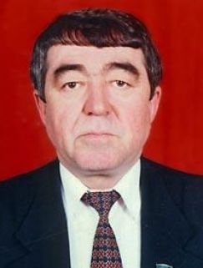 | 16 октября – 75 лет со дня рождения режиссера, актера театра и кино, Народного артиста ДАССР, заслуженного артиста РФ Рупата Магомедовича Чаракова. Родился в селении Аймаумахи Сергокалинского района. В 1977 г., после окончания Ленинградского института театра, музыки и кинематографии, начал работать актером, а потом режиссером в Даргинском театре. Последние годы является директором театра. За время артистической деятельности создал на сцене более 50 ролей и поставил около 20 спектаклей. Он лауреат Республиканской премии им. Г. Цадасы. Снялся в фильмах: «Снежная свадьба», «Тайна рукописного Корана», «Рай под тенью сабель».
Чараков Р. М.
(1948)
Чараков, Р. Актёр и режиссёр // Дагестанская правда. - 2018. - 11 окт. (№№ 269-270). - С. 5.

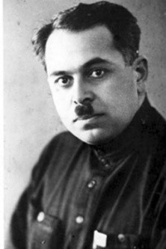 | 17 октября – 125 лет со дня рождения поэта, драматурга, публициста, общественного деятеля, одного из основоположников кумыкской советской литературы Багаутдина Аджиевича Астемирова. Родился в ауле Аксай в семье крестьянина-бедняка. Начальное образование получил в арабском медресе. Участвовал в революционных событиях в Дагестане. В рядах красных партизан Б. Астемиров сражался против деникинщины. В 1933 г. издал сборник стихов «Борьба». С 1933 по 1957 гг. был народным комиссаром просвещения ДАССР. В 1957 г. вышел поэтический сборник «Утренняя звезда», «Кто отгадает?». В 1959 г. сборник стихотворений Б. Астемирова «Молния» выпущен в г. Баку в переводе на азербайджанский язык. Именем поэта Б. Астемирова названа бывшая улица Больничная.
Астемиров Б. А.
(1898–1967)
Завурова, Я. Необычный талант // Дагестанская жизнь. - 2019. - 12 сент. (№ 23). - С. 4.

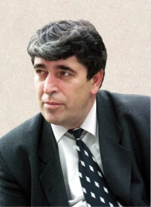 | 20 октября – 65 лет со дня рождения поэта Майрудина Бабахановича Бабаханова. Родился в селении Пиперкент Сулейман-Стальского района. Школу окончил в с. Самур Магарамкентского района. После окончания филологического факультета Дагестанского государственного университета стал учителем Архитской средней школы Хивского района, затем её директором. В настоящее время работает начальником управления образования Сулейман- Стальского района. Член Союза писателей России с 2003 г.  Пишет стихи со студенческих лет. Выпустил книги «Улица любви», «Звезды не обманут», «Ученик солнца». М. Бабаханов пробует себя в прозе. Награжден именными часами Председателя Госсовета РД (2004).
Бабаханов М. Б.
(1958)
Бабаханов М. // Писатели Дагестана: из века в век. – Махачкала, 2009. – С.265.
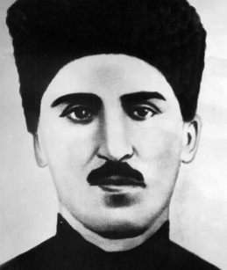 | 23 октября – 135 лет со дня рождения первого председателя ДагЧКа, государственного деятеля, революционера Сафара Джамботовича Дударова. Родился в селе Карджин Владикавказского округа. С началом Гражданской войны и после ликвидации Советской власти на Кавказе стал членом президиума Совета обороны Северного Кавказа и Дагестана, а с 1920 г.политическим комиссаром повстанческой армии Дербентского фронта и военкомом Южного Дагестана.  26 апреля 1920 г. ревкомом Дагестанской области было принято решение о создании Чрезвычайной комиссии по борьбе с контрреволюцией, председателем которой был назначен С. Дударов. В сентябре 1920 г. в горах Дагестана началось антисоветское восстание. На подавление восстания в Аракани из Темир-Хан-Шуры был направлен отряд. В ходе боёв отряд красноармейцев был разбит, а С. Дударов – убит.
Дударов С. Д.
(1888–1920)
Сулейманов, С. И. Сафар Дударов: Историко-документальный очерк. - Махачкала, 1988. - 140 с.

25 октября – 75 лет со дня рождения поэта, прозаика, переводчика, заслуженного работника культуры РД Абдул Фатаха (Абдулфатаха Магомедовича Фатахова).Родился в селении Цмур Сулейман-Стальского района ДАССР. После школы работал в совхозе сел. Ново-Мака. Работал матросом на рыболовецких судах Каспия, грузчиком базы реализации хлебопродуктов, транспортировщиком на текстильной фабрике. Окончил филологический факультет Дагестанского государственного университета.
Работал редактором, литработником детского журнала «Соколенок», редактором в издательстве Дагестанского научно-исследовательского института педагогики.
Член Союза писателей России с 1999 г.
В 1988 г. вышла его первая книга «Осень раздумий». В последующие годы им изданы поэтические сборники: «Тень солнца», «Лунные листья», «Моя светлая печаль».
А. Фатах занимался сбором и обработкой лезгинского фольклора. В 1991 г. им издана часть лезгинского эпоса «Шарвили» отдельной книгой. Занимался и переводческой деятельностью. Им переведена и поставлена на сцене Лезгинского драмтеатра пьеса В. Шекспира «Макбет», а переведенные ранее пьесы А.-П. Салаватова «Айгази» и «Красные партизаны» вошли в хрестоматию по лезгинской литературе.
Абдул Фатах (Фатахов А. М.)
(1948–2012)
Агаев, А. Творчество А. Фатахова: очерк. – Махачкала, 1956. - 81 с.- лезг. яз.

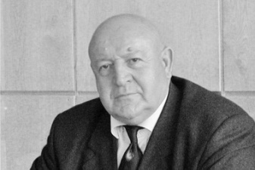 | 26 октября – 85 лет со дня рождения советского и российского физика, доктора физико-математических наук, профессора, заслуженного деятеля науки РФ и РД, академика РАО Омарова Омара Алиевича. Родился в с. Урахи Сергокалинского района.  1961 г. – окончил Дагестанский государственный университет по специальности «Физика».  1967 г. — окончил аспирантуру.  1970 г. — защитил кандидатскую диссертацию «Исследование пробоя газов в сильных магнитных полях».  1984 г. — защитил докторскую диссертацию «Электрический пробой газов высокого давления в сильных магнитных полях».  С 1964 г. работал в Дагестанском государственном университете. Был аспирантом, доцентом, профессором, заведующим кафедрой, проректором.  С 1991 по 2007 гг. работал ректором Дагестанского государственного университета.
Омаров О. А.
(1938–2021)
Гусейханов, М. Педагог, ученый, организатор // Дагестанская правда. - 2018. - 26 окт. (№№ 282-283). - С. 4.

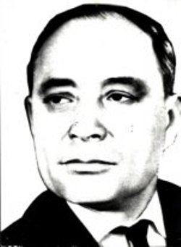 | 26 октября – 110 лет со дня рождения писателя-очеркиста, краеведа и журналиста, заслуженного работника культуры РСФСР и ДАССР Дмитрия Ивановича Трунова. Родился в с. Пронькино Сорочинского района Оренбургской области. Окончил Сорочинский ветеринарный техникум.  В 1943 г. вместе с народными поэтами Дагестана Гамзатом Цадасой, Тагиром Хрюгским и Абуталибом Гафуровым выезжал в действующую армию.  В 1950 г. вышла в свет его книга «Следопыты земных глубин». В последующие годы вышло более двадцати его книг: «По стране гор», «Свет из России», «Дорога к свету», «Аулы мастеров», «В горах Дагестана», «Ниже океана, выше облаков», «Дагестанские умельцы» и др. Его книга «Ущелье сокровищ» была издана в Москве на русском, английском и французском языках. А написанная им пьеса «Командир русской роты» переведена на аварский язык и поставлена на сцене Аварского музыкально–драматического театра им. Г. Цадасы. Расул Гамзатов называл книги Дмитрия Трунова, с которым много лет дружил, «Большой прозой».  Награжден орденом «Знак почета» и медалью «За трудовую доблесть», Почетными грамотами Президиума Верховного Совета Дагестанской АССР, Почетной грамотой Министерства культуры Чувашской АССР.
Трунов Д. И.
(1913–1973)
Магомедова, З. К. Летописец горного края // Возрождение. - 2009. - №11-12. - С. 163-165.
Носов, В. Журналист божьей милостью // Дагестанская правда. - 2017. - 22 сент. (№№ 269-270). - С. 5.

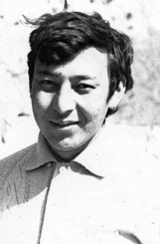 | 27 октября – 75 лет со дня рождения композитора, заслуженного деятеля культуры ДАССР Залимхана Оразаковича Зинеева. Родился в с. Червленные Буруны Ногайского района. Со школьных лет интересовался музыкой. В 1966-1970 гг. учился на музыкально-педагогическом факультете Дагестанского государственного педагогического института.  С 1970 г. работал директором Дворца культуры госплемзавода «Червленные Буруны», руководил хором, для которого создал произведения. «Песня о братьях-героях Собутовых» на сл. А. Валиева; «Родное село» на сл. К. Темирбулатовой; «Чабанам-героям», «Любимая», «Ногайка» на сл. А. Абдулжалиева; «Степная песня» на сл. А. Култаева и другие. Песня «Ногайский вальс» на сл. Ж. Булатуковой опубликована в сборнике «Мой край».
Зинеев З. О.
(1948–2013)
Майлыбаева, С. Оьнери оьлимсиз // Шоьл тавысы / Голос степи. - 2018. - 18 окт. (№ 42). - С. 3. – ног. яз.

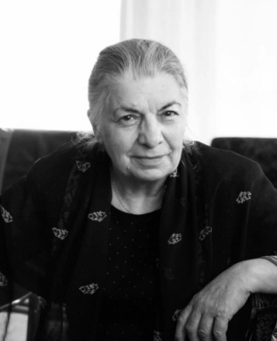 | 27 октября – 85 лет со дня рождения российского театроведа, историка театра, литературоведа и переводчика, кандидата искусствоведения, заслуженного деятеля искусств России Гулизар Ахмедовны Султановой. Родилась в селении Кума Лакского района. В 1953 г. поступила в 1-е педучилище г. Буйнакска.  В 1959 г. - участник Декады искусства и литературы в Москве. Заняла 1-е место.  В 1960-1965 гг. училась в Ленинградском государственном институте театра, музыки и кинематографии на театроведческом факультете.  С 1994 г. работала ведущим научным сотрудником ДНЦ РАН и с 2003 г. заведующей литературной частью в Лакском музыкально-драматическом театре. Работая зав. литературной частью Лакского государственного музыкально-драматического театра им. Э. Капиева, выполнялабольшую и многогранную работу, как по формированию репертуара театра, так и по профессиональному росту коллектива и улучшению качества его художественной продукции. Гулизар Султанова выпустила более 10 книг о театрах и театральных деятелях, более 150 статей в периодической печати.  В 1959 г. она награждена медалью «За трудовую доблесть». Лауреат Государственной премии им. Г. Цадасы, более 40 лет служила дагестанскому театральному искусству.
Султанова Г. А.
(1938–2021)
Шабаева, А. К. Вклад Г. А. Султановой в подготовку профессиональных кадров для театров Дагестана // Вестник Института языка, литературы и искусства им. Г. Цадасы . - 2018. - № 16. - С. 112-114.

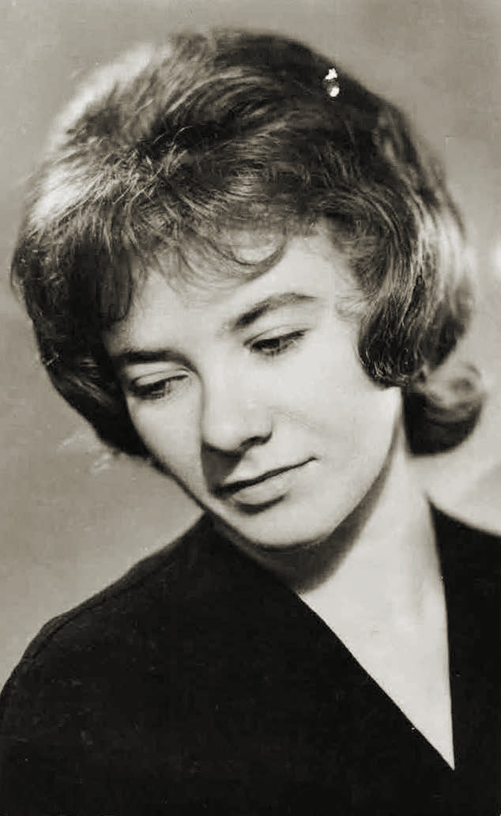 | 29 октября – 85 лет со дня рождения пианистки, народной артистки ДАССР, заслуженной артистки ДАССР Рены Зияудиновны Эфендиевой. Родилась в г. Махачкале. В 1957г. окончила Махачкалинское музыкальное училище, фортепианное отделение по классу Г.А. Гасанова.  В 1957-1962гг. - студентка Московского института им. Гнесиных, в 1969-1974гг. училась в аспирантуре при Саратовской консерватории. В 1962-1983гг., с перерывами, преподаватель специального фортепиано, в 1972-1978гг. - директор Махачкалинского музыкального училища. В 1964-1972 гг. - солистка, лектор-искусствовед, художественный руководитель Дагестанской государственной филармонии. В 1983г. - директор музыкальной школы № 2 г. Махачкалы. С 1984 г. живет в г. Москве. Участница Дней литературы и искусства Дагестана в Москве (1960), Ленинграде (1969). Выступала с сольными концертами по Дагестану, в Тбилиси, Москве, Ленинграде, Баку и др. В репертуаре произведения Ф. Листа, Ф. Шопена, А. Скрябина, дагестанских композиторов.
Эфендиева Р. З.
(1938)
Ахмедов, А. В родные пенаты // Дагестанская правда. - 2018. - 31 окт. (№ 286). - С. 4.

 | НОЯБРЬ
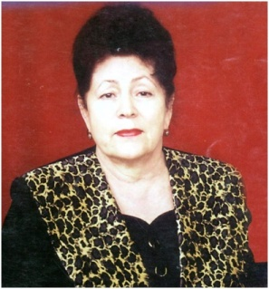 | 4 ноября – 85 лет со дня рождения заслуженного работника культуры РД и РФ Кубры Алиевны Султановой. Родилась в селе Вачи Кулинского района в семье служащего. В старших классах учебы была переведена в интернат горянок при школе № 4 г. Хасавюрта.  После окончания Московского государственного библиотечного института работала библиографом в Республиканской библиотеке им. А. С. Пушкина. Затем перешла инспектором Министерства культуры РД. В 1968 г. - директор Республиканской детской библиотеки. В 1968 г. директор музея изобразительных искусств Патимат Саидовна Гамзатова выделила ей в помещении музея одну комнату и поддержала ее в начале нового пути. Под библиотеку выделили первый этаж пятиэтажного дома. Стараниями Кубры Султановой открыли Республиканскую детскую библиотеку, где она наладила работу. Вскоре она стала директором Республиканской библиотеки им. А. С. Пушкина, где проработала 11 лет.  За заслуги в развитии библиотечного дела Дагестана неоднократно награждалась дипломами, грамотами, различными знаками, награждена медалью к 200-летию имама Шамиля.
Султанова К. А.
(1938–2014)
Бутаева, М. С любовью к книге и детям // Женщина Дагестана. - 2014. - №9. - С. 28- 30.

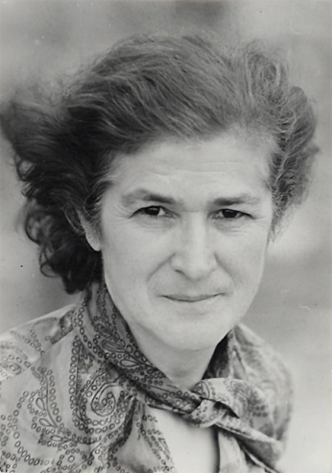 | 5 ноября – 95 лет со дня рождения известного художника по металлу, члена Союза художников СССР и России, народного художника Дагестана, заслуженного художника РФ Манабы Омаровны Магомедовой. Долгие годы жила и работала в Тбилиси. Родилась в селе Кубачи Дахадаевского района. Образование – Тбилисская государственная академия художеств.  Известны работы Манабы Магомедовой монументального плана, декоративные люстры в русском и кумыкском театрах и гостинице «Ленинград» в г. Махачкале, в музее декоративно-прикладного искусства в г. Ташкенте и др. В многожанровом ее творчестве, особо стоит работа по восстановлению и возрождению уникальных памятников искусства средневековья. Она удостоена звания «Народный художник Грузии», является первой женщиной, награжденной орденом Чести Республики Грузии, занесена в энциклопедию Грузии.
Магомедова М. О.
(1928–2013)
Омарова, Х. Золотые руки Манабы // Дагестанская правда. - 2018. - 14 июня (№№ 157-158). - С. 8.

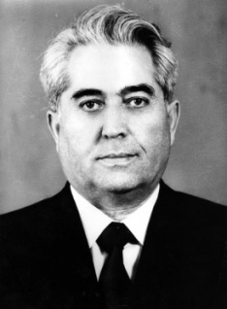 | 6 ноября – 105 лет со дня рождения советского машиностроителя, главного инженера завода «Дагдизель» Агаверди Абутрабовича Аливердиева. Родился в селе Ахты Самурского округа (ныне Ахтынского района).  В 1935-1939 гг. учился в Дагестанском механическом техникуме. После окончания техникума был направлен на завод № 182 (ныне ОАО «Завод Дагдизель») в г. Каспийске. В 1958 г., без отрыва от производства, с отличием окончил ВЗМИ по специальности «Технология машиностроения». В том же году назначен заместителем начальника отдела технического контроля завода. В 1978 г. постановлением ЦК КПСС и Совета Министров Союза ССР присуждена Государственная премия СССР за работу в области специального аппаратостроения. В 1981 г. за заслуги в развитии экономики и культуры, за активное участие в общественной и политической жизни города решением Каспийского городского Совета народных депутатов присвоено звание «Почетный гражданин города».  Память об Агаверди Абутрабовиче Аливердиеве увековечена установкой мемориальной доски на доме, где он жил и учрежденной специальной Премией имени А. Аливердиева и А. Абакарова. Лауреат Государственной премии СССР.
Аливердиев А. А.
(1918–1985)
Ниналалов, С. Путь ученого // Дагестанская правда. - 2015. - 30 дек. (№№ 545-569). - С. 6.

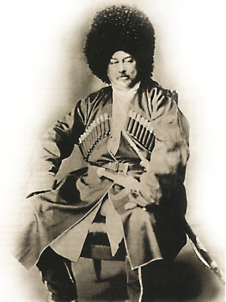 | 7 ноября – 165 лет со дня прибытия французского романиста Александра Дюма в г. Кизляр. Его сопровождал иллюстратор парижских журналов Мойне. Их дорога следовала из Астрахани в Кизляр, Чирюрт, Темир-Хан-Шуру.  Прибыли в Кизляр.  – Куда Вас отвезти? – спросил ямщик.  – В самую лучшую гостиницу – потребовал Дюма. В Кизляре не оказалось ни лучшей, ни худшей гостиницы…  Вскоре все утряслось, и кизлярцы угостили знаменитого гостя традиционным шашлыком.  Дюма воскликнул: «Я во время путешествия ничего лучше не едал!» Рецепт изготовления шашлыка Дюма привез во Францию.  Затем гости направились в Кумторкалу. Долгая и унылая поездка по степи была вознаграждена чудным видом на пятиглавый бархан Сарыкум. Песчаная гора будто выросла из-под земли в самую последнюю минуту. Дюма попросил сделать привал, вышел из кареты и стал рисовать.  «После каждой бури, – писал он, – гора изменяет форму, но не развевает песок по равнине, и гора сохраняет свою обычную форму». Точно подмечено! После бархана дорога вела по долине речки Шура-озень. Ночевали в запущенной комнате сторожевого поста. Затем гости въехали в Темир-Хан-Шуру под проливным дождем. Сушились у костра. Дюма собирал материалы, связанные с Темир-Хан-Шурой. В Дербенте французы посетили землянку Петра Первого, Джума-мечеть. Гости следовали в города Баку и Тифлис…
Александр Дюма в Кизляре
(1858)
Буянов, М. Дюма в Дагестане / М. Буянов. - М., 1992. - 176 с.
Алиев, К. Кумыки глазами Александра Дюма: [о поездке А. Дюма по Кавказу 1858-1859 гг.] // Ёлдаш / Спутник. - 2019. - 9 авг. (№ 31). - С. 8-9; 30 авг. (№ 34). - С. 8-9; 6 сент. (№ 35). - С. 8; 13 сент. (№ 36). - С. 8. – кум. яз.

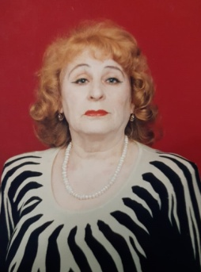 | 7 ноября – 90 лет со дня рождения народной артистки РД Людмилы Васильевны Гаджимурадовой. Родилась в Липецке Воронежской области. В 1959 г. окончила вокальное отделение Махачкалинского музыкального училища. В течение 10 лет работала солисткой Государственного ансамбля песни и танца Дагестана, затем 35 лет была солисткой хора ГТРК «Дагестан». В 70–80-е гг. совмещает работу с преподавательской деятельностью на отделении хорового дирижирования в Махачкалинском музыкальном училище им. Готфрида Гасанова. Кроме того с 1997 г. работает солисткой Дагестанского театра оперы и балета. Первая исполнительница произведений М. Гусейнова, Н. Дагирова, партии Асият в опере Г. Гасанова «Хочбар».
Гаджимурадова Л. В.
(1933)
Гасанова, С. Вложить в песню душу // Женщина Дагестана. - 2015. - № 6. - С. 31.

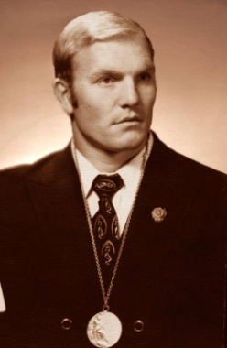 | 7 ноября – 75 лет со дня рождения советского и российского спортсмена, борца вольного стиля; двукратного олимпийского чемпиона, заслуженного мастера спорта СССР, заслуженного тренера СССР, судьи международной категории Ивана Сергеевича Ярыгина. Сначала капитан и комсорг сборной СССР по вольной борьбе, а затем тренер и главный тренер сборной СССР по вольной борьбе. Родился в деревне Усть-Камзас Кемеровской области. На Олимпийских играх в Мюнхене в 1972 г. он завоевал свою первую золотую медаль, а в 1976 г. в Монреале получил вторую золотую олимпийскую медаль. В 33 года стал главным тренером сборной команды СССР по вольной борьбе. С 1982 по 1992 гг. был главным тренером. Ярыгин погиб 11 октября 1997 г. в автомобильной катастрофе возле дагестанского г. Южно-Сухокумска. Он является почетным гражданином Хасавюрта и Махачкалы и его именем названа одна из улиц Махачкалы и спортивный комплекс в Дагпедуниверситете.
Ярыгин И. С.
(1948–1997)
Хазамов, А. Две судьбы двух богатырей // ХIакъикъат / Истина. - 2018. - 7 сент. (№ 35). - С. 16. – авар. яз.
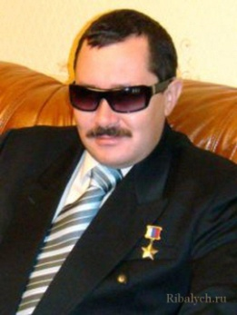 | 8 ноября – 55 лет со дня рождения Героя России Альберта Маратовича Зарипова. Родился в г. Рязани Рязанской области. В 1987 г. призван на срочную службу, которую проходил в Афганистане. Затем окончил Рязанское Высшее Воздушно-десантное командное училище и в качестве офицера спецназа ГРУ принимал участие в спецоперациях в Северной Осетии, Чечне, Ростове, Буденновске.  В январе 1996 г. чеченские боевики захватили г. Кизляр, а затем село Первомайское. В ночь с 17 на 18 января 1996 г. боевики предприняли попытку прорыва на территорию Чечни. Самые большие их силы были направлены на участок, охраняемый группой спецназа во главе с офицером А. Зариповым, которая фактически несколько дней «в чистом поле» осуществляла охрану большого участка кольца окружения. В ходе боя спецназовцам пришлось отразить несколько атак боевиков.  Указом Президента РФ от 15 мая 1996 г. ему было присвоено звание Героя России.
Зарипов А. М.
(1968–1996)
Зарипов, А. Первомайка: [автобиографическая повесть] // Воин России. - 2002. - № 15. - С. 6-24.

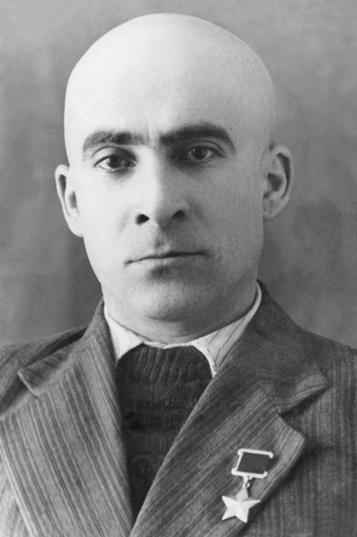 | 11 ноября – 105 лет со дня рождения Героя Советского Союза Шетиэля Семеновича Абрамова. Родился в г. Дербенте. Выпускник махачкалинской школы № 1, студент Грозненского нефтяного института Ш.С. Абрамов ушел добровольцем на фронт.  Прошел дорогами войны от Дона до Шпрее, от Сталинграда до Берлина. Был ранен 5 раз и неизменно после лечения в госпиталях возвращался в строй. Боевые заслуги Ш.С. Абрамова отмечены орденами Отечественной войны II степени, Красной Звезды, Красного Знамени и медалями. За взятие города-крепости Познани 23 февраля 1945 г. гвардии капитану Ш.С. Абрамову было присвоено звание Героя Советского Союза. Батальон под командованием Абрамова в числе первых прорвался к имперской канцелярии в г. Берлине.  После окончания войны, завершив учебу в институте, защитил диссертацию и стал кандидатом геолого-минералогических наук, возглавил кафедру общей геологии. Затем работал деканом геологоразведочного факультета Грозненского нефтяного института. В 1986 г. переехал на жительство в г. Москву, на пенсии продолжал работать.  Принимал активное участие в общественной жизни, являлся вице-президентом национального культурного центра «Таты России» в г. Москве. До последнего дня был участником и организатором приемов и мероприятий, проводимых постоянным представительством Республики Дагестан в честь героев войны, выходцев из Дагестана.
Абрамов Ш. С.
(1918–2004)
Абрамов Ш. // Дагестанцы: Герои России. Герои Советского Союза. Герои Социалистического Труда. – Махачкала, 2008. – 74.
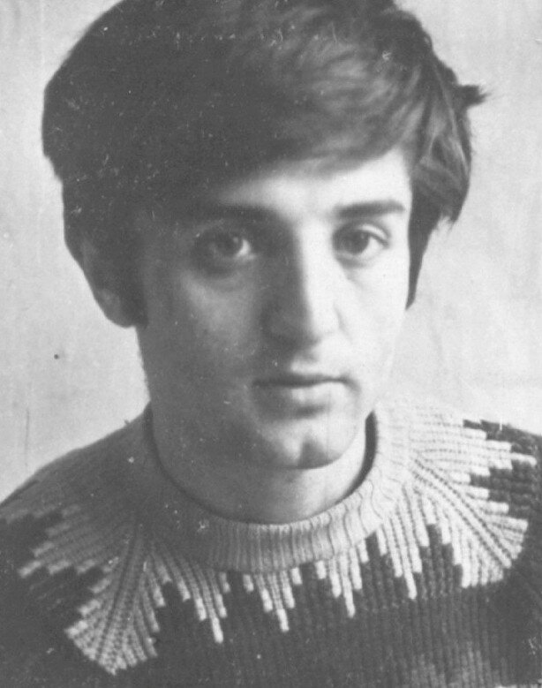 | 11 ноября – 85 лет со дня рождения художника, заслуженного деятеля искусств РД Омара Халиковича Гусейнова. Родился в с. Чираг Агульский район.  В 1964 г. окончил Ростовское художественное училище им. Грекова в г. Ростове-на-Дону.  Член Союза Художников СССР.  Произведения автора хранятся в ДМИИ, ДГОМ, Художественном фонде Союза Художников РФ и Союза Художников РД, частных и корпоративных собраниях России и Дагестана.  Участник всех республиканских, зональных, всероссийских, всесоюзных выставок с 1965г.
Гусейнов О. Х.
(1938–1999)
Гусейнов О. Х. // Изобразительное искусство Дагестана. XX-XXI вв. / сост. Д. Дагирова. – Махачкала, 2020. – С. 102.
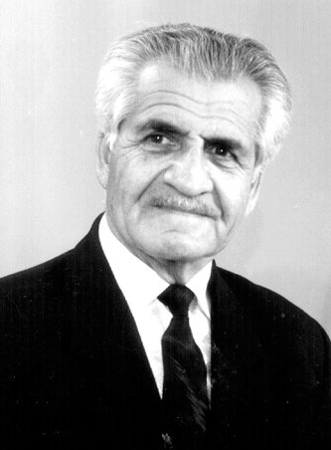 | 17 ноября – 85 лет со дня рождения поэта, отличника народного просвещения РФ, заслуженного работника культуры РД Максуда Магомедовича Зайнулабидова. Родился в селе Тунзи Гергебильского района. В 1962 г. окончил Дагестанский государственный университет. В 1968 г. издал первый поэтический сборник «Лучи солнца» на аварском языке, затем вышли книги: «Часы идут», «Мой рассвет», «Новые люди», «Долина горящих сердец», «Избранные произведения», «Безымянное время», «Раздумья», «Утренняя звезда», «Устар», «Махмуд из Кахаб-Росо». Издал поэтические сборники на аварском и русском языках «Мудрый Дагестан», «Народный врач», «Народный поэт», трехтомник «Поэт аула и планеты»: сборник статей и стихов о Расуле Гамзатове.  Лауреат общественно-литературной премии им. Махмуда из Кахаб-Росо. За книгу «Генералиссимус Шамиль из Гимры» награжден медалью Фонда им. Шамиля. В 2008 г. присуждена поощрительная литературная премия Международного фонда Расула Гамзатова за книгу «Поэт аула и планеты».
Зайнулабидов М. М.
(1938)
Зайнулабидов М. // Писатели Дагестана: из века в век. – Махачкала, 2009. – С. 92.
19 ноября – 65 лет со дня рождения поэтессы Аминат Курбанатаевны Гапизовой. Родилась в с. Меусиша Дахадаевского района. Закончив в селе 8 классов, продолжила учебу в интернате горянок в с. Маджалис Кайтагского района.
Член Союза журналистов России с 2001 г.
Член Союза писателей России с 2009 г.
Работала в Дагестанском книжном издательстве, младшим редактором Дагестанского учебно-педагогического издательства. С 1991 по 2003 гг. работала в редакции «ГТРК Дагестан». С 2006 по 2012 гг. – корреспондент республиканской газеты «Замана» («Время») на даргинском языке.
Автор нескольких коллективных сборников стихов на русском и на родном языках: «Радуга», «Новые родники», «Мелодии», «Взвейся песня» и другие, и шести собственных сборников:«Моя молитва», «Символ души»,«Созвездие надежды», «Таинство», «Израненные утесы», «Глубокие волны».
Готовятся к изданию очерки «Жизнь под названием «Сказка»», сборник стихов «Золото на закате» и сборник восьмистиший «Горький бальзам».

Гапизова А. К.
(1958)
Гапизова, А. Таинство: поэма и стихи. – Махачкала, 2008. - 229 с.- дарг. яз.
Каймаразов, А. С золотым серпом // Замана / Время. - 2012. - 13июля (№28). - С. 20. – дарг. яз.
 | ДЕКАБРЬ
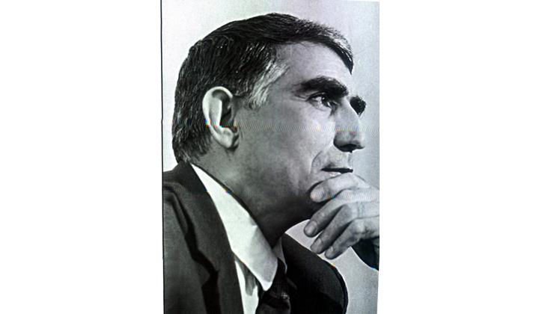 | 10 декабря – 85 лет со дня рождения поэта, прозаика, публициста Алпана Мурсала (Мурсала Худавердиевича Мамеджафарова). Родился в селе Смугул Ахтынского района. Окончил Ленинградский технологический институт холодильной промышленности. Член Союза писателей СССР с 1988 г. Первые публикации М. Алпана были стихи о Ленине и рассказы, напечатанные в республиканской газете «Коммунист», затем его поэтические и прозаические произведения публикуются в Дагестанском книжном издательстве в сборниках «Чираг», «Отчий дом». В 1983 г. вышел сборник повестей и рассказов на лезгинском языке «Чираг».  В 1988 г. вышла поэтическая книга «Парус». В 1990 г. в Дагучпедгизе опубликована поэма «Тайна» о борьбе горцев с персидскими завоевателями. В последующие годы вышли книги «Наследие», «Алпан», «Бигер», «Трудный день». В журнале «Советский Дагестан» в переводе на русский язык публиковались его стихи, поэмы и повести.
Алпан Мурсал
(1938–2021)
Алпан Мурсал // Писатели Дагестана: из века в век. – Махачкала, 2009. – С. 283.
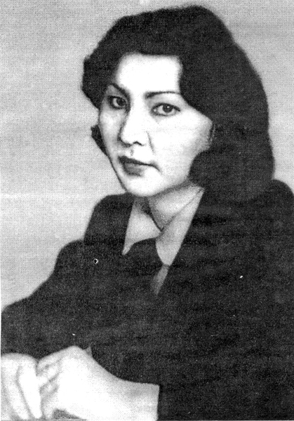 | 13 декабря – 75 лет со дня рождения поэтессы Кадрии Уразбаевны Темирбулатовой. Родилась в селении Терекли-Мектеб Ногайского района. Окончила Литературный институт им. М. Горького в г. Москве.  В 1970 г. в Дагестанском книжном издательстве вышла первая книга стихов на родном ногайском языке «Горы начинаются с равнины». В 1975 г. в Москве в издательстве «Молодая гвардия» вышла книга стихов «Улыбка луны», переведенная на русский язык, в издательстве «Современник» - сборник стихов «Спасенные звезды».  В 1984 г. в издательстве «Современник» вышла книга ее стихов «Дочь степей», переведенная на русский язык. Ее перу принадлежат переводы на ногайский язык ряда произведений М. Ю. Лермонтова, В. В. Маяковского и др.  За книгу «Улыбка луны» была удостоена республиканской премии Ленинского комсомола ДАССР. Избиралась в состав членов Правления Союза писателей Дагестана, была участницей VI Всесоюзного совещания молодых писателей в Москве, участвовала в работе IV съезда писателей РСФСР.
Кадрия (Темирбулатова К. У.)
(1948–1978)
Кадрия // Писатели Дагестана: из века в век. – Махачкала, 2009. – С. 303.
13 декабря – 85 лет со дня рождения советской и российской актрисы, артистки Аварского музыкально-драматического театра имени Гамзата Цадасы, народной артистки РФСидрат Меджидовны Меджидовой. Родилась в селе Шотода Хунзахского района. Любовь к театру привела к тому, что в возрасте 14 лет она была приглашена в Аварский театр. Первые ее роли – это мальчики-подростки, девочки-школьницы. Затем была годичная командировка в Москву в ГИТИС им. Луначарского для участия в дипломныхспектаклях аварской студии ГИТИСа. Год работы с большими мастерами и талантливыми педагогами дал ей много.
С 1956 г. и до ухода из жизни она работала в Аварском музыкально - драматическом театре им. Г. Цадасы. Всего она создала на сцене более 60 образов: Виола и Оливия («Двенадцатая ночь» В. Шекспира), Сюзанна («Женитьба Фигаро» Бомарше), Кабато («Ханума» А. Цагарели), Девица («Старик» М. Горького), Меседа («Махмуд из Кахаб-Росо» М. Абасова), Доротея («Дуэнья» Р. Шеридан), Пари («Горянка» Р. Гамзатова) и др.
Поющая артистка. Особенно удачны были в ее исполнении народные песни. Сольные концерты Сидрат Меджидовой всегда проходили при переполненных залах.
Меджидова С. М.
(1938–2015)
Меджидова С. // Султанова Г. Актерское искусство Дагестана. – Махачкала, 2010. – С. 248-251.
17 декабря – 85 лет со дня рождения композитора, заслуженного деятеля искусств РД Абусупьяна Гаджиевича Аликараева. Родился в селении Бацада Гунибского района.
В 1956-1960 гг. учился на дирижёрско-хоровом отделении Махачкалинского музыкального училища. Затем была непродолжительная работа в Дербентском культпросветучилище и учеба в Саратовской консерватории. После шестилетней учёбы вернулся в г.Махачкалу. Стал записывать народные мелодии, занялся их обработкой. Подготовил к изданию сборник обработок и переложений музыки народов Дагестана для шестиструнной гитары. С ансамблем «Горцы» объездил весь Советский Союз.
В 1989-1998 гг. – музыкальный руководитель Дагестанского государственного вокально-хореоргафического ансамбля «Дагестан». Многие годы занимается собиранием и изучением народных песен. Среди высокохудожественных обработок – песни на аварском, кумыкском, даргинском, лакском и лезгинском языках. Лауреат премии РД «Душа Дагестана».
Аликараев А. Г.
(1938)
Аликараев А. // Гусейнов М. Дагестанские деятели музыкальной культуры XX века. – Махачкала, 2005. – С. 29.
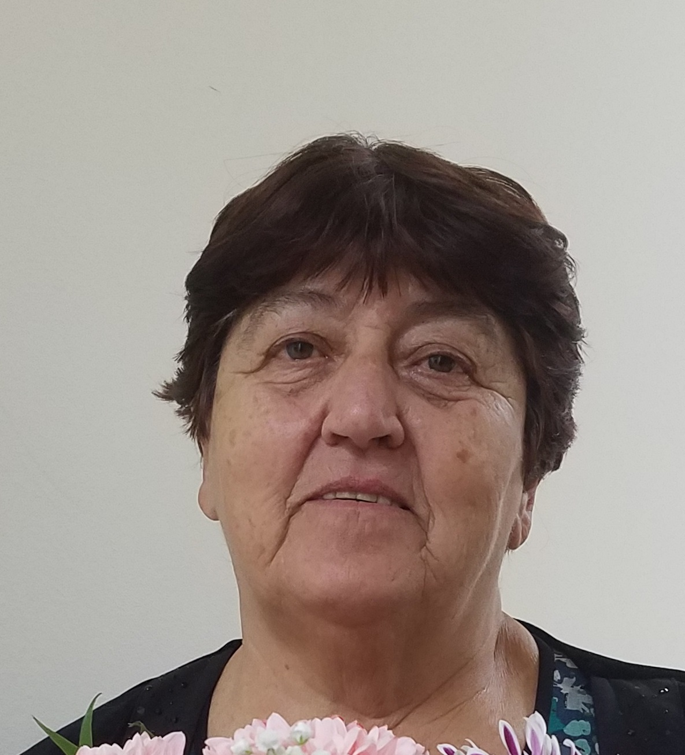 | 17 декабря – 75 лет со дня рождения театрального художника, заслуженного деятеля искусств РД Валентины Давыдовны Кондашовой. Окончила Ленинградский государственный институт музыки, театра и кинематографии. Училась на художника-постановщика и сценографа. Главный художник Аварского государственного музыкально-драматического театра им. Г. Цадасы. За 30 лет творческой деятельности поставила 180 спектаклей. В настоящее время работает в театре художником – скульптором.
Кондашова В. Д.
(1948)
Кондашова, В."Иной судьбы не желаю" // Дагестанская правда. - 2013. - 6 фев. (№37) - С. 4.
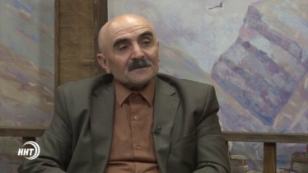 | 19 декабря – 70 лет со дня рождения поэта и прозаика, заслуженного работника культуры РД и РФ Руслана Магомедовича Башаева. Родился в селе Караша Лакского района ДАССР. В 1978 г. окончил Дагестанский государственный педагогический институт им. Г. Цадасы. В 1983 г. вышел в свет его первый сборник стихов на лакском языке «Дитя солнца». В последующие годы вышли его поэтические сборники «Вереница дней», «Первоцвет» и сборник прозы «Сын табунщика». Им переведены на лакский язык стихи А. Пушкина, А. Ахматова, рассказы А. П. Чехова. Ему принадлежит ряд поэтических сборников и сборник прозы «Сын табунщика». Работал заведующим отделом литературы газеты «Илчи», автором и ведущим литературно-художественного канала национального вещания Дагестанского телевидения (1995-2003).
Башаев Р. М.
(1953)
Муслимова, М. Смыслы и настроения поэзии Руслана Башаева // Дагестанская правда. - 2021. - 23 дек. (№№ 353-355). - С. 10.

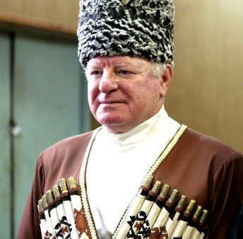 | 19 декабря – 75 лет со дня рождения певца, педагога, композитора, заслуженного артиста РФ, народного артиста РД, заслуженного работника культуры ДАССР Тагира Сагидовича Курачева. Родился в селе Чох Гунибского района. В 1974 г. окончил музыкально-педагогический факультет Дагестанского государственного педагогического университета. Художественный руководитель вокального квартета «Горцы». Гастролировал по России, районам Дагестана. Лауреат Всесоюзного смотра художественной самодеятельности, лауреат Всесоюзного телевизионного конкурса «Товарищ песня». Автор более 100 песен, в том числе: «Весеннее солнце» на слова М. Абасила, «Цветок» на слова Х. Хабибова, «Аварский шуточный дуэт» слова народные, «Баллада о матери», «Песня о девушке», «Мой Дагестан» на слова Р. Гамзатова; музыки к шести спектаклям Аварского музыкально-драматического театра.
Курачев Т. С.
(1948)
Ахмедова, М. Певец, композитор... // Дагестанская правда. - 2018. - 20 дек. (№№ 351-352). - С. 8.
Магомедов А. Горец из «горцев» // Дагестанская правда. – 2018. – 14 дек. (№№ 347-348. – С. 7.

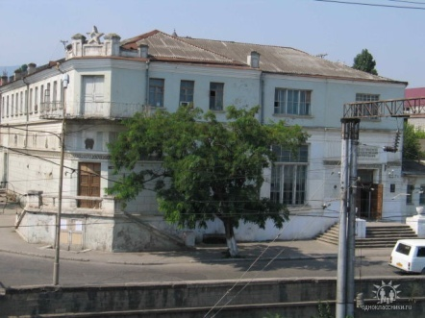 | 20 декабря – 80 лет со дня образования Дагестанской государственной филармонии. Филармония носит имя певца и композитора Татама Мурадова — первого дагестанского музыканта, удостоенного почётного звания «Заслуженный деятель искусств Дагестанской АССР». В январе 1944 г. Постановлением Совета Народных Комиссаров Дагестанской АССР и Бюро Обкома ВКП (б) от 20 декабря 1943 г. на базе Дагестанского концертного бюро была образована Дагестанская государственная филармония. В начальный состав были включены национальный ансамбль песни и пляски, русская и национальная концертно-эстрадные группы, цирковая группа. В 1950 г. в самостоятельный коллектив выделился музыкальный лекторий.
Дагестанская Государственная филармония
(1943)
Нахтигаль, И. Г. С любовью к музыке и к вам // Женщина Дагестана. - 2019. - № 3. - С. 2-4.

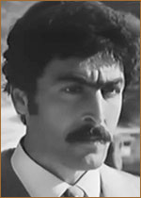 | 21 декабря – 95 лет со дня рождения актера Дагестанского государственного кумыкского музыкально-драматического театра им. А. Салаватова, заслуженного артиста ДАССР Нажмудина Алмаксудовича Максудова. Родился в селе Халимбекаул Буйнакского района. В 1956 г. после окончания студии, организованной в Кумыкском музыкально-драматическом театреим. А.П. Салаватова, стал работать артистом. Его роли: Нищий в «Кремлевских курантах», Умалат в «Айгази», Барах в «Принцессе Турандот»,Сарафанов в «Старшем сыне», Воротников в «Четырех каплях», Кочкарев в «Женитьбе», Ясон в «Медее», Арслангерей в «Алиакае и Телиакае», Камал в «Камалил Башире». Творческий багаж составляет более 100 ролей в театре и три роли в фильмах: «Шамиль», «Чегери» и «Талисман любви».
Максудов Н. А.
(1928–?)
Атагишиева З. Всегда в поисках // Дагестанская правда. – 1987. – 3 нояб.
Гаджиев Б. Мастер сценической игры // Спутник. - 2018. - 7 дек. (№ 49). - С. 12.
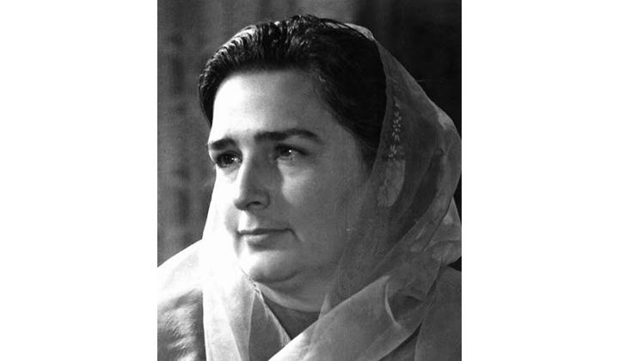 | 21 декабря – 100 лет со дня рождения дагестанского общественного и политического деятеля, первой женщины-дагестанки в высшем руководстве Дагестана и РСФСР Розы Басировны Эльдаровой. Родилась в селе Капчугай Буйнакского района. С 15 лет работала в колхозе с. Верхнее Казанище, затем ее избрали секретарем комсомольской организации. Во время Великой Отечественной войны трудилась на оборонных работах, работала в госпиталях в г. Буйнакскеи заочно училась в техникуме. Работала в политотделе Буйнакской МТС, затем была утверждена заместителем заведующего отделом пропаганды и агитации Дагобкома ВЛКСМ. Окончила высшую партийную школу в Москве. В дальнейшем работала в Махачкалинском окружкоме партии и в горкоме. В 1956 г. была избрана секретарем Дагестанского обкома КПСС.  По инициативе Р. Эльдаровой был создан журнал «Женщина Дагестана». Принимала участие во многих Декадах культуры и литературы Дагестана в Москве и республиках СССР.  С 1967 г. работала в аппарате Президиума Верховного Совета СССР. Была заместителем Председателя Верховного Совета РСФСР, руководила отделом Президиума Верховного Совета СССР. Член Совета Старейшин при Президенте РД.  Награждена медалями «За оборону Кавказа», «За доблестный труд в Великой Отечественной войне 1941-1945 гг.», орденами Ленина, Трудового Красного Знамени и Дружбы народов.
Эльдарова Р. Б.
(1923–2021)
Эльдарова Р. У людей разные звезды. Штрихи моей жизни и кое-что о других. – Махачкала, 1998. – 164 с.
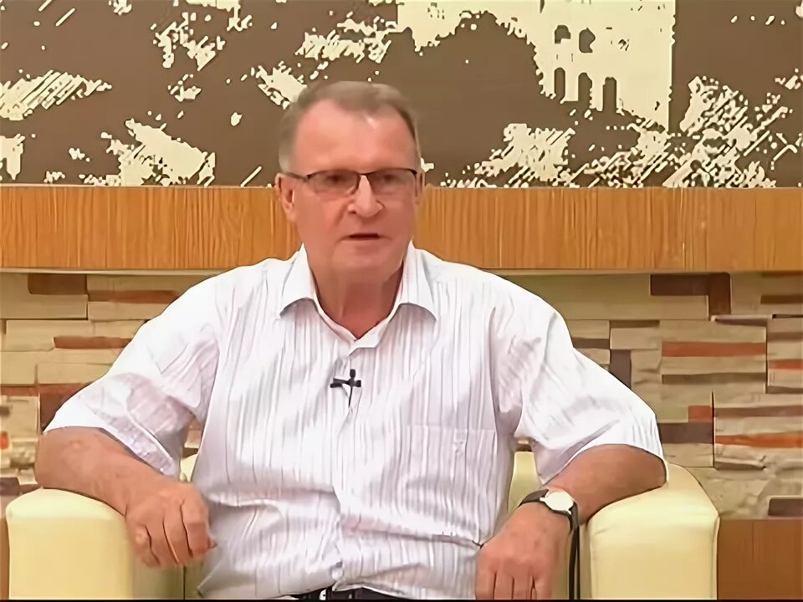 | 22 декабря – 75 лет со дня рождения руководителя эстрадных коллективов, композитора, педагога, заслуженного работника культуры Дагестана Юрия Яковлевича Рыбака.  В 1973 г. окончил исторический факультет Дагестанского государственного университета, в 1985г.– Махачкалинское музыкальное училище им. Г.А. Гасанова (оркестровое отделение). Работал на Дагтелерадио в эстрадно-симфоническом оркестре, эстрадном ансамбле. Руководил эстрадным ансамблем «Сирена» Дагестанского государственного университета. Работал в эстрадно-духовом оркестре Дагестанской государственной филармонии. Участвовал в республиканских и всесоюзных конкурсах, фестивалях. Издал сборник песен на стихи дагестанских поэтов «Песни Юрия Рыбака: для голоса с фортепиано» (Махачкала, 1988).
Рыбак Ю. Я.
(1948–2019)
Рыбак Ю. Я. // Шабаева А. Деятели музыкальной культуры Дагестана. – Махачкала, 2006. – С. 111-112.
27 декабря – 105 лет со дня рождения заслуженного энергетика РСФСР Абдулвагида Ханмамедовича Муслимова. Родился в селении Гуни Казбековского района. В 1932-1936 гг. учился в Дагестанском индустриальном политехникуме, в 1937-1941 гг. – в инженерно-мелиоративном институте г. Новочеркасска.
Работал начальником управления энергетического хозяйства Дагестанского Совнархоза, управляющим Дагестанским энергетическим управлением «Дагэнерго». В ноябре 1986 г. перешел на работу в Дагестанский политехнический институт, где являлся заведующим кафедрой гидромелиорации. В период работы в системе энергетики и электрификации в Дагестане построены Гергебильская ГЭС, Чиркейская ГЭС, Миатлинская ГЭС, транспортный туннель Эрпели-Гимры. В знак высоких заслуг перед энергетической отраслью Дагестана Чиркейскому водохранилищу присвоено его имя.
Муслимов А. Х.
(1918–1996)
Муслимов А. // Ильясов З., Камалов А. 300 известных аварцев в общедагестанской истории. – Махачкала, 2021. – С. 99. – авар. яз.
 | 29 декабря – 85 лет со дня рождения поэтессы, публициста Зумрият Исабековны Джабраиловой. Родилась в селении Целегюн Магарамкентского района. В 1964 г. окончила библиотечное отделение Махачкалинского училища. После окончания училища до 1995 г. работала заведующей библиотекой совхоза им. Герейханова. Стихи пишет с юности. Ее произведения публиковались на страницах республиканской и местной печати. Вышли сборники стихов на лезгинском и русском языках: «Порывы души», «Скала, где девушка скакала», «Шейх Джамиль», «Звезд мериады». Член Союза писателей России с 2007 г. Член Союза журналистов России с 2005 г.
Джабраилова З. И.
(1938–2014)
Джабраилова З. // Писатели Дагестана: из века в век. – Махачкала, 2009. – С. 271.
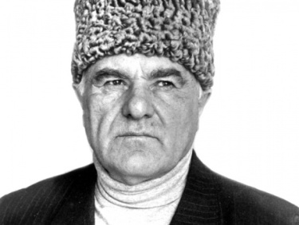 | 29 декабря – 85 лет со дня рождения доктора филологических наук, профессора, заслуженного деятеля науки РД и РФ Сиражудина Магомедовича Хайбулаева. Родился в селе Обода Хунзахского района. В 1962 г. окончил филологический факультет Дагестанского государственного университета, а в 1965 г. -аспирантуру. Работал главным научным сотрудником Института языка, литературы и искусства ДНЦ РАН. Опубликовал более 200 публикаций по истории, теории литератур народов Дагестана, в их числе монографии: «Народные истоки аварской поэзии», «Аварская народная лирика», «Поэзия мужества и нежности», «Наследие и открытия», «Есть тайна в слове», «Духовная литература аварцев». Составитель сборников аварского фольклора, творческого наследия Алигаджи из Инхо, Чанки, Махмуд из Кахаб-Росо. Лауреат Государственной премии РД, общественных премий им. Алигаджи из Инхо и Абдурахмана-Хаджи ас-Сугури.  За достижения в научной деятельности, создание ряда учебников и пособий по родной литературе для школ республики был удостоен ордена «За заслуги перед Республикой Дагестан».
Хайбулаев С. М.
(1938–2010)
Хайбулаев С. М. // Писатели Дагестана: из века в век. – Махачкала, 2009. – С. 111.
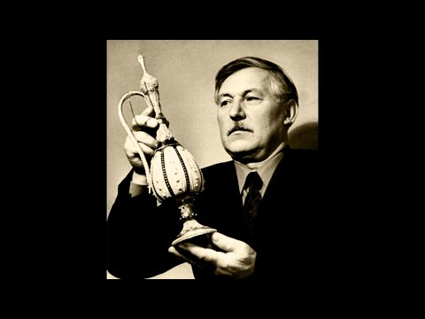 | 30 декабря – 95 лет со дня рождения ювелира, скульптора, живописца, заслуженного деятеля прикладного искусства Дагестана, заслуженного художника РСФСР Магомеда Казиевича Джамалудинова. Родился в селе Аракани Унцукульского района.  Работал директором Гоцатлинского художественного комбината. За короткий срок создает многопрофильный коллектив в 200 человек, построил двухэтажное здание. С 1972 по 1975 гг. – начальник художественного отдела Министерства местной промышленности ДАССР. С 1976 г. – директор Махачкалинского комбината художественных изделий. В конце 80-х годов, оставив руководство Махачкалинским комбинатом художественных изделий, едет в Гоцатль, поддержать родной комбинат.  Более 800 изделий из драгоценных и благородных металлов сотворено чудотворными руками «мастера серебряных дел» («арцул устара»). Многие из них украшают музеи крупнейших городов страны, выставочные залы республики, частные коллекции ценителей изящества и красоты.Обладатель высоких наград и дипломов лауреата международных, всесоюзных, российских и зональных выставок.
Джамалудинов М. К.
(1928–2014)
Дагирова, Дж. Большой художник // Дагестанская правда. - 2014. - 11 янв. (№4). - С. 4.
Абдулгамидов, А. Был такой мастер // Новое дело. - 2022. - 1 июля (№ 24). - С. 6.:фото; 8 июля (№ 25). - С. 6.

30 декабря – 95 лет со дня рождения доктора исторических наук, профессора, заслуженного деятеля науки ДАССР и РФ Гани Шихвалиевича Каймаразова. Родился в с. Санчи Кайтагского района. Работал учителем Санчинской начальной школы, воспитателем и завучем Санчинского детдома, школьным инспектором Кайтагского районо.
В 1950 г. с отличием окончил исторический факультет Дагестанского педагогического института им. С. Стальского. Защитил кандидатскую диссертацию на тему: «Прогрессивное влияние России», докторскую – на тему «Очерки истории культуры народов Дагестана от времени присоединения к России до наших дней». С 1999 г. – главный научный сотрудник центра истории ИИАЭ ДНЦ РАН.
Награжден медалями, почетными грамотами Президиума Верховного Совета ДАССР, президиума АН СССР и ЦК работников науки и образования.

Каймаразов Г. Ш.
(1928)
Магомедсаидова, С. Известный ученый // Замана / Время. - 2019. - 4 янв. (№1). - С. 3. – дарг. яз.
 | В ТЕЧЕНИЕ ГОДА
105 лет со дня рождения советского ученого в области экономики и политологии, заслуженного деятеля науки ДАССР Магомеда Джапаровича Агаларханова. Родился в селе Аймаумахи Урахинского участка Даргинского округа. После окончания Урахинской семилетки закончил Сергокалинское педагогическое училище.
С 1942 по 1944 гг. — боец Истребительного батальона ОНКВД ДАССР по Сергокалинскому району. В 1957 г. защитил кандидатскую диссертацию на тему: «Основные вопросы интенсификации колхозного производства в СССР». С 1963 по 1964 гг. — заведующий кафедрой политэкономии и философии Дагестанской сельскохозяйственной академии. С 1964 по 1991 гг. — заведующий кафедрой экономики ДСХИ. В 1970 г. защитил докторскую диссертацию на тему: «Проблемы интенсификации сельскохозяйственного производства». С 1991 по 2003 гг. — профессор кафедры экономики ДСХИ, далее ДСХА им М. Джамбулатова. Награжден орденами Трудового Красного Знамени, Дружбы Народов, медалями «За доблестный труд», «Ветеран труда» и другими. Дважды был поощрён Почётной Грамотой Президиума Верховного Совета ДАССР.
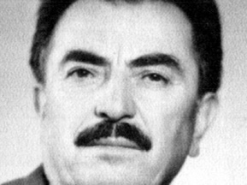
Агаларханов М. Д.
(1918–2014)
Памяти Магомеда Агаларханова: [100 лет со дня рождения экономиста Дагестана, доктора экономических наук профессора М. Агаларханова] // Новое дело. - 2018. - 10 авг. (№ 31). - С. 17.
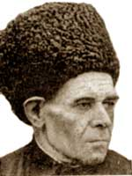 |  | 120 лет со дня рождения известного кумыкского сказителя и поэта, народного сказителя Дагестана Аява (Абдулкадыра) Абдулмажидовича Акавова. Полтора года Абдулкадыр обучался в примечетской школе. В те годы отрадой его жизни стали народные сказки, которые он рассказывал односельчанам. Тогда-то и состоялась его встреча с поэтом-земляком Аткаем, которая определила его будущее: он стал собирать и записывать фольклор кумыкского народа - сказки, легенды, песни. В середине 30-х годов XX века сказки А. Акавова заинтересовали дагестанских ученых-фольклористов и писателей, и запись фольклора стала его профессией. Тогда же и появились первые публикации сказок А. Акавова. В годы Великой Отечественной войны им написаны сказки "Черный дэв", "Кызыл-нарт", "Ответы Молла Насреддина на вопросы Гитлера", "Могила врага" и другие. Награжден медалью "За победу над Германией в Великой Отечественной войне 1941-1945 гг.», орденом Трудового Красного Знамени.
Акавов А. А.
(1903–1958)
Акавов Аяв // Писатели Дагестана: из века в век. – Махачкала, 2009. – С. 162.
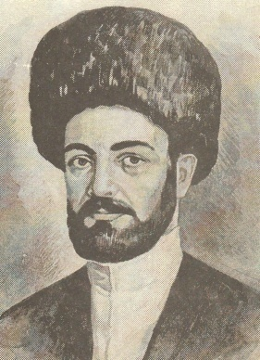 | 185 лет со дня рождения дореволюционного поэта Етима Эмина (Магомеда Эмина). Родился в ауле Ялцуг. Отец его был кадием. Надеясь, что сын также будет духовным лицом, он отдал его в обучение арабисту. Первые стихи поэта относят к этому времени. Женился на дочери своего наставника Агамирзы-Эфенди Кеанского. После женитьбы Эмин вернулся в родной Ялджух. По преданию, позже он был судьей. Писал любовные стихи, но затем заговорил о скорбях и бедствиях своего народа, о жизни лезгинских землепашцев.  Етим Эмин оказал огромное влияние на развитие лезгинской поэзии. Сулейман Стальский называл его учителем. В 1931 г. в г. Махачкале вышел первый печатный сборник стихов поэта на лезгинском языке «Избранные произведения». В 1959 г. в Москве выпущен сборник Е. Эмина «Стихотворение».
Етим Эмин
(1838–1889)
Етим Эмин // Писатели Дагестана: из века в век. – Махачкала, 2009. – С. 20.
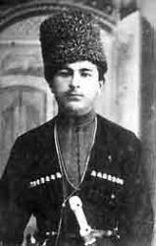 | 135 лет со дня рождения поэта, прозаика, ученого-философа Курди Закуева (Ахмеда-Каради Магомед-Гаджиевича). Родился в селении Кумух. Учился в Астрахани, Казани, Уфе, где проникся духом революционно-освободительных идей. Этому способствовало знакомство с газетой «Заря Дагестана». После февральской революции К. Закуев был членом Дагестанского просветительно-агитационного бюро в г. Темир-Хан-Шуре (ныне г. Буйнакск).  В 1918 г. поступил на историко-литературный факультет Константинопольского университета (Турция). В 1922 г. К. Закуев работал в педагогическом институте г. Баку, а с 1926 г. – в Бакинском государственном университете.  В годы Октябрьской революции и гражданской войны его стихи публикуются в газетах «Вестник», «Утренняя звезда», «Шаги революции», в сборнике «Лакские песни». В 1919 г. написал произведение «Обманутая любовь», которая вышла в 1935 г. в Даггизе отдельной книгой.
Закуев К. М.-Г.
(1888–1968)
Курди Закуев // Писатели Дагестана: из века в век. – Махачкала, 2009. – С. 48.
85 лет со дня рождения руководителя художественной самодеятельности, педагога, композитора, заслуженного работника культуры ДАССР Хадижат Магомедовны Исаевой. Родилась в с. Салта Гунибского района. Окончила Махачкалинское музыкальное училище им. П.И. Чайковского. Училась у Г. Гасанова, Р. Мизрахи, И. Баталбековой. После окончания училища руководила художественной самодеятельностью в г. Махачкале, ЧародинскомиГунибском районах.
В 1968-1978 гг. работала директором Хунзахской музыкальной школы. Среди ее произведений: «Горянка», «Дагестан», «Старые горцы», «Песня солдата», «Воспоминание о герое», «Тебя нет» на слова Р. Гамзатова, «Руки твои» на слова А. Хачалова, «Давай помиримся» на слова О.-Г. Шахтаманова, музыка к спектаклю Аварского музыкально-драматического театра «Пламенные сердца». Песня «Старые горцы» опубликована в сборнике «Мой край» (Москва, 1974).
Исаева Х. М.
(1938)
Исаева Х. М. // Шабаева А. Деятели музыкальной культуры Дагестана. – Махачкала, 2006. – С. 79.
110 лет со дня рождения заслуженного врача ДАССР, Отличника здравоохранения СССР Джамала Абдурагимовича Гаджиева. Родился в селе Хурукра Лакского района. После окончания Дагестанского государственного медицинского института его направили на работу в Кахибский район. Затем заведовал районной больницей Кулинского района. Проявились организаторские способности, которые были замечены Правительством Дагестана, и Джамала Абдурагимовича Гаджиева назначили Главным Санитарным врачом и заместителем наркома здравоохранения ДАССР. Основные годы работы Джамала Абдурагимовича пришлись на послевоенные годы. Он отдал много сил предотвращению инфекционных заболеваний, становлению службы санэпиднадзора, лечебной работе в республике, развитию специализированных служб в Республиканской больнице в районах, охране здоровья работников в республике, развитию специализированных служб в Республиканской клинической больнице в районах, охране здоровья работников отгонного животноводства.
Избирался депутатом Махачкалинского городского Совета, Советского района г. Махачкалы. Награжден орденом «Знак Почета», медалями «За оборону Кавказа», двумя медалями «За трудовое отличие», медалью «За доблестный труд в Великой Отечественной войне», «За доблестный труд».
Гаджиев Д. А.
(1913–1996)
Шахшаев М.-Р. Человек долга // Дагестанская правда. – 1973. – 10 февр.
110 лет со дня рождения заслуженного работника культуры РД и РФ Давуда Гаджиевича Кажлаева. Родился в селении Кумух Лакского района. Окончил Ростовский учительский институт. С 1937 по 1942 гг. работал учителем и директором школы в селах Кумух и Ахар Лакского района.
С 1942 по 1944 гг. воевал на фронтах Великой Отечественной войны. После ранения был демобилизован. Работал учителем Лакского педучилища, директором интерната г. Буйнакска.
В 1948-1952 гг. - директор Республиканского лекционного бюро управления культпросвет учреждений при Совете Министров ДАССР, в 1952-1976 гг. - директором Республиканского краеведческого музея.
Известен в республике как талантливый руководитель и умелый организатор культуры, автор книг, брошюр, плакатов и буклетов. Как один из организаторов Дагестанского отделения Всероссийского общества охраны памятников истории и культуры, он внес большой вклад в изучение и пропаганду культурного наследия Дагестана.
Его боевые заслуги отмечены орденом Отечественной войны 1-й степени и медалями.
Кажлаев Д. Г.
(1913–1999)
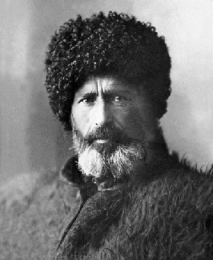 | 145 лет со дня рождения ученого-мыслителя Али Абдул-Гамидовича Каяева. Родился в селе Кази-Кумух Кази-Кумухского округа (ныне Лакского района). Учился в Казикумухском медресе, и после окончания А.Каяев совершенствует свои знания у различных дагестанских алимов. В Согратле А. Каяев проучился около пяти лет. В годы учёбы он интересуется мусульманским законодательством, историей, этнографией, астрономией.  В 1899 г. А.Каяева пригласили преподавать в астраханском медресе. В Астрахани А.Каяев прожил 5 лет. В 1905-1908 гг. А. Каяев в Каире обучался в университете Аль-Азхар. В Темир-Хан-Шуре он в 1913 г. стал редактором газеты «Джаридату Дагъистан» на арабском языке, выходившей до 1918 г. В 1918 г. был избран депутатом Дагестанского областного Совета и членом исполкома совета. В 1918-1928 гг. в Кази-Кумухе и открывает своё медресе, где учили традиционно светским дисциплинам, естественным наукам. В 1928 г. медресе было закрыто, и его пригласили на работу в Дагестанский краеведческий музей. В 1930 г. А.Каяев был арестован и сослан на Южный Урал сроком на пять лет. После освобождения в 1934 г., работал в Научно-исследовательском Институте национальной культуры. За годы своей деятельности он написал много религиозных, исторических и публицистических работ, а также учебных пособий, значительная часть из которых до сих пор не опубликована.
Каяев А. А.-Г.
(1878–1943)
Айтберов, Т. Али Каяев и источники по истории и культуре Аварии // Дагестанская правда. - 2013. - 13 фев. (№44) - С. 4.
Оразаев, Г. Из биографических очерков Али Каяева о дагестанских алимах // Вестник Института истории, археологии и этнографии . - 2015. - № 1 (41). - С. 41-47.

155 лет со дня рождения поэта Магомеда из Тлоха. Магомед, сын Кура-Магомеда, родился в 1868 г. в ауле Тлох. Учился в мечетской школе, неплохо знал арабский язык. Бедность рано погнала его на заработки. Восемнадцати лет, покинув родные горы, он уезжает в Баку. Работает кочегаром в Балаха-нахе.
В 1905 г. Магомед, находясь в Баку, участвовал в рабочих восстаниях. Во время одной из схваток с полицией был ранен. В 1906-1907 гг. за причастность к революционной деятельности сидел в бакинской тюрьме.
В 1917 г. Магомед находился на заработках в г. Нижнем Новгороде. Вернувшись вскоре в родной аул, занялся крестьянским трудом.
Магомед из Тлоха
(1868–1942)
Магомед из Тлоха // Писатели Дагестана: из века в век. – Махачкала, 2009. – С. 8.
Магомед из Тлоха / сост. Г. Н. Сайпуев. – Махачкала, 2009. – 176 с.
60 лет со дня рождения поэтессы, прозаика, заслуженного работника культуры РД Айшат Магомедовны Малачиевой. Родилась в селе Унцукуль Унцукульского района. Окончила Литературный институт им. А. М. Горького. Работала в Дагестанском книжном издательстве, редактором журнала «Соколенок» на аварском языке, редактором литературных передач, ведущей телепередачи «Маданият» («Культура») аварского вещания Даградио. Автор трех сборников стихов, одного сборника повестей.
Лауреат общественной литературной премии им. Махмуда из Кахаб-Росо. Награждена почетными грамотами и медалью им. М. Лермонтова.
Малачиева А. М.
(1963)
Малачиева А. // Писатели Дагестана: из века в век. – Махачкала, 2009. – С. 102.
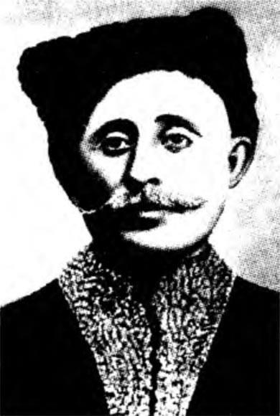 | 150 лет со дня рождения аварского поэта, автора знаменитой поэмы «Марьям» Махмуда из Кахаб-Росо. Родился в селе Кахаб-Росо, ныне Унцукульского района. Поэтический дар Махмуда обнаружился рано, бросил учебу в мечетской школе. Махмуд был певцом и музыкантом, исполнял свои произведения, аккомпанируя себе на пандуре.  Во время учебы в селе Батле Махмуд встретил девушку, любовь к которой пронес через всю жизнь. Это была Муи (Мукминат) – дочь богатого офицера русской службы, засватанная за другого, ей посвящено большинство стихов поэта.  Песни поэта вызвали недовольство наиба Унцукуля Нажмутдина Гоцинского, будущего главы контрреволюции в Дагестане. Гоцинский нашел удобный повод, арестовал Махмуда и подверг его жестокому наказанию. Махмуду пришлось покинуть Дагестан, жил в Закавказье. Когда поэт вернулся на родину, аулы встречали его, по воспоминаниям современников, «как губернатора». Друзья женили Махмуда на вдове Джаминат, вскоре он дал ей развод и в 1910 г. уехал в г. Баку. Через два года поэт появился в родных местах. Муж Муи умер. Страсть Махмуда вспыхнула с новой силой. Он сделал попытку, сговорившись с любимой, тайно увезти ее от родных и жениться на ней. Но попытка не удалась. Муи обманула поэта и отреклась от него. В 1954 г. в переводах С. Липкина вышли на русском языке отдельным изданием «Песни любви».
Махмуд из Кахаб-Росо
(1873–1919)
Махмуд из Кахаб-Росо // Писатели Дагестана: из века в век. – Махачкала, 2009. – С. 6.
 | 180 лет со дня рождения даргинского поэта, певца Мунги Ахмеда. Родился в знаменитом ауле народных художников Кубачи, в семье златокузнеца. Он и сам был умелым мастером-златокузнецом, но прославился как певец. Кубачинцы не проводили ни одного праздника без его участия. Он был хорошо знаком с любимым поэтом даргинцев – Батыраем и участвовал в песенном состязании с ним. В его творчестве затронуты самые разнообразные стороны жизни дагестанского аула конца XIX - начала XX веков. Противоречия, вызвавшие, с одной стороны, усиление эксплуатации трудящихся, с другой - протест народа, отразились в поэзии Мунги Ахмеда.
Мунги Ахмед
(1843–1915)
Мунги Ахмед // Писатели Дагестана: из века в век. – Махачкала, 2009. – С. 11.
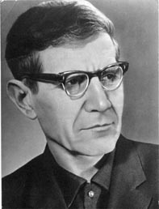 | 120 лет со дня рождения литературоведа, фольклориста, переводчика, заслуженного деятеля науки ДАССР, заслуженного работника культуры РСФСР и ДАССР Александра Федоровича Назаревича. Родился в г. Хатин Черновицкой области Украины. В 1920г. окончил Новороссийскую мужскую гимназию, а после Великой Отечественной войны заочно исторический факультет Дагестанского государственного педагогического института им. С. Стальского.  Член Союза писателей СССР с 1943 г. В 1958 г. вышла в свет первая книга «Отобранное по крупицам», отмеченная поощрительной премией Комитета по присуждению республиканских премий при Совете Министров ДАССР.  Лауреат республиканской премии им. С. Стальского (за книгу «Сказочные самоцветы Дагестана»). Награжден двумя орденами «Знак Почета», медалью «За трудовое отличие», «Ветеран труда». Награждался Почетными грамотами Президиума Верховного Совета ДАССР, Министерства высшего образования РСФСР и Академии наук СССР.
Назаревич А. Ф.
(1903–1985)
Халилов, Х. М. Писатель, литературовед, критик, фольклорист // Возрождение. - 2009. - №11-12. - С. 161-162.
Магомед-Расул. С гордостью за предков // Дагестанская правда. - 2017. - 28 июня (№№ 181-182). - С. 4.

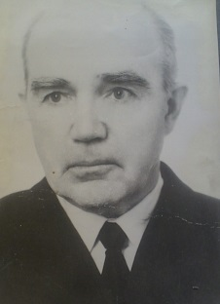 | 120 лет со дня рождения заслуженного деятеля науки РСФСР, заслуженного геолога РСФСР, участника Великой Отечественной войны Магомеда Нурбагандовича Саидова. Заслуженный геолог РСФСР. Родился в с. Урахи Даргинского округа. В 1925 г. окончил рабфак в Махачкале, а в 1930 г. - Московскую горную академию. Трудился на Кавказе в Дагестанской геолого-разведывательной базе, в тресте «Золоторазведка». После окончания Великой Отечественной войны поступил в аспирантуру Московского геолого-разведывательного института и в 1948 г. защитил кандидатскую диссертацию. В 1953 г. защитил докторскую диссертацию, после чего был назначен на должность заместителя директора НИИ нефтяной промышленности. С 1955 по 1970 гг. — директор Всесоюзного НИИ нефтяной промышленности (г. Москва). С 1970 по 1985 гг. — заведующий кафедрой Московского геолого-разведовательного института. В 1973 г. Высшей аттестационной комиссией присвоено ученое звание профессора по кафедре «Поиска и разведки нефти и газа».
Саидов М. Н.
(1903–1994)
Магомед Нурбагандович Саидов // Улакаев И. М., Алиев Б. Г. Урахи и урахинцы. – Махачкала, 2004. – С. 404.
 | 175 лет со дня рождения даргинского поэта, певца Сукура Курбана. Родился на хуторе Хашаги. Незрячий от рождения, он рано потерял родителей и вынужден был скитаться в поисках пропитания с поводырем – двоюродным братом. «Сукур» - означает слепой. Сукур Курбан радостно встретил весть о революции. Партизаны, воюющие против белых, возили его с собой, он вдохновлял их песнями. Известен поэт был не только у себя в горах, но и среди рабочих-отходников. Он ездил к ним в города Кизляр и Грозный, на равнины Прикаспия. В 1922 г. Сукур Курбан был отравлен на чьей-то свадьбе.
Сукур Курбан
(1848–1922)
Сукур Курбан. // Писатели Дагестана: из века в век. – Махачкала, 2009. – С. 10.
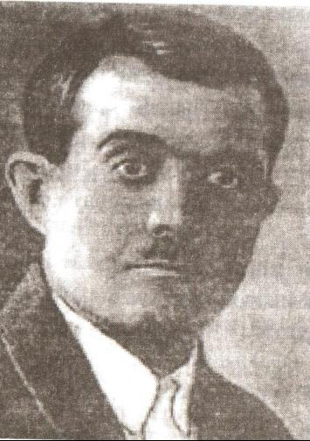 | 130 лет со дня рождения поэта, драматурга, заслуженного учителя ДАССР Наби Ибрагимовича Ханмурзаева. Родился в селе Нижнее Казанище. Учился в медресе, позже в двухгодичной светской школе. В 1919 г. окончил Темир-Хан-Шуринское реальное училище (г. Буйнакск). В 1920 г. по решению Ревкома в селе Нижнее Казанище была открыта первая советская общеобразовательная школа, организатором и директором которой был Н. Ханмурзаев.  Литературным творчеством стал заниматься в годы становления Советской власти в Дагестане, выступая в газетах со стихами, прославляющими Октябрьскую революцию и призывающими горцев к новой жизни. Им были написаны такие агитационно-пропагандистские стихотворения, как:«Да здравствует Октябрь», «В школу», «Товарищам женщинам» и другие. В конце 20-х годов XX в. он обращается к сатирическому жанру. Его стихотворения «Жалоба бочки», «Разве это герой», «Шейх» и другие стали хрестоматийными. В 1929 г. в Даггизе вышел в свет его первый сборник стихов на родном языке «Начало – смех, конец – слезы». Награжден орденом «Знак Почета» и медалями «За оборону Кавказа» и «За доблестный труд в Великой Отечественной войне 1941- 1945 гг.».
Ханмурзаев Н. И.
(1893–1950)
Ханмурзаев Н. // Писатели Дагестана: из века в век. – Махачкала, 2009. – С. 206.
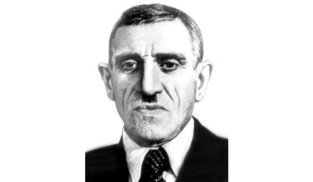 | 130 лет со дня рождения поэта, переводчика, одного из основоположников лезгинской советской поэзии, народного поэта Дагестана Тагира Алимовича Хрюгского. Родился в селе Хрюг. Отец переехал в Азербайджан, поселился в г. Нухе. Тагир поступил учиться в городскую школу, школьником написал свое первое стихотворение. После установления в Дагестане новой власти стал активным участником социалистических преобразований в Стране гор. С 1928 г. сотрудничал с районной газетой «Новый мир», где сблизился с Г. Гаджибековым, затем с Э. Капиевым, А. Фаттаховым и А. Гаджиевым.  В послевоенные годы создает поэмы «Герой труда», «Гюльбоор», «ГЭС аула Кулудар», посвященные Героям Социалистического Труда Ханум Магомедовой, Гюльбоор Давыдовой, Агабеку Уруджеву, поэму «Черное золото» о нефти Каспия. Он написал пьесу «Ашуг Саид» в соавторстве с К. Меджидовым, которуюпоставили на сцене Лезгинского драматического театра им. С. Стальского, затем показали на сцене Кремлевского театра в Москве в Дни декады искусства и литературы Дагестана в 1960 г.  Перевел на лезгинский язык произведения А. С. Пушкина «Сказка о царе Солтане», стихи М.Ю. Лермонтова, басни И.А. Крылова, поэму Г. Цадасы «Моя жизнь».  В 2003 г. в Дагестанском книжном издательстве вышла книга «Тагир Хрюгский», написанная его сыновьями.
Хрюгский Т. А.
(1893–1958)
Хрюгский Т. // Писатели Дагестана: из века в век. – Махачкала, 2009. – С. 51.
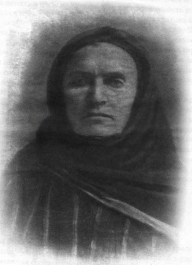 | 145 лет со дня рождения певицы Щазы из Куркли (Могилаевой). Родилась в с. Куркли Казикумухского округа, ныне Лакского района. Исполняла народные песни и песни собственного сочинения. Обладала красивым и сильным голосом. Когда она пела на свадьбе в Кумухе, жители с. Хури, расположенного на противоположном берегу Казикумухского Койсу, выходили на крыши домов слушать ее песни.  О ее стихах литературовед Н. В. Капиева писала: «Стихи Щазы – точно белые слезинки ландыша на высоком стройном стебле. Они все едины, как соцветие, все о любви, о любовной беде, обломанном счастье. И какая же в них скромность, безыскусственность. Стройно, просто и удивительно поэтично. Простота ее от высокого желания!» Она была также виртуозом игры на бубне.
Щаза из Куркли
(1878–1939)
Магомедова А. Она хотела быть счастливой // Дагестанская правда. - 2020. - 4 нояб. (№ 240). - С. 4.

Именной указатель

Абакаров К. ……………………………………………………………………….… | 29
Абакаров М. А. ……………………………………………………………………… | 22
Абдул Фатах (Фатахов А. М.)…………………………………………………….. | 62
Абдуллаев Д. А…………..………………………………………………………… | 4
Абдуллаев Н. К…………………………………………………………………..… | 13
Абдуллаев С. Н……………………………………………………………………… | 15
Абдулмеджидов А. Д……………………………………………………………… | 37
Абрамов Ш. С……………………………………………………………………… | 69
Абуков К. И………………………………………………………………………… | 13
Авшалумов Х. Д……………………………………………………………….…… | 5
Агаларханов М. Д…………………………………………………………………… | 78
Агамирзоев А. Т…………………………………………………………………… | 45
Адибекова Э. М……………………………………………………………………… | 25
Айдамиров З. А. …………………………………………………………………… | 29
Акавов А. А………………………………………………………………………… | 78
Акбиев С. Х………………………………………………………………………… | 44
Акимов К. Х. (Хаким Курбан)…………………………………………………… | 51
Александр Дюма в Кизляре……………………………………………………… | 67
Алескеров К. М…………………………………………………………………….. | 46
Аливердиев А. А…………………………………………………………………… | 66
Аликараев А. Г……………………………………………………………………… | 72
Алпан Мурсал……………………………………………………………………… | 71
Аминов М.-З. А……………………………………………………………………. | 16
Ансамбль «Лезгинка»……………………………………………………………... | 54
Асеков И. Х………………………………………………………………………… | 35
Астемиров Б. А……………………………………………………………………… | 61
Атабаев М. С………………………………………………………………………… | 8
Атаев А. А……………………………………………………………………….…… | 6
Ашуров Д. Ш………………………………………………………………………… | 30
Бабаханов М. Б……………………………………………………………………… | 61
Базутаев Ю. М……………………………………………………………………… | 56
Бараненко В. Я……………………………………………………………………. | 48
Башаев Р. М………………………………………………………………………… | 73
Беспалов Д. Т………………………………………………………………………… | 27
Буганов Г. О………………………………………………………………………… | 57
Вагидова П. Г……………………………………………………………………… | 9
Велиев М. Д………………………………………………………………………… | 52
Гаджиев Г. А………………………………………………………………………… | 8
Гаджиев Д. А……………………………………………………………………… | 80
Гаджиев З. Г. ………………………………………………………………………… | 11
Гаджиев З. М. ……………………………………………………………………… | 58
Гаджимурадова Л. В………………………………………………………………… | 67
Гамзатов М. У………………………………………………….…………………… | 48
Гамзатов Р. Г……………………………………………………………………… | 55
Гамидов А. М……………………………………………………………………… | 42
Гапизова А. К……………………………………………………………………… | 70
Гейбатова-Шолохова З. А………………………………………………………… | 24
Герб Дербента……………………………………………………………………… | 18
Герб Каспийской области России………………………………………………… | 35
Горбачев И. П……………………………………………………………………… | 19
Государственный хор ДАССР…………………………………………………… | 59
Грач А. Г…………………………………………………………………………….. | 12
Гусейнов О. Х……………………………………………………………………… | 69
Давыдов М. Ш……………………………………………………………………… | 14
Дагестанская Государственная филармония…………………………………… | 74
Дагестанская правда……………………………………………………………… | 15
Дагестанский музей изобразительных искусств им. П. С. Гамзатовой……… | 53
Далгат М. А………………………………………………………………………… | 17
Далгат М. А……………………………………………………………………….. | 46
Далгатов М. Д……………………………………………………………………… | 9
Дандамаев М. А.-К………………………………………………………………… | 52
Даниялов А. Д……………………………………………………..……………..… | 50
Джабраилова З. И………………………………………………………………… | 76
Джамалудинов М. К………………………………………………………………… | 77
Джанаев З. Т………………………………………………………………………… | 51
Джандарова З. З……………………………………………………………………… | 10
Дударов С. Д………………………………………………………………………… | 62
Етим Эмин…………………………………………………………………………… | 79
Жалилов М. А…………………………………………………………………… | 34
Зайнулабидов М. М. ……………………………………………………………… | 70
Закуев К. М.-Г……………………………………………………………………… | 79
Зарипов А. М………………………………………………………………………… | 68
Зданович Г. Б………………………………………………………………………… | 60
Зинеев З. О………………………………………………………………………… | 64
Ибрагимова Э. И.-К……………………………………………………….………… | 5
Ильясов А. З………………………………………………………………………… | 53
Ильяшенко Г. Д…………………………………………………………………… | 26
Иранпур Гюлли (Берг-Зейналова О. В.)……………………………………… | 38
Исаева Х. М……………………………………………………………………… | 79
Кадибагамаев А. А………………………………………………………………… | 21
Кадрия…………………………………………………………………………………… | 71
Кажлаев Д. Г………………………………………………………………………….. | 80
Казиев И. А…………………………………………………………………………… | 50
Каймаразов Г. Ш……………………………………………………………………… | 77
Камалов Ц. Н…………………………………………………………………………… | 49
Канал им. Октябрьской революции (КОР)………………………………………… | 47
Кардашов А. М……………………………………………………………………… | 58
Каяев А. А.-Г…………………………………………………………………………… | 81
Керимов Ш. Г………………………………………………………………….……… | 7
Керимова Д. А…………………………………………………………………….. | 33
Кондашова В. Д……………………………………………………………………… | 73
Коркмасова М. А.-А……………………………………………………………..……. | 11
Котович В. М……………………………………………………………….………….. | 6
Крутов П. М. ……………………………………………………………………….. | 60
Кулиев Б. Д…………………………………………………………………………… | 44
Кумуков Х. С…………………………………………………………………………… | 39
Курачев Т. С………………………………………………………………………… | 73
Курбанов А. Ш……………………………………………………………………… | 33
Курбанов С. К………………………………………………………………………. | 47
Лезгинцев М. В…………………………………………………………………… | 39
Мавраев М.-М. М.-А………………………………………………………………… | 22
Магомед из Тлоха…………………………………………………………………… | 82
Магомедгаджиев М. С……………………………………………………………… | 42
Магомедов А. А……………………………………………………………………… | 30
Магомедов Б. М………………………………………………………………………. | 45
Магомедов Г.-Б. М…………………………………………………………………… | 41
Магомедов Д. Г……………………………………………………………………… | 19
Магомедов К. М…………………………………………………………….………… | 49
Магомедов К. М……………………………………………………………………… | 43
Магомедова М. О…………………………………………………………………… | 66
Максудов Н. А………………………………………………………………………… | 74
Малачиева А. М……………………………………………………………………… | 82
Мамаева С. М………………………………………………………………………… | 10
Махмуд из Кахаб-Росо……………………………………………………………… | 82
Меджидова С. М……………………………………………………………………… | 72
Мирзабеков А. М………………………………………………………………..… | 7
Михальский В. В…………………………………………………………………… | 40
Мочохское озеро……………………………………………………………………… | 59
Мудунов А. А………………………………………………………………………… | 23
Мунги Ахмед………………………………………………………………………… | 83
Мунчаев Р. М………………………………………………………………………… | 57
Мурадов Ш.-Э. Б……………………………………………………………………… | 28
Муркелинский Г. Б. ………………………………………………………………… | 23
Муртазалиева П. И………………………………………………………………… | 20
Муслимов В. Х……………………………………………………………………… | 75
Назаревич А. Ф………………………………………………………………..……… | 83
Нахибашев Г. А……………………………………………………………………… | 20
Нахтигаль И. Г……………………………………………………………………… | 36
Никишин А. Н………………………………………………………………………… | 14
Омаров О. А. ………………………………………………………………………… | 63
Омаров Р.-А. О……………………………………………………………………… | 31
Османов Г. Г. ………………………………………………………………………… | 28
Рашидов Р. М…………………………………………………………………… | 26
Республиканский детский ревматологический санаторий «Ахты»……… | 27
Рыбак Ю. Я…………………………………………………………………………… | 75
Сайгидов А.-Г. М……………………………………………………………………. | 12
Саидгасанов С. С…………………………………………………………………....... | 27
Саидов М. М…………………………………………………………………………. | 32
Саидов М. Н………………………………………………………………………… | 84
Сукур Курбан………………………………………………………………………… | 84
Сулейманова З. М.-З………………………………………………………………… | 34
Султанова Г. А……………………………………………………………………… | 64
Султанова К. А……………………………………………………………………… | 65
Сурмач М. М………………………………………………………………………… | 41
Сухов К. В…………………………………………………………………………… | 36
Тахтаров И. Ф……………………………………………………………………… | 21
Трунов Д. И…………………………………………………………………………… | 63
Умаханов М.-С. И…………………………………………………………………… | 37
Фаталиев Р. А………………………………………………………………………… | 32
Хайбулаев С. М……………………………………………………………………… | 76
Халилов Х. М………………………………………………………………………… | 25
Хаметова Х. Ш……………………………………………………………………… | 40
Ханмагомедов Г. Д…………………………………………………………………… | 43
Хан-Магомедов С. О…………………………………..…………………………… | 4
Ханмурзаев Н. И……………………………………………………………………. | 84
Ханукаев Х. М. …………………………………………………………………… | 17
Хрюгский Т. А. ……………………………………………………………………… | 85
Центральный Государственный архив Республики Дагестан………………… | 16
Цурмилов А. А……………………………………………………………………… | 38
Чараков Р. М………………………………………………………………………… | 61
Чаринов М. М……………………………………………………………………… | 31
Шахмарданов Ш. И………………………………………………………………… | 24
Шахтаманов О.-Г. М……………………………………………………………….. | 56
Шихсаидов А. Р……………………………………………………………………… | 18
Щаза из Куркли……………………………………………………………………… | 86
Эльдарова Р. Б……………………………………………………………………… | 74
Эфендиева Р. З……………………………………………………………………… | 65
Ярыгин И. С………………………………………………………………………… | 68

